Hybridisierung, Fragmentierung, Individualisierung –

Extremistische Ideologien im Wandel?

  - Einblicke aus Expert*inneninterviews mit Berater*innen der Präventions- und Distanzierungsarbeit und der Analyse von Social Media-Netzwerken

Niklas Brinkmöller, Benedikt Büchsenschütz und Luis Kreisel
mit: Ahmad Alsalman, Samet Er, Meike Krämer, Niklas von Reischach, Felix Schnee, Navid Wali und Johanna West
Violence Prevention Network Schriftenreihe Nr. 15

Inhaltsverzeichnis
1 Einleitung 5
2 Forschungsstand 7
3 Methodisches Vorgehen bei der Netzwerkanalyse 13
3.1 Erkenntnisinteresse 13
3.2 Konzeption und Umsetzung 14
4 Ergebnisse der Netzwerkanalyse 20
4.1 Deskriptive Statistiken 20
4.2 Netzwerkkarte und Communitys 22
4.2.1 Community 1: Prominente & Influencer*innen 24
4.2.2 Community 2: Islamistischer Extremismus & Umfeld 26
4.2.3 Community 3: Gesundheit, Ernährung, Coaching & Verschwörung 28
4.2.4 Community 4: Extreme Rechte, politische Verschwörungen & Umfeld 30
5 Methodisches Vorgehen bei den Expert*inneninterviews 33
5.1 Expert*inneninterviews als Erhebungsmethode 33
5.2 Auswertungsmethode: Thematische Analyse 34
6 Ergebnisse der Expert*inneninterviews 36
6.1 Ideologie 36
6.2 Klient*innen und ihre Lebenswelt 40
6.3 Makro-Einflüsse 44
6.4 Praktiker*innenarbeit 48
7 Diskussion 51
7.1 Auffälligkeiten und Interpretation der Ergebnisse 51
7.2 Hybridisierung, Fragmentierung, Individualisierung oder Brückennarrative? 61
8 Fazit und Ausblick 65
9 Handlungsempfehlungen 67
Literaturverzeichnis 69
Annex 78
Impressum 92

Danksagung
Die Autor*innen möchten sich herzlich bei allen Mitwirkenden an dieser Publikation bedanken. Ein besonderer Dank gilt den Berater*innen, die uns ihre Zeit und Expertise zur Verfügung gestellt haben, um einen Einblick in die praktische Beratungsarbeit zu ermöglichen. Einige haben sich aus Datenschutz- oder Sicherheitsgründen entschieden, nicht namentlich erwähnt zu werden.

Executive Summary
Die vorliegende Publikation untersucht die Struktur, Verbreitung und Rezeption extremistischer Inhalte in Sozialen Netzwerken in Bezug auf Hybridisierung anhand einer Netzwerkanalyse von 924 deutschsprachigen Instagram-Accounts sowie einer thematischen Analyse von acht Expert*inneninterviews aus der Präventions- und Distanzierungsarbeit. Die Accounts wurden in einem mehrstufigen Prozess vom Projektteam hinsichtlich Inhalts, Formats und gelesenen Geschlechts kategorisiert. Die Interviews wurden mittels thematischer Analyse in MAXQDA ausgewertet und ermöglichten die Ableitung eines Kategoriensystems.
Die Netzwerkanalyse identifizierte vier Communitys: „Prominente & Influencer*innen“ (300 Accounts), „Islamistischer Extremismus & Umfeld“ (64 Accounts), „Gesundheit, Ernährung, Coaching & Verschwörung“ (288 Accounts) sowie „Extreme Rechte, politische Verschwörung & Umfeld“ (272 Accounts). Insgesamt wurden 614 Accounts als nicht-extremistisch klassifiziert. Die zweithäufigste Kategorie waren Accounts mit extrem rechten Inhalten (134 Accounts), gefolgt von Accounts mit verschwörungsmythischen Inhalten (129 Accounts). Nur 22 Accounts wurden islamistisch eingeordnet, während 12 Accounts hybrid-extremistische Inhalte verbreiteten und 12 weitere Accounts nicht abrufbar waren. Die Analyse zeigt deutliche Überschneidungen zwischen verschwörungsmythischen und extrem rechten Accounts, während die Schnittmenge mit islamistischen Accounts gering ist.
Die Untersuchung liefert keine Hinweise auf eine umfassende Verschmelzung ideologischer Strukturen zu geschlossenen, hybriden Weltbildern bei gleichzeitiger Auflösung bestehender Ideologien. Vielmehr zeigen die Befunde, dass extremistisches Denken zunehmend fragmentiert und individualisiert ist. Ideologische Fragmente werden selektiv und teilweise widersprüchlich rezipiert, ohne dass ein konsistentes Gesamtweltbild entsteht. Brückennarrative wie Antifeminismus, Antisemitismus oder Wissenschaftsfeindlichkeit fördern die ideologische Anschlussfähigkeit zwischen unterschiedlichen Extremismusphänomenen, ohne eine vollständige Fusion zu erzeugen. Humor, Memes und symbolische Codes verstärken diese Dynamik, indem sie extremistische Inhalte normalisieren und deren subtile Legitimierung ermöglichen.
Die Expert*inneninterviews liefern praktische Einblicke, die das Verständnis über Funktionsweise und Wirkung von (hybriden) Ideologien in der Lebenswelt der Rezipient*innen schärfen. Sie zeigen, dass ideologische Fragmente als flexible Sinnressourcen in individuelle Biografien integriert werden und durch die verstärkte Verfügbarkeit von digitalen Angeboten individualisiert werden können.
Klient*innen wählen Inhalte situativ aus, adaptieren sie opportunistisch und verbinden sie mit persönlichen Erfahrungen, Gefühlen und gesellschaftlichen Unsicherheiten. Besonders auffällig ist, dass die Klient*innen zunehmend jünger werden und durch Polykrisen, familiäres Umfeld, Sozialisation sowie die Rezeption von problematischen Social Media Inhalten, wie z.B. hegemonialen Männlichkeitsbildern, geprägt sind. Diese Faktoren wirken zusammen, um die Anfälligkeit für eine ideologische Öffnung zu erhöhen. Die Narrationen spiegeln auch zentrale Muster wie Antifeminismus, Rassismus oder Queerfeindlichkeit wider, die Brücken zwischen unterschiedlichen ideologischen Milieus schlagen.
Expert*innen berichten, dass diese Flexibilität die Distanzierungsarbeit erschwert, da klare ideologische Positionen seltener vorliegen und Argumentationsmuster weniger eindeutig dekonstruierbar sind. Zugleich betonen die Berater*innen, dass psychosoziale Prozesse, Beziehungsarbeit und Biografiearbeit entscheidend sind, um Zugang zu Klient*innen zu erhalten und deren Weltbilder zu irritieren.
Die Ergebnisse verdeutlichen eine starke Veränderung der ideologischen Verankerung, die phänomenübergreifend wirkt: Die Individualisierung, Fragmentierung und mediale Vernetzung extremistischer Sinnbildungsprozesse nehmen zu, während klare, abgeschlossene ideologische Strömungen seltener werden. Praktische Implikationen ergeben sich daraus insbesondere für die Präventions- und Distanzierungsarbeit.

Einleitung
Beim Blick auf die Entwicklungen extremistischer Gruppierungen und Anschläge scheinen sich in den vergangenen Jahren Attentate und Radikalisierungsverläufe zu häufen, bei denen die ideologischen Verortungen der Personen nicht in klassische Schemata passen. In diesem Kontext häuft sich die These zunehmend hybrider werdender extremistischer Ideologiekonstrukte, die wahlweise mit Begriffen wie Salatbar-Extremismus, hybrider Extremismus oder composite extremism beschrieben werden. Verschiedene Attentäter*innen scheinen zunehmend fragmentierte ideologische Mosaiksteine individuell zusammenzusetzen, um ihre Handlungen zu legitimieren.
Globale Ereignisse wie die Covid-19-Pandemie, der Aufstieg populistischer Bewegungen und der Trend zu postfaktischen Diskursen haben zu Veränderungen der extremistischen Landschaften geführt (Hohner et al. 2025, 56). Diese Entwicklungen haben nicht nur die Art und Weise verändert, wie politische Narrative gestaltet werden, sondern auch, wie sich extremistische Ideologien manifestieren und verbreiten (Hohner et al. 2025, 75; Kuchta et al. 2021, 13–19). Der Widerstand gegen etablierte wissenschaftliche und politische Autoritäten sowie das zunehmende Vertrauen in alternative Informationsquellen transformieren das Fundament anti-demokratischer und anti-pluralistischer Bewegungen (Ferreira Caceres et al. 2022).
Aufgrund ihrer zunehmend diffuseren und hybrideren Natur stellen diese Weltbilder eine besondere Herausforderung für Kategorisierungsversuche dar. Neben der Suche nach einer angemessenen Bezeichnung und Typologie stellt sich auch die Frage, ob eine zunehmende Ausdifferenzierung extremistischer Weltbilder eher als ein Spiegelbild grundsätzlicher gesellschaftlicher Prozesse von Individualisierung und Diversifizierung zu begreifen ist, oder ob es sich um eine spezifische Entwicklung in den extremistischen Bereichen handelt. Mit Blick auf die (praktische) Präventionsarbeit stellt sich zudem die Frage nach der Relevanz dieser Entwicklungen. Bedarf es neuer Begrifflichkeiten, Ansätze und Methoden? Oder spielt es für pädagogisch-orientierte und grundbedürfnis-zentrierte Ansätze eine geringere Rolle, wie Hass und Gewalt begründet werden, da die zugrundeliegenden basalen menschlichen Mechanismen gleich oder zumindest ähnlich sind?
Im Rahmen dieser Publikation ist es das Ziel, aus verschiedenen, sich ergänzenden Perspektiven (im deutschsprachigen Raum) auf das Thema zu schauen. Dazu wird zunächst der aktuelle Forschungsstand zum Thema Hybridisierung von Extremismus skizziert, um einen Überblick über die akademische Perspektive zum Thema zu gewinnen. Ausgehend von der These einer zunehmenden Hybridisierung soll zunächst mittels Netzwerkanalyse basierend auf den anonymisierten Daten von über 12.000 Instagram-Nutzer*innen explorativ ein Ausschnitt der deutschsprachigen Social Media-Landschaft sicht- und analysierbar gemacht werden. Hier werden sowohl strukturelle Aspekte des Netzwerks als auch die Inhalte und Gemeinsamkeiten einzelner Accounts in den Blick genommen, um einen Überblick zu gewinnen, wie hybrid die Inhalte einzelner Accounts sind bzw. wie stark sich (vermeintlich) unterschiedliche Phänomenbereiche überschneiden.
Anschließend wechselt die Perspektive von der abstrakt-strukturellen Social Media-Sicht hin zur Expertise und den Erfahrungen, die Berater*innen von Violence Prevention Network in der Arbeit mit Klient*innen in Hinwendungs- und Distanzierungsprozessen gemacht haben. In den Expert*inneninterviews mit acht Berater*innen liegt der Fokus auf Erfahrungsberichten zu (nicht) hybriden Ideologien sowie der Frage nach einem angemessenen Umgang bzw. assoziierten Herausforderungen. Die unterschiedlichen Perspektiven werden anschließend in Bezug zueinander gesetzt und hinsichtlich thematischer wie struktureller Gemeinsamkeiten und Unterschiede besprochen.
Darauf aufbauend wird diskutiert, welche Aspekte für bzw. gegen die These der zunehmenden ideologischen Hybridisierung sprechen und welche (praktischen) Konsequenzen daraus resultieren. Abschließend stellt die Publikation Empfehlungen bereit, die sich sowohl an politische Entscheidungsträger*innen richten als auch Anregungen für die Weiterentwicklung der zivilgesellschaftlichen Präventionsarbeit liefern sollen.

Forschungsstand
Die vergangenen Jahre waren von sich überlagernden Krisen – sogenannten Polykrisen – geprägt. Herausforderungen wie die Corona-Pandemie, der Klimawandel sowie die damit einhergehende politische Polarisierung wurden insbesondere von politischen Rändern instrumentalisiert, um Falschinformationen zu verbreiten und anti-demokratische Weltbilder mit phänomenspezifischen Narrativen zu verknüpfen (Hassan et al. 2018, 72; L. Khalil, Duckworth und Bennet 2025, 7; Institute for Strategic Dialogue 2020). Parallel dazu haben sich die Möglichkeiten zur Interaktion mit extremistischen Inhalten durch die Ausweitung digitaler Angebote erheblich vergrößert (Hassan et al. 2018, 72; Brace, Baele und Ging 2024, 106–7). In diesem Zeitraum lassen sich zunehmend komplexere Dynamiken im Zusammenwirken extremistischer Ideologien beobachten (Marione 2022, 10). Auch häufen sich international Berichte über hybride Motivlagen bei Taten, die mit politischer Gewalt in Verbindung stehen (Meleagrou-Hitchens und Ayad 2023, 5). Angesichts des Eindrucks zunehmender (medialer) Bezugnahmen, Referenzen und Wechselwirkungen stellt sich die Frage, wie sich diese neuen Entwicklungen am besten charakterisieren und für die Beratungspraxis greifbar machen lassen: als Individualisierung, Diversifizierung oder Hybridisierung (Emanuele und Marino 2024; Ahmed et al. 2024)?
Dass verschiedene Extremismen nicht statisch sind oder bloß unabhängig voneinander koexistieren, sondern Wirkungen aufeinander ausüben, ist keine neue Entwicklung, sondern wird seit Jahrzehnten beobachtet. Rechtsextremist*innen und islamistische Extremist*innen verweisen bspw. auf den jeweils anderen, um Feindbilder zu erzeugen, die eigene Notwendigkeit zu begründen oder Gewalt zu legitimieren (Geck 2023, 294). Suder und Lüke (2023) verweisen auf das damit einhergehende persuasive oder mobilisierende Potenzial: „Die Beeinflussung durch Aktionen extremistischer Gruppierungen kann auch politisch weniger aktive und festgelegte Personen bzw. Menschengruppen in ihren Einstellungen und Handeln betreffen (z. B. Haltung zum Islam, Wahlverhalten)“ (Suder und Lüke 2023, 40). Das Phänomen sich wechselseitig verstärkender Radikalisierung (im Rechts- und islamistischen Extremismus) wird mit verschiedenen Begrifflichkeiten beschrieben: Suder und Lüke (2023, 40) verweisen bspw. auf unterschiedliche Begriffe wie wechselseitige Radikalisierung (Bartlett und Birdwell 2013; Ebner 2017), Ko-Radikalisierung (Meiering, Dziri und Foroutan 2019) bzw. Eskalationsspirale (Siewert 2019) oder kumulativer Extremismus (Bartlett und Birdwell 2013; Wegener 2020).
Neben antagonistischen Bezugnahmen wirken auch sogenannte Brückennarrative, also ideologische Erzählungen, die in unterschiedlichen extremistischen Milieus auftauchen, wie etwa Antisemitismus, Antifeminismus oder Antiglobalismus. Sie schaffen verbindende Feindbilder und fördern so ideologische Überschneidungen und punktuelle Allianzen (Meiering, Dziri und Foroutan 2019). Vor dem Hintergrund dieser veränderten Rahmenbedingungen erscheinen extremistische Weltbilder zunehmend als sich überschneidende Ideologiekonfigurationen.
Im Kontext der Diversifizierung extremistischer Strömungen und der wahrgenommenen Abkehr von klar abgegrenzten Kategorien gewinnen Begriffe bzw. Kategorisierungsansätze wie Salatbar-Extremismus, composite extremism, unclear extremism und hybride Ideologien an Bedeutung, um Phänomene zu beschreiben, bei denen ideologische Versatzstücke unterschiedlicher Extremismen flexibel kombiniert werden (Baele, Brace und Coan 2023). Allerdings bestehen weiterhin definitorische Unschärfen, die eine präzise Konzeptualisierung erschweren. Das Konzept hybrider Ideologien beschreibt im weitesten Sinne die selektive Aneignung ideologischer Bausteine durch Einzelakteur*innen, basierend auf persönlichen Überzeugungen oder situativen Kontexten. Während viele Akteur*innen Elemente aus unterschiedlichen, teils widersprüchlichen ideologischen Strömungen integrieren und dadurch ein dynamisches, instabiles Weltbild entwickeln, zeigen andere Fälle, dass ideologische Versatzstücke auch in ein vergleichsweise kohärentes und stabiles Weltbild überführt werden (Rousseau et al. 2024, 58–60) können.
Die Pluralität und Flexibilität ideologischer Aneignungsprozesse schließt somit eine relative ideologische Konsistenz nicht grundsätzlich aus, sondern verweist auf eine Vielfalt individueller Sinnbildungsstrategien. Die ideologische Selektion variiert je nach individueller Perspektive und kann sich über die Zeit hinweg ändern, was bedeutet, dass sich die Akteur*innen zwischen unterschiedlichen extremistischen Ideologien bewegen können (Rousseau et al. 2024, 62–63). Ein weiterer Aspekt dieser Fluidität ist, dass die Aufnahme radikalerer oder weniger radikaler Elemente das Gewaltpotenzial eines Individuums ebenfalls schwanken lassen kann.
In den vergangenen Jahren finden sich einige Beispiele für Attentäter, die eine hybride Motivlage aufweisen: Der rechtsextremistische Attentäter von Hanau, Tobias Rathjen, der 2020 neun Menschen tötete, kombinierte in seinem „Manifest“ rechtsextreme und rassistische Ansichten mit misogynen und verschwörungsideologischen Elementen. Auffällig sind die Verbindungen zu Incel-Narrativen, die seine Ideologie prägten (Brace, Baele und Ging 2024, 104).
Ähnliche Vermengungen lassen sich auch global beobachten, bspw. bei Fällen, in denen sich rechtsextreme und islamistische Strömungen überschneiden. So beschrieb sich Devon Arthurs, einst Anführer der rechtsextremen Gruppe „Atomwaffen Division“, später als „Salafistischer Nationalsozialist“ und tötete zwei Mitstreiter, die seinen Sinneswandel verspotteten. Auch der US-Soldat Ethan Melzer zeigte ideologische Verschränkungen, indem er sowohl mit der islamistischen Terrororganisation „Al-Qaida“ als auch mit extremistischen Gruppen wie der „O9A“ in Verbindung trat (Brace, Baele und Ging 2024, 104–5; United States District Court Southern District of New York. 03.02.2023. Ethan Melzer's Sentencing Memorandum). Obwohl in den vergangenen Jahren vermehrt Fälle dokumentiert wurden, in denen Attentäter*innen eine hybride Ideologie aufwiesen, sollte daraus nicht vorschnell auf grundlegende Veränderungen innerhalb der extremistischen Szene geschlossen werden. Studien wie die von Rousseau et al. (2024, 63) und (Gartenstein-Ross et al. 2023, 14) deuten zwar auf eine Zunahme hybrider ideologischer Muster seit Mitte der 2010er Jahre hin, doch bedarf es weiterer empirischer Belege, um belastbare Aussagen über deren Reichweite und Bedeutung zu treffen.
Bei der Frage nach der Relevanz hybrider Ideologien stellt sich automatisch auch die grundlegendere Frage nach der Relevanz von Ideologie in Hinwendungsprozessen zu (gewaltbereitem) Extremismus im Allgemeinen. Diese wird seit langem kontrovers diskutiert. Ideologie kann als legitimierender Bezugspunkt in Radikalisierungsprozessen dienen, da sie als Deutungsrahmen dient und Handlungen rechtfertigt. Extremistische Ideologien formen eine binäre Weltsicht, die ein dichotomes „Wir“ gegen „Sie“ propagiert, und in der Gegner*innen als existenzielle Bedrohung skizziert werden. Zudem schafft Ideologie Identität und Zugehörigkeit zu einer meist als überlegen empfundenen Gemeinschaft, während alternative Perspektiven ausgeschlossen und abgewertet werden (Berger 2018, 131–33). Gewalt kann dabei als notwendiges Mittel zur Durchsetzung politischer und kultureller Ziele betrachtet oder dargestellt werden (Berger 2018, 132). Ideologie dient als wichtiger Bezugspunkt, der es dem*der Einzelnen ermöglicht, individuelle Erfahrungen mit ihr zu verknüpfen (Berger 2018, 133f.). Borum verweist jedoch darauf, dass Ideologie selten der entscheidende Faktor für Radikalisierung oder politische Gewalt sei, sondern soziopsychologische Elemente entscheidend seien (2011, 30–31). Die Argumentation von Rousseau et al. (2024, 63), dass eine einseitige Fokussierung auf soziopsychologische Elemente der Radikalisierung, wie sie Ebbrecht und Lindekilde (2022) vorschlagen, zu kurz greift und die Rolle gesellschaftlicher Transformationen in der diskursiven Legitimation von Gewalt zwingend mitgedacht werden muss, erscheint plausibler.
Hemmila und Perliger (2024) verweisen darauf, dass die Frage, wie ursächlich die Ideologie für politische Gewalt ist, bereits in der Vergangenheit im Kontext simplerer Typologien von Extremismus schwer zu beantworten war. Durch die (postulierte) Zunahme an hybriden Motivlagen wird diese Frage umso schwieriger zu beantworten sein, da noch weniger klar ist, welche ideologischen Versatzstücke welche motivationale oder gar kausale Wirkung entfalten (Hemmila und Perliger 2024, 8).
Verschiedene Autor*innen haben Gliederungsvorschläge entwickelt, die das schwer zu greifende Feld der Hybridisierung von Extremismus strukturieren sollen. Brace, Baele und Ging (2024) schlagen eine Gliederung in drei unterschiedliche Typen von hybriden Extremismen vor. Beim ersten Typus vermischen sich verschiedene ideologische Elemente zu einer gemeinsamen Weltsicht (mixed), beim zweiten Typ verändert sich die Relevanz verschiedener ideologischer Elemente (unstable) und bei der dritten Art finden sich inkohärente und kaum miteinander vereinbare ideologische Elemente (unclear) (Brace, Baele und Ging 2024, 103).
Gartenstein-Ross et al. (2023) analysierten 44 Fallbeispiele von Gewalttaten bei denen die Täter*innen eine extremistische Motivation aufwiesen, aber nicht in klassische Kategorisierungsschemata passten. Dazu schlugen die Autor*innen den Überbegriff des Composite Violent Extremism vor und bildeten vier verschiedene Typologien. Personen, deren Weltbild durch verschiedene Frustrationen, Vorurteile und unterschiedliche Subkulturen geprägt ist, ohne durch eine oder mehrere eindeutige Ideologien charakterisiert zu sein, klassifizieren sie als unklar bzw. mehrdeutig (ambiguous) (Gartenstein-Ross et al. 2023, 9). Lassen sich hingegen mehrere eindeutige und koexistierende Ideologien identifizieren, die die Einstellungen und Handlungen der Person prägen, sprechen die Autor*innen von einer gemischten Form (mixed) (Gartenstein-Ross et al. 2023, 10). Ist das Weltbild einer Person durch eine eindeutige Ideologie geprägt, jedoch mit anderen Frustrationen und Vorurteilen unmittelbar verschmolzen, wird dies entsprechend als fused violent extremism bezeichnet (Gartenstein-Ross et al. 2023, 12). Davon grenzt sich wiederum der letzte Typus ab, bei dem Personen einer klaren Ideologie folgen, diese jedoch starke Überschneidungen zu anderen Ideologien aufweist, da sich Vorurteile, Frustrationen und Überzeugungen überschneiden. Daher ist bei dieser Form des zusammenwirkenden gewaltbereiten Extremismus (convergent) eine Kooperation mit bzw. Unterstützung von anderen ideologischen Gruppen und Akteur*innen mit ähnlichen Zielen bzw. Überzeugungen typisch (Gartenstein-Ross et al. 2023, 13).
Aufgrund der begrifflichen Unschärfe und der weiterhin offenen Definitionsdebatte wird im vorliegenden Text der Begriff hybride Ideologien bzw. ideologische Hybridisierung verwendet, um die beschriebenen Merkmale konzeptionell zu bündeln.
Rousseau et al. (2024) untersuchten in ihrer klinischen Studie 86 Klient*innen des kanadischen Polarisation Teams, die zwischen dem 1. Januar 2016 und dem 31. Dezember 2021 wegen eines Risikos für gewalttätigen Extremismus betreut wurden. Der Fokus der Untersuchung lag dabei auf den Unterschieden zwischen verschiedenen Altersgruppen hinsichtlich ihrer ideologischen Motivationen (Rousseau et al. 2024, 55). Die Ergebnisse zeigen, dass jüngere Personen häufiger Gewalt ausüben, die mit dystopischen oder nihilistischen Weltbildern verbunden ist (Rousseau et al. 2024, 63). Hierbei wird die „Salatbar“-Metapher genutzt, um die scheinbar wahllose Aneignung verschiedener ideologischer Symbole zu beschreiben, die Angst erzeugen soll und als Ausdruck einer generationellen Verunsicherung angesichts rascher gesellschaftlicher Veränderungen gewertet wird (Rousseau et al. 2024, 63). Ältere Personen zeigen hingegen tendenziell stabilere, ideologisch kohärentere Weltbilder, in denen hybride Elemente in ein gefestigtes ideologisches System eingebettet werden (Rousseau et al. 2024, 63–64).
Auch wenn Anzahl und konkrete Benennung der verschiedenen Typen variiert, so wird doch deutlich, dass die unterschiedlichen Autor*innen auch innerhalb des so betitelten hybriden Extremismus bzw. Salatbar-Extremismus unterschiedliche Formen feststellen. Zum einen scheint es eine Form der Vermischung verschiedener Ideologien zu geben, zum anderen aber auch Formen, bei denen die Ideologie so unklar ist, dass sich kaum ein kohärentes Weltbild ableiten lässt. Zusätzliche Formen zeichnen sich bspw. durch einen dynamischen Wechsel bzw. ein Zusammenwirken aus. Dass es sich bei diesen Kategorien und Überlegungen nicht nur um abstrakte, definitorische oder semantische Fragen handelt, zeigen verschiedene Publikationen, die Überschneidungen und wechselseitige Verweise zwischen rechtsextremen und Incel-Sphären nachvollziehbar machen konnten (Brace, Baele und Ging 2024). In ihrer Analyse von Websites, (Sub-)Foren und Social-Media-Accounts aus dem Incel-Kontext stellen Brace et al. fest, dass dort regelmäßig auch auf Inhalte aus anderen Phänomenbereichen außerhalb der Manosphere verwiesen wird, wie dem Rechtsextremismus und vereinzelt sogar aus linksextremistischen Zusammenhängen. Monitorings des Institute for Strategic Dialogue legen nahe, dass ebenso islamistische Inhalte positiv rezipiert werden und in die Incel Ideologie eingewoben werden (taking the jihadi pill) (2022, 4).
Im Hinblick auf die Verbindung zwischen unterschiedlichen extremistischen Milieus argumentieren Gartenstein-Ross und Blackman (2022), dass der Übergang von einem extremistischen Glaubenssystem in ein anderes, von ihnen als fringe fluidity bezeichnet, als eigener Radikalisierungsweg aufgefasst werden kann. Die Autor*innen verweisen darauf, dass ideologische Überschneidungen, gemeinsame Feindbilder oder Vorbilder, die beide Ideologien miteinander verbunden haben, als Faktoren wirken, die den Übergang bzw. die Anschlussfähigkeit erleichtern können (Gartenstein-Ross und Blackman 2022, 1).
Das Konzept hybrider Ideologien hebt zudem hervor, dass ideologische Vermischungen nicht immer absichtlich erfolgen, sondern oft spontan oder situativ entstehen, wodurch die klare analytische Trennung zwischen verschiedenen ideologischen Strömungen erschwert wird (Perliger 2024). Dies deutet auf eine zunehmende Fragmentierung und Subkulturalisierung extremistischer Akteur*innen hin, die durch digitale Räume, auch außerhalb von gängigen Social Media-Plattformen, weiter begünstigt werden. Allerdings bedeutet die zunehmende Hybridisierung nicht zwangsläufig das Verschwinden traditioneller ideologischer Kategorien, sondern verweist auf eine stärkere Individualisierung innerhalb extremistischer Bewegungen (Hemmila und Perliger 2024; Reckwitz 2017). Kritiker*innen merken an, dass Ideologien auch historisch nicht einer absoluten Kohärenz unterlagen, sondern es immer unterschiedliche Gruppierungen und Narrative in verschiedenen ideologischen Strömungen gab.(Meiering, Dziri und Foroutan 2019, 97)
Trotz der wachsenden Aufmerksamkeit für hybride Ideologien bleibt die empirische Grundlage bislang begrenzt. Der Großteil der vorhandenen Forschung stützt sich auf Einzelfallanalysen; systematische Untersuchungen dazu, inwiefern ideologische Hybridisierung langfristige Transformationen extremistischer Bewegungen beeinflusst oder hervorbringt, fehlen weitgehend. Einige Autor*innen deuten, wie oben beschrieben, die zunehmende ideologische Fluidität als eigenständige Radikalisierungsdynamik und bezeichnen dieses Phänomen als fringe fluidity (Gartenstein-Ross und Blackman 2022). Ob daraus jedoch stabile neue ideologische Strukturen und Subkulturen oder lediglich temporäre Mischformen hervorgehen, ist bislang unklar (Mattheis und Kingdon 2023; Brace, Baele und Ging 2024).

Methodisches Vorgehen bei der Netzwerkanalyse

Erkenntnisinteresse
Insbesondere Social Media-Plattformen und Messengerdienste (sowie gaming-nahe Räume) spielen eine zentrale Rolle bei der Einflussnahme durch extremistische Gruppierungen. Verschiedene digitale Plattformen bieten extremistischen Akteur*innen zunehmend umfangreichere Möglichkeiten, ihr Gedankengut zu verbreiten, neue Sympathisant*innen zu gewinnen oder sogar konkret in Organisationen und Netzwerken zu rekrutieren. Durch direktere Kommunikationsmöglichkeiten, algorithmische Verstärkung sowie eine veränderte audiovisuelle Ansprache haben diese Plattformen und Räume eine strukturelle Veränderung (extremistischer) Ansprache ermöglicht.
Während die Bedeutung von Social Media im Kontext antidemokratischer Akteur*innen inzwischen größtenteils anerkannt ist, stellt sich ein Überblick über zentrale Akteur*innen, Entwicklungen, Netzwerke und Trends als strukturell sehr herausfordernd dar. Dies liegt zum einen an der Menge an relevanten Plattformen, Inhalten, Gruppen und Einzelpersonen sowie der Schnelllebigkeit des Milieus. Zum anderen sind sich einschlägige Akteur*innen häufig bewusst, dass ihre Inhalte ggf. beobachtet werden und kommunizieren häufig mit Andeutungen, Codes, (vermeintlicher) Ironie oder nutzen Ambiguitäten, die von der entsprechenden Szene jedoch klar verstanden werden. Dies führt in Kombination mit der Salonfähigkeit, die bestimmte extremistische Positionierungen gesellschaftlich erreicht haben, zu einer Herausforderung bei der Identifikation extremistischer Positionen und Akteur*innen (zur Relevanz von Andeutungen und Anspielungen im Datenmaterial siehe Kapitel 7.1).
Um einen gewissen Überblick über diese unübersichtliche Landschaft gewinnen zu können, bieten sich explorative und strukturgebende Verfahren an, die komplexe Zusammenhänge vereinfachen und so das Erkennen von strukturellen Mustern ermöglichen. Hierzu wird in dieser Publikation eine Netzwerkanalyse genutzt, die zentrale Accounts identifiziert und die Beziehung der Accounts untereinander anhand der gemeinsamen Follower*innen (ein erster Indikator für mögliche inhaltliche Nähe) charakterisiert.
Für die Netzwerkanalyse wurde Instagram als Plattform ausgewählt. Zum einen sind der Fokus von Instagram und das Ausspielen der Inhalte stärker account-fokussiert als bspw. bei TikTok, wo die For You Page eine noch zentralere Rolle einnimmt und dessen Algorithmus noch stärker auf virale Inhalte setzt. Auf TikTok spielt die Follower*innenzahl (und damit auch Accounts) dementsprechend eine geringere Rolle, da Inhalte „viral gehen [können], selbst wenn der den Inhalt veröffentlichende Account kaum Follower*innen hat“ (Wetzel und Kiess 2025, 3). Zum anderen ist die (account-zentrierte) Erfassung und Analyse von Daten auf Instagram für das Projektteam aufgrund technischer Unterschiede der Plattformen einfacher umsetzbar. Ein ähnliches Vorgehen in kleinerem Maßstab hatten die Autor*innen bereits in der Publikation Link führt zur Publikation „Nur für Akhwat?‘ – Eine genderspezifische Analyse islamistischer Netzwerke, Akteur*innen und Strukturen auf Instagram“ angewendet (Alsalman et al. 2024).

Konzeption und Umsetzung
Mit der Methode der Netzwerkanalyse sozialer Netzwerke sollen sowohl zentrale Accounts der Milieus identifiziert werden als auch aufgezeigt werden, welche Accounts viele gemeinsame Follower*innen haben. Die Idee ist es, die Follower*innen selbst die „Recherchearbeit“ übernehmen zu lassen, indem sie über ihr Abo-Verhalten verdeutlichen, welche Accounts für sie interessant sind. Dies erscheint insbesondere bei einer größeren Zahl von analysierten Follower*innen aussagekräftiger als eine Recherche, bei der händisch Social Media-Plattformen durchsucht werden. Während die individuelle Entscheidung eines Abos nur eine geringe Aussagekraft hat, ist die Aggregierung von tausenden Follower*innen eine gute Grundlage, um Auffälligkeiten, Überschneidungen und Muster aufzeigen zu können, die bei einer unstrukturierten Sichtung unsichtbar blieben. Zudem werden so nicht nur extremistische Accounts identifiziert, sondern auch gerade nicht-extremistische Accounts, die aber bei der spezifischen Zielgruppe dennoch auf Interesse treffen. Dies wiederum kann Hinweise auf Zugangsmöglichkeiten für Präventions- und Distanzierungsangebote geben.
Dazu wurden in einer Vorrecherche jeweils 15 Accounts aus den drei Bereichen extreme Rechte, islamistischer Extremismus und Verschwörungsmythen ausgewählt. Hierbei griff das Team auf eigene Vorerfahrungen aus langjährigen Monitoring-Projekten zurück, konsultierte weitere Organisationen, um deren Expertise einzubinden und nutzte bestehende Quellen und Ressourcen, um Aspekten wie Reichweite, Relevanz und Vielfältigkeit der jeweiligen Szene Rechnung zu tragen.
Es wurden nur Accounts berücksichtigt, die öffentlich einsehbar waren und bei denen eindeutig erkennbar war, dass die Betreibenden diesen Kanal aktiv nutzen, um ihre (anti-pluralistische, anti-demokratische und menschenfeindliche) Weltsicht reichweitenstark zu verbreiten. Alle Accounts mussten zusätzlich mehrere der festgelegten spezifischen Kriterien für die jeweiligen Bereiche (siehe Anhang) erfüllen, um aufgenommen zu werden.
So ergaben sich aus je 15 Accounts aus den drei Bereichen insgesamt 45 Ausgangs-Accounts (Seed Channels). Pro Seed-Channel wurden mit Hilfe von Python-Skripten jeweils 300 Follower*innen zufällig erfasst, deren Accounts öffentlich einsehbar waren (13.500). Anschließend wurden Duplikate unter den Follower*innen ausgeschlossen, sodass 12.154 einzigartige Follower*innen verblieben (Unique Followers). Diese wurden mittels einer ID anonymisiert. Daraufhin wurden von den einzigartigen Follower*innen jeweils alle Followings – also alle Accounts, die der*die jeweilige Follower*in selbst abonniert hat – erfasst. Hierbei wurden insgesamt 11.444.820 getätigte Abos erfasst. Diese Abos verteilten sich auf insgesamt 5.384.550 einzigartige Accounts (Unique Followings). Die Daten wurden in einer relationalen SQL-Datenbank gespeichert. Anschließend wurden sie Schritt für Schritt mit individuell erstellten Python-Skripten für die weitere Analyse aufbereitet. Die Datenerhebung fand im April und Mai 2025 statt. Die durch die Netzwerkanalyse generierten Daten wurden datenschutzkonform gespeichert.
Im nächsten Schritt wurde ausgewertet, wie häufig die jeweiligen Accounts von den Nutzer*innen aus der Stichprobe abonniert wurden. Basierend auf dieser Häufigkeitsauswertung wurde eine Mindestanzahl von 300 getätigten Abos festgelegt. Das heißt, für die weitere Analyse wurden nur diejenigen Accounts (924) berücksichtigt, die mindestens 300-mal abonniert worden waren. Darunter befanden sich auch die Ausgangskanäle (Seed Channels).
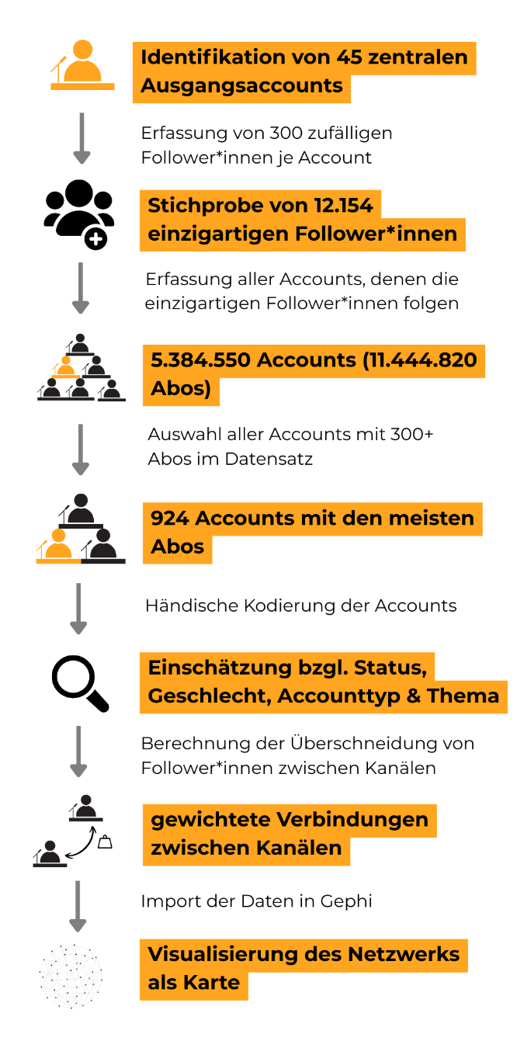
- Schaubild des methodischen Vorgehens bei der Netzwerkanalyse.
Anschließend wurden die 924 Accounts von zwei Teams à drei Personen unabhängig voneinander gesichtet und ausgewertet. Dabei wurden das entsprechende Account-Profil und jeweils mindestens zehn Beiträge aus dem Zeitraum des vergangenen Monats gesichtet und anschließend vermerkt, ob der Account rechtsextremistische, islamistische, verschwörungsmythische oder hybrid-extremistische Inhalte veröffentlicht hatte. Zudem wurde, sofern einzelne Sprecher*innen/Account-Betreibende auftraten, das gelesene Geschlecht der sprechenden Person(en) vermerkt. Ebenfalls wurde festgehalten, um welche Kategorie von Account (Influencer*in, Politiker*in, Reposter*in, Nachrichtenportal etc.) es sich handelte und was das zentrale Thema des Accounts (in den gesichteten Beiträgen war). Nachdem die beiden Teams ohne Absprachen untereinander den Kodierprozess abgeschlossen hatten, wurden die jeweiligen Ergebnislisten miteinander verglichen und festgehalten, bei welchen Accounts dieselben Einschätzungen vorlagen und wo diese voneinander abwichen. Abweichungen oder Accounts, bei denen weiterer Diskussionsbedarf vermerkt worden war, wurden von den Autor*innen in einer weiteren Sichtung analysiert, diskutiert und zugeordnet. Herausforderungen und (anekdotische) Auffälligkeiten aus dem Kodierprozess wurden festgehalten und werden in Kapitel 5 resümiert.
In Einklang mit datenschutzrechtlichen Vorgaben und zur Vermeidung von stigmatisierender Assoziation von einzelnen Accounts in der Netzwerkkarte mit den Accounts extremistischer Akteur*innen haben sich die Autor*innen dazu entschlossen, die Namen einzelner Accounts grundsätzlich nicht zu nennen. Eine Ausnahme wurde nur dann gemacht, wenn die Namensnennung einen eindeutigen Mehrwert bietet. Dies ist bspw. der Fall, wenn es sich um einschlägig bekannte extremistische Akteur*innen handelt oder einzelne Accounts eine besondere Position im Netzwerk einnehmen (und es sich um Accounts von Organisationen, Prominenten o. ä. handelt). Bei jeder Namensnennung wurde eine individuelle Abwägung getroffen. Teil forschungsethischer Überlegungen ist es auch abzuwägen, welche nicht-intendierten Effekte die Forschungsergebnisse haben könnten. Im Falle dieser Publikation betrifft dies zum Beispiel die Frage, ob die Nennung extremistischer Kanäle deren Reichweite verstärkt. Ebenso gilt es, die Möglichkeit der Missinterpretation der Netzwerkkarte zu bedenken und durch klare und eindeutige Beschreibungen zu minimieren. Insofern ist es wichtig festzuhalten, dass die Netzwerkkarte nicht ohne weiteres Kontextwissen kausale Schlüsse zulässt und stets die Gefahr einer Übergeneralisierung besteht. Die Tatsache, dass bspw. prominente Personen wie Lionel Messi, Dwayne „The Rock“ Johnson oder Ariana Grande in der Karte auftauchen, verdeutlicht, dass die reine Präsenz von Personen nicht als kausaler Schluss für ihre spezifische Relevanz bzw. eine extremistische Einstellung gedeutet werden kann.
Bei der Kodierung und Kategorisierung geht es weder darum, eine juristische Einschätzung vorzunehmen noch das Gefahrenpotenzial im Sinne einer Risikobewertung zu beurteilen. Stattdessen steht die Einschätzung bzgl. des Verbreitens, des Reproduzierens oder Unterstützens anti-demokratischer oder/und menschenfeindlicher Ideologie-Fragmente aus den entsprechenden Bereichen im Fokus. Die Einschätzung basiert auf den zum Zeitpunkt des Kodierens verfügbaren und gesichteten Beiträgen sowie Kontextinformationen. Sie stellt eine Einschätzung des Projektteams hinsichtlich der Inhalte dar, die nicht als statisch, abschließend oder unveränderlich aufgefasst werden sollte. Bei der Codierung der Accounts wurden die Inhalte, die zum Sichtungszeitpunkt als Posts, Storys oder in der Bio verfügbar waren, berücksichtigt. ￼ Ggf. wurde auch auf Publikationen anderer Forschungsinstitute oder Journalist*innen zurückgegriffen, um die Einschätzung weiter zu qualifizieren. Insofern sind insbesondere falsch-negative Einordnungen, also solche Fälle, die eigentlich einem der extremistischen Milieus zuzuordnen wären, bei denen aber unter den gesichteten Beiträgen keine Indikatoren gefunden wurden, durchaus möglich.
Aus dem Abonnement eines Kanals lässt sich nicht eindeutig inhaltliche Zustimmung oder Interesse folgern, insgesamt ist es dennoch ein guter Indikator, dass die überwiegende Mehrheit der Nutzer*innen, die einen Kanal abonniert hat, Inhalte von diesem Kanal rezipiert und daran interessiert ist. Eine hohe Überschneidung der Follower*innenschaft zwischen zwei Kanälen kann wiederum auf ein geteiltes Interesse bzw. eine inhaltliche Nähe hinweisen. Um dieses Verhältnis von Accounts zueinander quantifizieren und visualisieren zu können, bedarf es der Berechnung, wie stark sich die erfassten Follower*innenschaften von je zwei Kanälen überschneiden. Dazu wurden mittels eines Python-Skripts für jedes mögliche Paar von Accounts aus den 924 Accounts gewichtete Verbindungen zwischeneinander erstellt. Eine Verbindung wurde erstellt, wenn sich die Accounts im Datensatz mindestens eine*n Follower*in teilten. Das Gewicht wurde gemäß der Formel (geteilte Follower*innen von A und B/erfasste Follower*innen A) + (geteilte Follower*innen von A und B/erfasste Follower*innen B) berechnet. Daraus ergab sich für jede Verbindung ein Wert zwischen 0 (keine Überschneidungen) und 2 (vollständige Überschneidung aller Follower*innen).
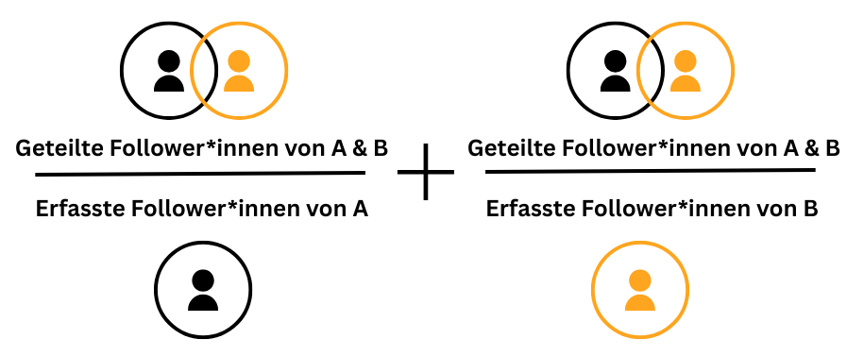
- Formel zur Berechnung des Kantengewichts der einzelnen Verbindungen.
Die Nodes, gewichteten Edges und Informationen aus dem Kodierprozess wurden gemeinsam in Gephi importiert. Mittels des gravitationsbasierten Algorithmus Force Atlas 2 wurde das Netzwerk in Gephi visualisiert. Jacomy et al. beschreiben die Funktionsweise des Algorithmus wie folgt: „ForceAtlas2 is a force directed layout: it simulates a physical system in order to spatialize a network. Nodes repulse each other like charged particles, while edges attract their nodes, like springs. These forces create a movement that converges to a balanced state. This final configuration is expected to help the interpretation of the data“ (2014, 2).
Als Interpretationshilfe lässt sich sagen, dass Accounts, die nah beieinander liegen, eine hohe relative Überschneidung der Follower*innen im Datensatz haben, was häufig auch mit einer thematischen/inhaltlichen Nähe einhergeht.
Die Netzwerkkarte bietet also eine räumliche Repräsentation, die erkennen lässt, wie nah/fern sich die verschiedenen Accounts (inhaltlich/thematisch) sind. Die Kodierinformationen wurden dazu genutzt, die Eigenschaften der einzelnen Nodes der Netzwerkkarte farblich hervorzuheben und so Muster besser erkennen zu können.

Ergebnisse der Netzwerkanalyse
Im Folgenden werden zunächst zentrale deskriptive Statistiken der kodierten Beiträge vorgestellt. Anschließend wird die Netzwerkkarte in Gänze sowie anhand verschiedener Ausschnitte präsentiert und diese mit Fokus auf Übergänge, zentrale Accounts und inhaltliche Überschneidungen detaillierter beschrieben.

Deskriptive Statistiken
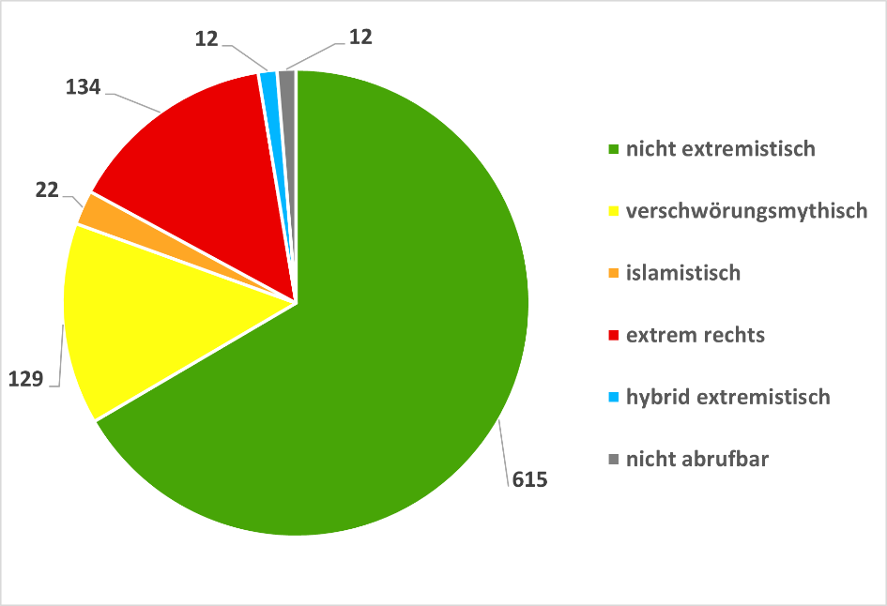
- Visualisierung der Kodierhäufigkeiten der inhaltlichen Einschätzung der Accounts.
Die Mehrheit (66,56 %) der gesichteten 924 Kanäle veröffentlichte keine Inhalte, die basierend auf den Arbeitsdefinitionen als verschwörungsmythisch, islamistisch, extrem rechts oder hybrid extremistisch eingestuft wurden. Am zweithäufigsten wurden Accounts identifiziert, die extrem rechte Inhalte verbreiteten (14,5 %); ähnlich häufig fanden sich Accounts mit eindeutig verschwörungsmythischen Inhalten (13,96 %). Im Gegensatz dazu fanden sich lediglich 22 Accounts, deren Inhalte als islamistisch klassifiziert wurden (2,38 %). Gleichermaßen selten waren Accounts, die hybrid-extremistische Inhalte verbreiteten oder die nicht abrufbar waren, weil sie bspw. auf privat gestellt oder gelöscht wurden (jeweils 1,3 %).

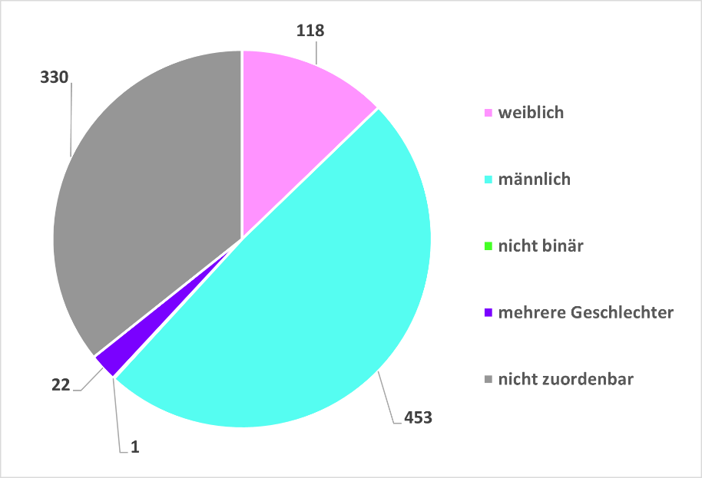
- Visualisierung der Kodierhäufigkeiten des gelesenen Geschlechts der Accountbetreibenden bzw. -sprecher*innen.
Eine Zuordnung des gelesenen Geschlechts konnte bei 35,71 % nicht vorgenommen werden, weil die Accounts entweder offline/privat gestellt waren oder keine Betreiber*innen/Sprecher*innen auf dem Account auftraten (wie bei vielen Repost-Accounts). Die überwiegende Mehrheit der Accounts, bei denen ein gelesenes Geschlecht kodiert werden konnte, war männlich (49,03 %). Lediglich 12,77 % der Accounts wurden als weiblich gelesen kodiert. Bei 2,38 % waren auf dem Account Betreiber*innen/Sprecher*innen verschiedener gelesener Geschlechter aktiv. Lediglich ein Account ließ sich aufgrund der Selbstbeschreibung als nicht-binär identifizieren. Die durchschnittliche sowie Median-Follower*innenzahl liegt bei männlichen (Durchschnitt: 495,06; Median: 421) etwas höher als bei weiblichen Accounts (Durchschnitt: 449,68; Median: 387,5). Innerhalb des Datensatzes scheint es aber keine starke Ungleichverteilung von getätigten Abonnements nach Geschlecht zu geben.

Netzwerkkarte und Communitys
Die Netzwerkkarte visualisiert die 924 Accounts im Datensatz mit mindestens 300 erfassten Abos. Je größer der Kreis (Node), desto mehr Abos dieses Accounts wurden im Datensatz erfasst. Die Farbe der Nodes gibt zusätzliche Informationen zum Status (Abb. 5) bzw. dem gelesenen Geschlecht der Accountbetreibenden (Abb. 6).
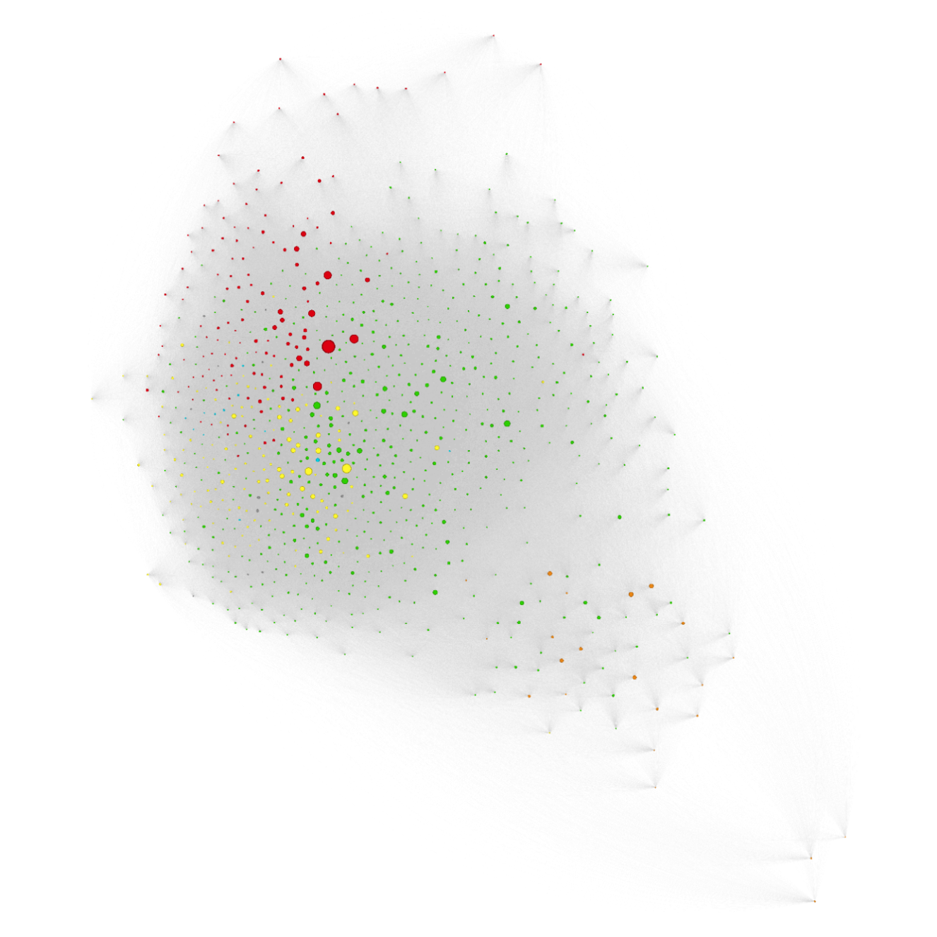
- Netzwerkkarte eingefärbt nach Kodierung der Inhalte der Accounts: verschwörungsmythische (gelb), islamistische (orange), extrem rechte (rot), hybrid-extremistische (blau) oder keine extremistischen Inhalte (grün); (grau bedeutet nicht zuordenbar, bspw. weil der Account privat oder offline war).
Der Blick auf die Netzwerkkarte zeigt ein sehr stark verbundenes Netzwerk (viele Verbindungslinien), was jedoch v. a. am Design der Netzwerkanalyse liegt, bei dem eine (sehr schwache) Verbindung bereits bei einem geteilten Follower erstellt wird. Aussagekräftiger ist daher die räumliche Positionierung zueinander. Da sich Accounts mit vielen geteilten Follower*innen anziehen und sich solche mit wenigen bzw. keinen Überschneidungen kaum anziehen bzw. abstoßen, gibt die räumliche Nähe einen Indikator dafür, wie sehr sich die Follower*innen der Accounts überschneiden.
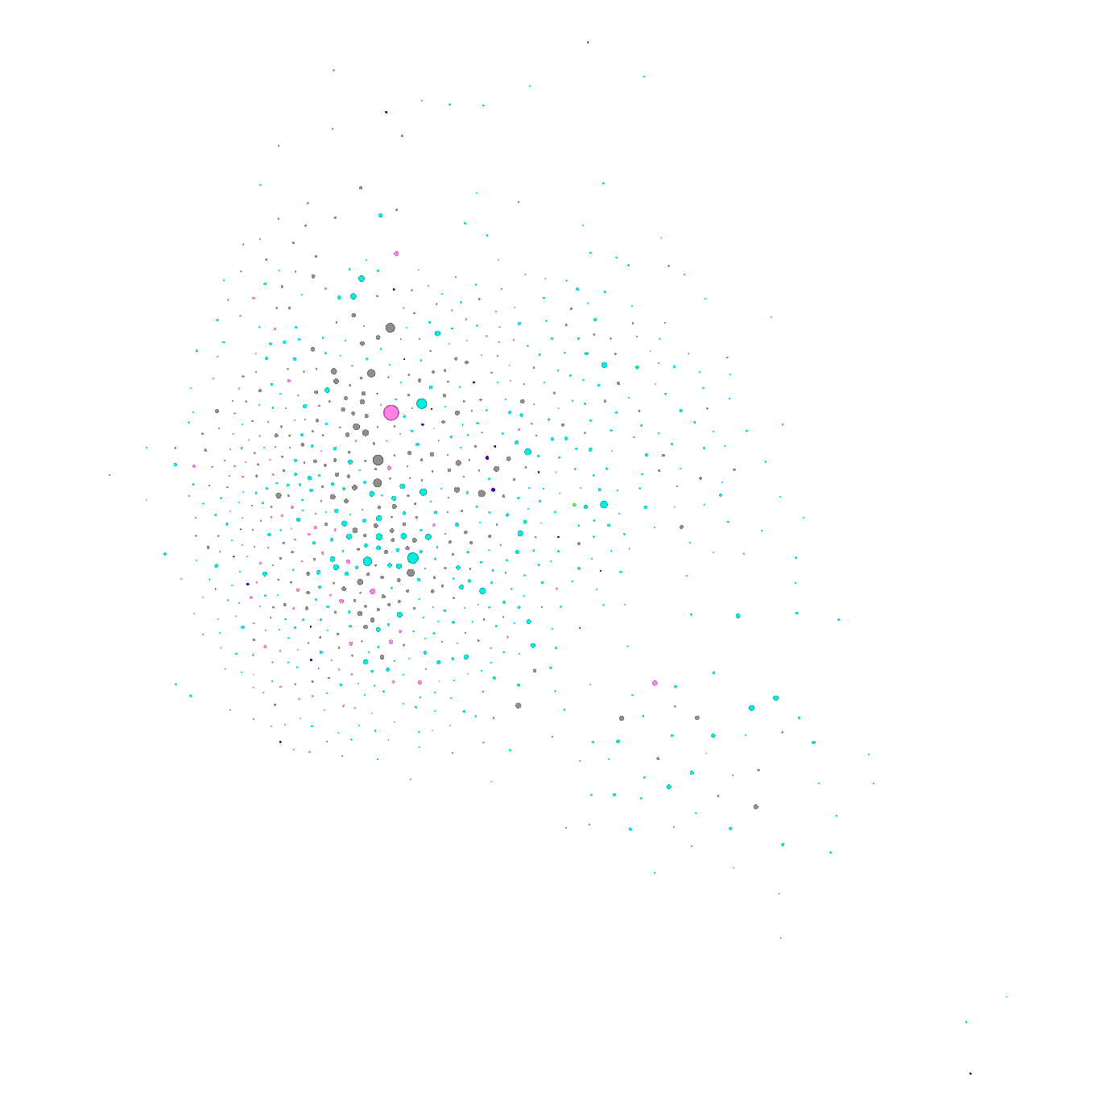
- Netzwerkkarte eingefärbt nach gelesenem Geschlecht der Accountbetreibenden: weiblich (rosa), männlich (hellblau), non-binary (grün), Personen verschiedener Geschlechter (violett), nicht zuordenbar (grau).
Das Übergewicht männlich gelesener gegenüber weiblich gelesenen Accounts lässt sich auch beim Blick auf die Netzwerkkarte erkennen. Zudem ist auffällig, dass gerade weiblich gelesene Accounts in manchen Teilen der Netzwerkkarte kaum vorkommen. Es lässt sich folglich sowohl hinsichtlich der Inhalte als auch des gelesenen Geschlechts erkennen, dass bestimmte Accountarten sich in verschiedenen Bereichen der Karte häufen und in anderen gar nicht vorkommen. Die Community-Detection in Gephi liefert vier Communitys (Blondel et al. 2008; Lambiotte, Delvenne und Barahona 2009). Diese vier Communitys lassen sich auch basierend auf den Eindrücken aus dem Kodierprozess gut charakterisieren und werden im folgenden Kapitel hinsichtlich ihrer Merkmale detaillierter vorgestellt. Dabei stehen zentrale Themen, wichtige Akteur*innen, Geschlechterverteilung sowie Übergänge zu anderen Teilen der Netzwerkkarte im Fokus und werden durch einige deskriptive Statistiken ergänzt.

Community 1: Prominente & Influencer*innen
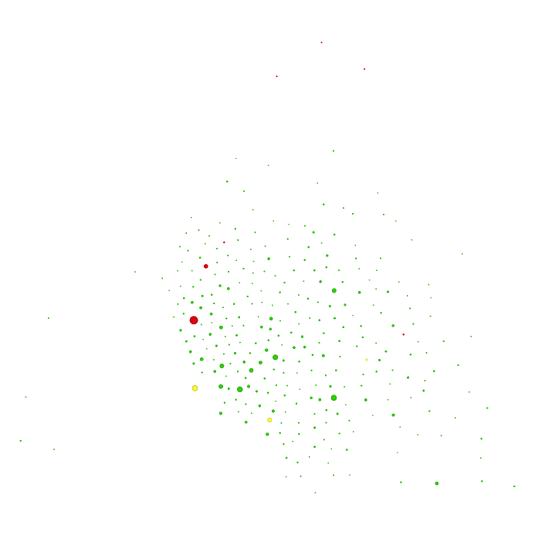
- Ausschnitt der Netzwerkkarte im rechten oberen Bereich, der Community 1 abbildet.
Die erste Gruppe (im mittleren bis rechten oberen Bereich der Karte) umfasst 300 Accounts, darunter vor allem Influencer*innen (41,67 %) und Prominente (28,33 %). Die überwiegende Mehrheit der Accounts in dieser Gruppe ist männlich (60 %), lediglich 8,33 % sind weiblich gelesen. Thematisch ist diese Gruppe relativ breit gefächert: Unterhaltung, Comedy, Lifestyle-Content und Sport machen die Mehrheit der Inhalte aus. Es finden sich darunter verschiedene bekannte deutsche und internationale Streamer*innen, Sportler*innen, Schauspieler*innen sowie einige Nachrichtenportale. Auffällig ist, dass es sich bei vielen dieser Accounts um sehr reichweitenstarke Accounts handelt, deren Vorkommen im Netzwerk wenig spezifisch ist. Dies steht im Einklang damit, dass fast alle Accounts als „nicht extremistisch“ kodiert wurden (96,33 %). Mit Conor McGregor und Kollegah finden sich im Bereich der Prominenten jedoch auch zwei Accounts, deren Aussagen und Positionierungen als extrem rechts bzw. verschwörungsmythisch eingestuft wurden.

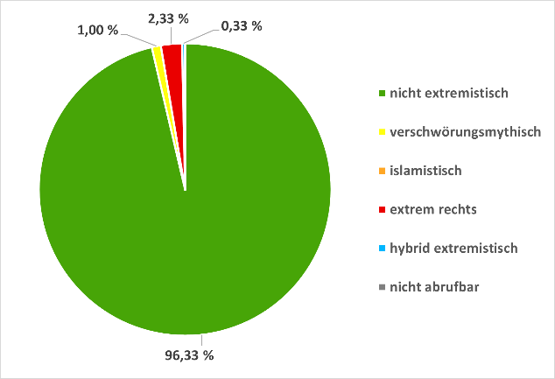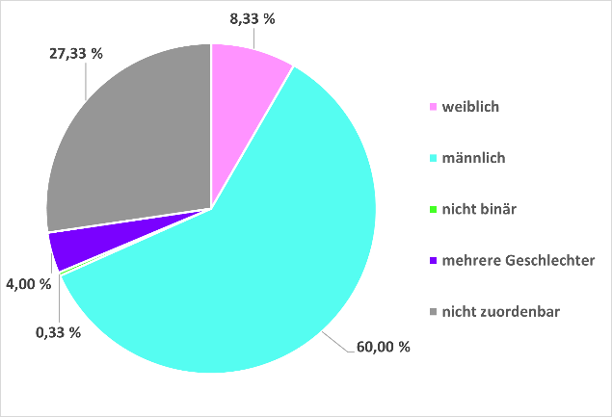
- Häufigkeit von Status und gelesenem Geschlecht in Community 1.
Links am Übergang zu Community 4 liegen zudem einige weitere Accounts, die als „extrem rechts“ kodiert wurden; dazu zählen ein Account von US-Präsident Donald Trump sowie der rechte Aktivist „Ketzer der Neuzeit“ (einer der Seed-Channels). An der Grenze zu Community 3 (unten links) finden sich mit den beiden Accounts der Hosts des Podcasts „Hoss und Hopf“ zwei Influencer, die teils verschwörungsmythische Inhalte verbreiten und deren Inhalte wiederholt im Kodierprozess auftauchten (siehe dazu Kapitel 7.1).
Den Übergang zu Community 2, in der sich viele islamistische Accounts finden, bilden v. a. Influencer*innen und Sportler. Im unmittelbaren Grenzbereich zwischen den beiden Communitys finden sich u. a. einige Mixed-Martial-Arts-Kämpfer, die für eine sehr konservative Vorstellung von Gesellschaft, Religion und Geschlechterrollen bekannt sind. Dazu gehört auch Islam Makhachev, dessen Aussage „Send him to Dagestan“ dekontextualisiert wurde und sich zu einem Meme bzw. einer wiederkehrenden Internetreferenz mit häufig queerfeindlicher Konnotation entwickelt hat (Wannenmacher 2025).

Community 2: Islamistischer Extremismus & Umfeld

- Ausschnitt der Netzwerkkarte im rechten unteren Bereich, der Community 2 abbildet.
Diese Gruppe der Karte (im unteren rechten Bereich) ist mit 64 Accounts die mit Abstand kleinste. Die Mehrheit der Accounts wurde als „Influencer*innen“ (50 %) oder „Prediger*innen“ (15,63 %) kategorisiert. Der thematische Fokus der Accounts in Community 2 ist klar umrissen und liegt v. a. auf Religion (65,63 %) und Politik (21,88 %). Alle Kanäle, die als islamistisch kodiert wurden, finden sich in diesem Bereich (34,38 %). Auffällig ist, dass neben den 14 Seed-Channels lediglich acht weitere islamistisch kodierte Accounts in der Gruppe vorkommen. Ebenfalls auffällig ist die Geschlechterverteilung innerhalb dieses Bereichs. 67,19 % männlich gelesene und 3,13 % weiblich gelesene Accounts verweisen auf ein deutliches Ungleichgewicht in der Sichtbarkeit. Diese Beobachtung deckt sich mit vorherigen Untersuchungen und Eindrücken aus dem Monitoring zur Sichtbarkeit weiblich gelesener Accounts im islamistischen Milieu (M. Krämer und Wetchy 2023; Büchsenschütz und Brinkmöller 2024).
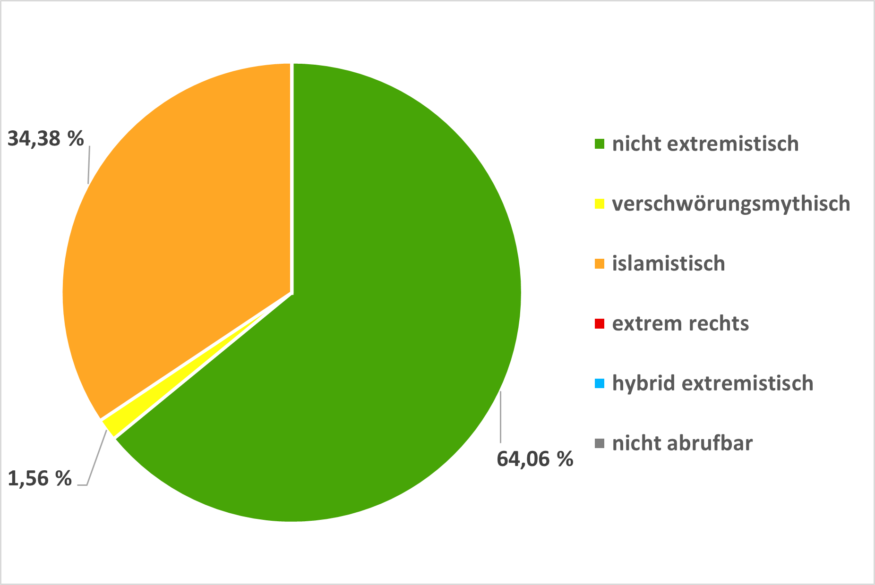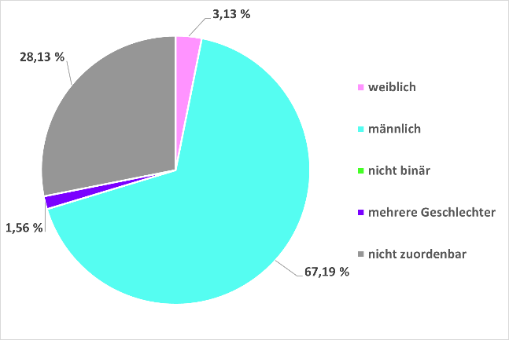
- Häufigkeit von Status und gelesenem Geschlecht in Community 2.
Im mittleren und unteren Bereich finden sich viele der islamistischen Seed-Channels darunter reichweitenstarke salafistische Akteur*innen wie Abul Baraa, Pierre Vogel, Hannah Hansen und Abdelhamid sowie zentrale Hizb ut-Tahrir-nahe Organisationen wie Realität Islam, Generation Islam und Muslim Interaktiv aus dem deutschsprachigen Raum. Die meisten salafistischen Accounts befinden sich etwas weiter rechts oben innerhalb des Bereichs, während Hizb ut-Tahrir-nahe Akteur*innen tendenziell weiter links unten liegen. Eine klare Aufteilung bzw. Abgrenzung nach ideologischer Zugehörigkeit lässt sich jedoch nicht erkennen.
In besonders abgelegener Position finden sich am unteren rechten Rand der Karte die (Seed-)Accounts von Free our Sisters sowie der deutsch- und englischsprachige Account von Ahmad Musa Jibril. Ahmad Musa Jibril ist ein islamistischer Prediger, der laut dem International Centre for the Study of Radicalisation teils auch in dschihadistischen Kreisen rezipiert wurde (Carter, Maher und Neumann 2014, 20–25). Bei Free our Sisters handelt es sich um einen Account, der laut Bericht des Verfassungsschutzes Nordrhein-Westfalen versucht, „(…) einer Resozialisierung von Inhaftierten in den Justizvollzugsanstalten entgegenzuwirken und eine Bindung an die extremistisch-salafistische Szene zu festigen“ (2024, 236). Die dezentrale Positionierung dieser Accounts in der Netzwerkkarte gibt Anhaltspunkte dafür, dass sie ggf. weniger anschlussfähig sind und eine eher periphere (und ggf. besonders spezifische) Rolle einnehmen.
Am Übergang zu Community 3 finden sich viele Accounts, die selbst nicht als extremistisch eingestuft werden, jedoch eine (thematische) Anschlussfähigkeit an die Weltbilder haben, die auch von islamistischen Accounts verbreitet werden. Dazu zählen bspw. Accounts von Influencer*innen, die ähnliche Narrative bedienen oder von Personen, die ehemals Teil der islamistischen Szene waren, sich aber in der letzten Zeit von ihr entfernt haben. Auch ein Account, der (vermeintlich) medizinische Ratschläge aus islamischer Perspektive vermittelt, findet sich in diesem Übergangsbereich und hat eine inhaltliche Anschlussfähigkeit an den Gesundheits-Fokus der Accounts in Community 3. Es finden sich hier jedoch auch verschiedene reichweitenstarke Nachrichtenportale und Journalist*innen, die teils auf Deutsch, Englisch oder Arabisch v. a. über Entwicklungen in der arabischen Welt, insbesondere über die Lage in Palästina berichten. Dies ist ein (weiterer) Hinweis auf die zentrale Rolle, die das Leid angesichts der andauernden massiven Gewalt und katastrophalen humanitären Lage v. a. im Gazastreifen für viele Follower*innen in diesem Bereich spielt.

Community 3: Gesundheit, Ernährung, Coaching & Verschwörung
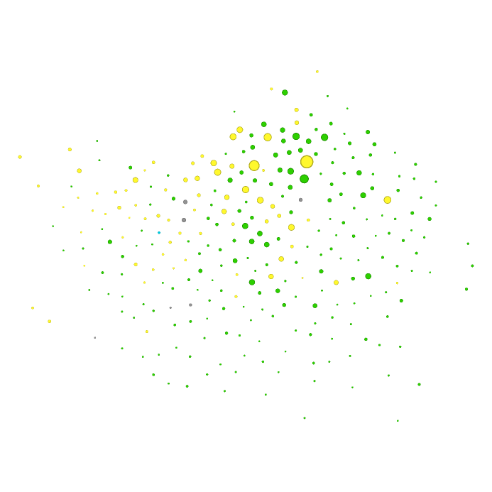
- Ausschnitt der Netzwerkkarte im linken unteren Bereich, der Community 3 abbildet.
Community 3 umfasst 288 Accounts, deren zentrale Themen Gesundheit (34,72 %), Motivation/Coaching (15,63 %) und Ernährung (14,93 %) sind. Vor allem Influencer*innen (60,76 %) und Accounts, bei denen keine Person auftritt oder Inhalte repostet werden (22,22 %) sind hier zu finden. Politiker*innen, Parteien oder Nachrichtenportale finden sich in diesem Bereich nicht. Auch diese Community hat mehr männlich (48,61 %) als weiblich (17,71 %) gelesene Accounts; das Verhältnis ist jedoch etwas ausgewogener als in einigen der anderen Communitys. Die Mehrheit der Accounts wurde als nicht extremistisch (71,88 %) kodiert; ein beachtlicher Teil der Accounts verbreitet jedoch auch verschwörungsmythische Inhalte (25,69 %). Islamistische oder extrem rechte Accounts finden sich in diesem Bereich nicht.
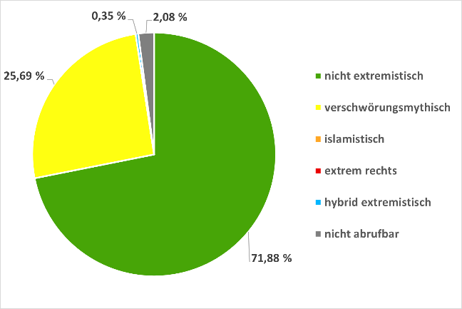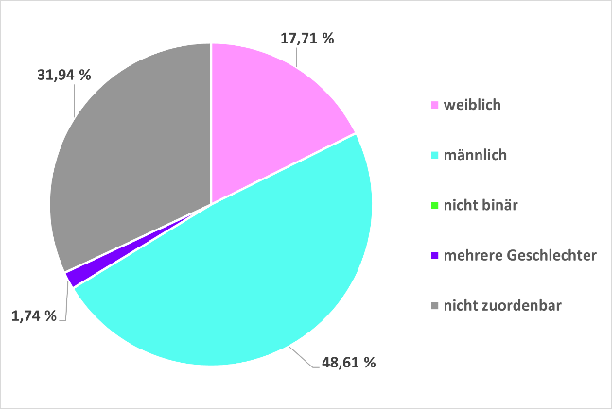
- Häufigkeit von Status und gelesenem Geschlecht in Community 3.
Zu den zentralen Akteur*innen zählen u. a. exiled.medic, der mit 1.977 die zweitmeisten Abos des gesamten Datensatzes erzielte, Coach Aaron (Seed-Channel) und weitere Accounts, die mit der sogenannten „Rohgang“ assoziiert sind. Diese Accounts verbinden bespielhaft Lifestyle-Content, Ernährungsratschläge, Gesundheitsempfehlungen, christlich-religiöse Aspekte und Verschwörungsmythen zu einer teils diffusen Mischung.
Weitere Accounts fokussieren sich primär auf Themen wie Krankheitsvorsorge oder die Behandlung (teils schwerer) Krankheiten wie Krebs, bei denen die Empfehlungen häufig eklatant von wissenschaftlich überprüften und medizinisch fundierten Behandlungsmethoden abweichen. Der Übergang von medizinischer Falsch- oder Desinformation (ohne explizite Schuldige oder Feindbilder) hin zu Verschwörungsmythen, die die Themen Gesundheit und Ernährung in den Kontext von Unterdrückung, Verschwörung oder intendierter Schädigung stellen, war häufig fließend.
Einige der Accounts mit verschwörungsmythischem Inhalt bedienten auch andere Themen oder Mythen (bspw. Chemtrails, Flat Earth, „jüdische Weltverschwörung“) und waren teilweise so diffus, dass die konkrete Benennung eines zentralen Themas nicht möglich erschien. Zudem finden sich auch immer wieder Accounts, die sich den Themen Motivation, Selbstoptimierung und Coaching widmen. Die inhaltliche Ausrichtung variiert dabei von harmlosen Zitatesammlungen bis hin zu Inhalten, die vereinzelt eine unmittelbare Nähe zur Manosphere nahelegen.
Nicht selten findet sich bei den Accounts auch eine gewisse Offenheit für rechtes (und vereinzelt auch extrem linkes) Gedankengut bzw. dessen Narrative; allerdings reichte dies in den allermeisten Fällen aus Sicht des Projektteams nicht aus, um tatsächlich von hybriden Inhalten (im Sinne fusionierter oder koexistierender ideologischer Elemente) zu sprechen. Während im unteren Bereich der Netzwerkkarte viele nicht-extremistische Accounts (mit Fokus auf Gesundheit oder Ernährung) zu finden sind, ist auffällig, dass sich die verschwörungsmythischen Accounts am Übergang zu Community 4 (oben links) häufen.

Community 4: Extreme Rechte, politische Verschwörungen & Umfeld
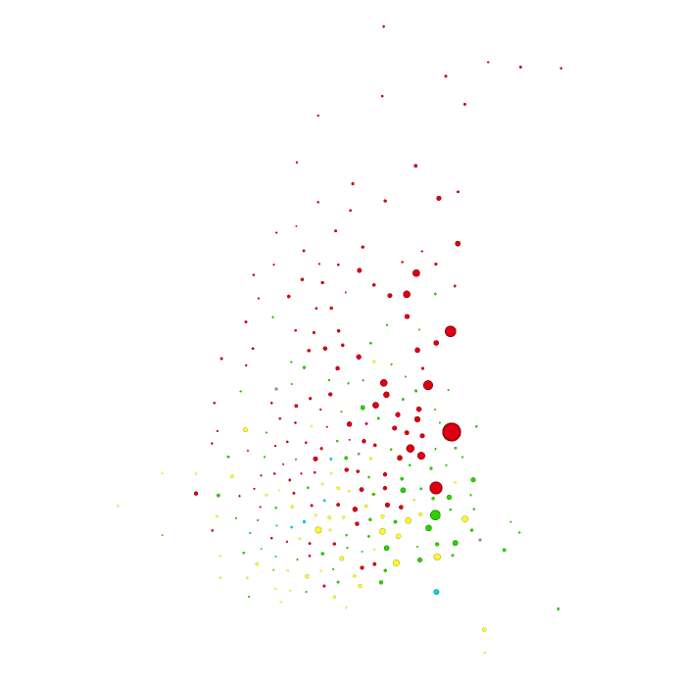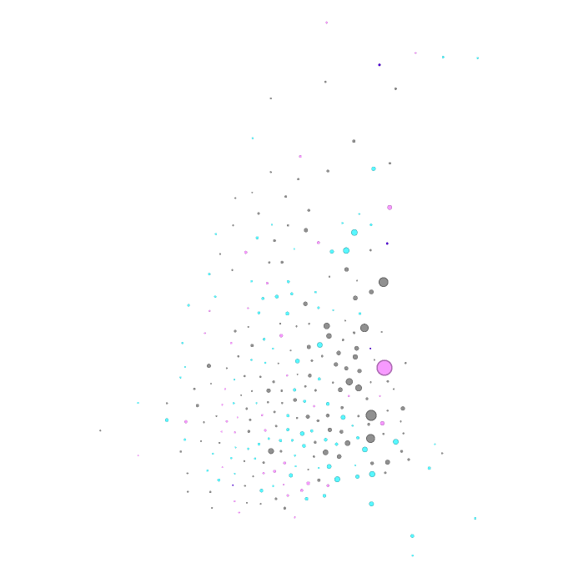
- Ausschnitt der Netzwerkkarte im linken oberen Bereich, der Community 4 abbildet.
Dieser Teil der Netzwerkkarte umfasst 272 Kanäle und zeichnet sich insgesamt durch einen starken Fokus auf politische Themen bzw. Politik aus (72,06 %). Am häufigsten waren Accounts, bei denen keine Person als Sprecher*in auftrat, sondern die Inhalte ohne sichtbare Akteur*innen erstellt oder Inhalte repostet (50 %) worden waren. Influencer*innen (19,85 %), Politiker*innen (10,29 %) und Parteien (6,62 %) waren danach die häufigsten Accounttypen. Männlich gelesene Akteur*innen (33,09 %) finden sich mehr als doppelt so häufig wie weiblich gelesene Akteur*innen (14,71 %). Am häufigsten kommen in diesem Bereich Accounts vor, die der „extremen Rechten“ zuzuordnen sind (46,69 %). Dieser Begriff ist weit gefasst und inkludiert sowohl Teile der Neuen Rechten, Rechtslibertäre, Rechtspopulist*innen und Akteur*innen des außerparteilich organisierten Rechtsextremismus, die sich alle in diesem Bereich der Netzwerkkarte wiederfinden.
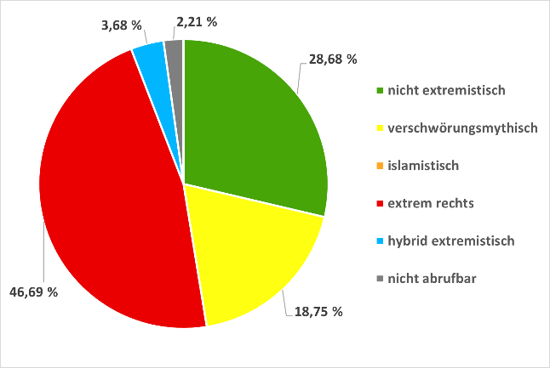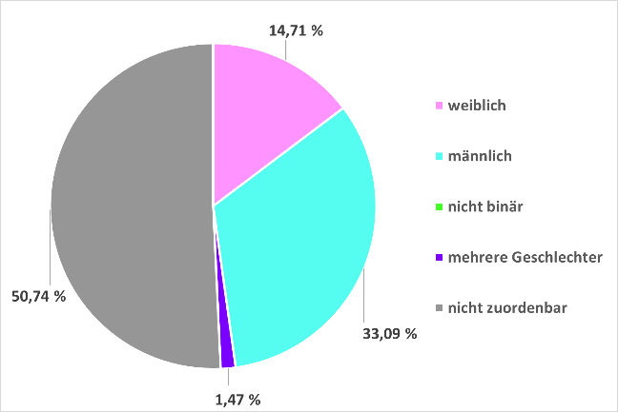
- Häufigkeit von Status und gelesenem Geschlecht in Community 4.
Den Übergang von Community 3 (Verschwörung & Umfeld) zu Community 4 bilden verschiedene Accounts, die mehrheitlich verschwörungsmythische (18,75 %) oder hybride (3,68 %) Inhalte verbreiten. Die Besonderheit dieser Accounts in Abgrenzung zu den anderen verschwörungsmythischen Accounts aus Community 3 ist, dass sie sich vor allem auf politische Themen (statt Gesundheit oder Ernährung) fokussieren. Auch verschiedene selbst so betitelte Nachrichtenportale, die Desinformation, Verschwörungsmythen oder rechtspopulistische Inhalte verbreiten (darunter Auf1, Weltwoche oder NIUS) finden sich in diesem Bereich der Netzwerkkarte. Dies verweist auf eine Kompatibilität zwischen den von diesen Plattformen vermittelten „Informationen“ und dem Weltbild bzw. den Überzeugungen politischer Akteur*innen aus dem Spektrum der extremen Rechten.
Besonders reichweitenstark ist der Account von Alice Weidel, der mit 2.751 die mit Abstand meisten erfassten Abos im gesamten Datensatz erzielte, obwohl der Account kein Seed-Channel war. Dies verdeutlicht, dass die Parteivorsitzende der Alternative für Deutschland (AfD) im Milieu der extremen Rechten und in angrenzenden Bereichen große Reichweite und Sichtbarkeit erfährt. Eine Vielzahl weiterer AfD-Partei- und -Politiker*innen-Accounts findet sich im oberen linken Bereich sehr nah beieinander, was auf eine starke Überschneidung der Follower*innen verweist.
Ebenfalls reichweitenstark mit 1.889 Abos war der Account „gesichert unbequem“, der seine Inhalte selbst als Satire bezeichnet, mit diesen aber extrem rechte Narrative bedient und bspw. queer- und migrant*innenfeindliche Inhalte verbreitet (siehe dazu auch Kapitel 7.1). Der Account steht damit sinnbildlich für eine Reihe von selbst so betitelten Meme-, Comedy- und Satireaccounts, die ihre anti-demokratischen und häufig menschenverachtenden Inhalte mittels Humors zu transportieren versuchen. Dies kann einerseits darauf abzielen, Positionen subtiler zu vermitteln und Anschlussfähigkeit zu erzeugen und andererseits dazu genutzt werden, um Content-Moderation bzw. strafrechtlichen Konsequenzen zu entgehen. Nicht jeder Beitrag dieser Accounts fällt direkt aufgrund von offener Diskriminierung, Hetze oder Abwertung auf, doch es finden sich regelmäßig Beiträge, bei denen diese demokratie- oder/und menschenfeindlichen Positionen expliziter werden.
Weniger reichweitenstark und in dezentralerer Position am oberen Rand zu finden sind Accounts von rechtsextremen Kleinstparteien wie „Die Heimat“ (ehemals NPD) oder „Freie Sachsen“ (Seed-Channel). Ebenfalls hier verortet ist die „Pforzheim Revolte“, ein Ableger der Identitären Bewegung, sowie der Account von Anna Leisten (ehemalige Landeschefin der – vom Verfassungsschutz seit 2023 als gesichert rechtsextrem eingestuften – Jungen Alternative; Seed-Channel). Ebenso finden sich in diesem Randbereich verschiedene Musiker*innen des rechtsextremen Musik-Labels „Neuer Deutscher Standard“ (einer davon war ein Seed-Channel).
In Community 4 finden sich auch eine Reihe von Accounts, die als nicht-extremistisch eingestuft wurden. Einige dieser Accounts weisen nichtsdestotrotz nicht nur eine räumliche, sondern auch inhaltliche Nähe zu den extrem rechten Accounts auf, hierunter fallen bspw. ein Fan-Account über Alice Weidel, der jedoch keine inhaltlichen Beiträge veröffentlicht und daher als „nicht extremistisch“ kodiert wurde. Ebenso finden sich AfD-Politiker*innen, die im Rahmen der individuellen Kodierung nicht als „extrem rechts“ kodiert wurden. Es finden sich jedoch auch Accounts von (konservativen) Nachrichtenportalen, Schlagermusik-Accounts oder Motivations- und Coaching-Seiten.
Zusammenfassend lässt sich festhalten, dass die vier Communitys des Netzwerks deutlich abgrenzbare Eigenschaften und Schwerpunkte aufweisen, deren Grenzen, auch basierend auf der inhaltlichen Kodierung der Accounts, plausibel erscheinen. Während der Bereich, in dem sich islamistische Accounts finden, räumlich recht distanziert ist, erscheint der Übergang von verschwörungsmythischen zu extrem rechten Accounts fließender zu sein. Inwiefern dies auf eine Kompatibilität, Brückenfunktion oder Hybridisierung verweist, wird im Diskussionsteil detaillierter eruiert. Zunächst werden in Kapitel 5 jedoch die Expert*inneninterviews mit Berater*innen vorgestellt, die einen Einblick in die Relevanz etwaiger hybrider Entwicklungen für die praktische Ausstiegs- und Distanzierungsarbeit geben.

Methodisches Vorgehen bei den Expert*inneninterviews

Expert*inneninterviews als Erhebungsmethode
Für die vorliegende Publikation wurde das Instrument des Expert*inneninterviews gewählt, da es sich besonders für die Erhebung von praxisnahen, erfahrungsbasierten sowie feldspezifischen Einschätzungen eignet. Expert*inneninterviews zielen nicht auf die subjektive Lebenswelt der Befragten, sondern auf deren spezialisiertes Wissen, das sie durch ihre berufliche Rolle, spezifische Erfahrung oder institutionelle Position erworben haben (Meuser und Nagel 2009). Der Fokus liegt dabei auf dem Zugang zu prozess- oder strukturbezogenem Kontextwissen, das für das untersuchte Themenfeld von zentraler Bedeutung ist.
In der Forschungstradition nach Meuser und Nagel (1991, 2009) werden Expert*inneninterviews als halbstrukturierte Gespräche konzipiert, die eine flexible, aber gezielte Exploration des Gegenstands ermöglichen. Der dabei eingesetzte Leitfaden dient als Orientierung für die Interviewführung, lässt jedoch ausreichend Raum für vertiefende Nachfragen und spontane Thematisierungen durch die Interviewpartner*innen. Diese Offenheit erlaubt es, implizite Deutungsmuster, Handlungslogiken und Wissensordnungen aufzudecken, die in standardisierten Verfahren schwer zugänglich wären (oder bei der Formulierung der Fragen nicht antizipiert wurden).
Die Auswahl der Interviewpartner*innen erfolgte gezielt und theoretisch begründet (theoretical sampling). Entscheidend war dabei nicht eine statistische Repräsentativität, sondern die Relevanz der jeweiligen Expertise im Hinblick auf das Untersuchungsinteresse. Alle Befragten verfügten über fundierte langjährige berufliche Erfahrung im jeweiligen Feld und konnten als Wissensautoritäten zu spezifischen Aspekten des Forschungsgegenstands angesehen werden.
Die Durchführung der Interviews erfolgte persönlich oder via Videokonferenz, wurde aufgezeichnet und anschließend vollständig transkribiert. Die Auswertung der Interviews erfolgte mittels qualitativer Inhaltsanalyse bzw. thematischer Analyse, wobei der analytische Fokus auf wiederkehrenden Argumentationslinien, typischen Problemlagen sowie handlungsleitenden Orientierungen lag.

Sample: Interviewpartner*innen aus der Beratungspraxis
Für die Arbeit wurden gezielt Interviewpartner*innen ausgewählt, die unterschiedliche Phänomenbereiche der Distanzierungsarbeit im Extremismus abdecken. Diese Auswahl erfolgte, um möglichst vielfältige Perspektiven aus Beratungskontexten im Bereich Rechtsextremismus sowie im Bereich religiös begründeter Extremismus (in diesem Fall v. a. islamistischer Extremismus) zu erhalten. Dabei wurde darauf geachtet, Expert*innen mit unterschiedlichen Erfahrungshorizonten einzubeziehen und verschiedene Anwendungskontexte zu berücksichtigen – etwa die Arbeit mit Jugendlichen und Erwachsenen innerhalb und außerhalb von Haftanstalten. Ebenso wurden gezielt Berater*innen aus unterschiedlichen Bundesländern angefragt, um regionale Unterschiede und spezifische Beratungskontexte abzubilden. und spezifische Beratungskontexte abzubilden.
Das Sample umfasst acht Interviewpartner*innen, die alle als Berater*innen bei Violence Prevention Network arbeiten und die zwei unterschiedliche Phänomenbereiche repräsentieren: Interviewpartner*innen 1 bis 4 sind in der Präventions- und Distanzierungsarbeit im Phänomenbereich Rechtsextremismus (REX) aktiv. Interviewpartner*in 1 berät ausschließlich im Haftbereich und verfügt über mehr als zehn Jahre Erfahrung. Interviewpartner*in 2 ist vor allem im Bereich Schulungen tätig, berät derzeit nicht direkt im Haftkontext, bringt jedoch mehr als zehn Jahre Erfahrung aus der Sozialen Arbeit mit Jugendlichen mit. Interviewpartner*innen 3 und 4 beraten ebenfalls im Haftbereich und verfügen über zwei bzw. acht Jahre Berufserfahrung. Interviewpartner*innen 5 bis 8 sind im Phänomenbereich religiös begründeter Extremismus (v. a. ISLEX) tätig. Interviewpartner*innen 5 und 6 beraten sowohl im Haftbereich als auch außerhalb und bringen jeweils mehr als zehn Jahre Erfahrung mit. Interviewpartner*innen 7 und 8 sind beide seit über acht Jahren im Bereich der Präventions- und Distanzierungsarbeit tätig. Insgesamt ermöglicht die Auswahl vielfältige Einblicke in Praxis und Herausforderungen der Beratung im Kontext von Rechtsextremismus und religiös begründetem Extremismus.

Auswertungsmethode: Thematische Analyse
Zur Auswertung der erhobenen Interviewdaten wurde die thematische Analyse nach Braun und Clarke (2006) herangezogen. Diese Methode eignet sich besonders zur systematischen Identifikation, Analyse und Interpretation von Mustern („Themes“) innerhalb qualitativer Daten und ist durch ein hohes Maß an methodischer Flexibilität gekennzeichnet. Sie erlaubt sowohl induktive als auch deduktive Zugänge und kann theoriegeleitet oder theorieoffen durchgeführt werden. In dieser Arbeit wurde ein induktiv-datengestützter Zugang gewählt, bei dem das Kategoriensystem nicht vorab festgelegt, sondern direkt aus dem Material entwickelt wurde.
Die Analyse folgte den von Braun und Clarke (2006, 2021) beschriebenen sechs Schritten: (1) Zunächst wurden die Interviews vollständig transkribiert und mehrfach durchgelesen, um ein umfassendes Verständnis des Materials zu gewinnen. (2) In einem offenen Kodierprozess wurden relevante Textstellen markiert und erste Codes entwickelt. (3) Diese Codes wurden im Anschluss zu potenziellen Themen gebündelt, wobei inhaltlich ähnliche oder zusammenhängende Codes verdichtet und geordnet wurden. (4) In einem iterativen Prozess erfolgten daraufhin die Überprüfung und Überarbeitung der Themenstruktur anhand des gesamten Datenmaterials. (5) Die Definition und Benennung der Haupt- und Subthemen wurden finalisiert. (6) Die Ergebnisse wurden in Form thematischer Cluster dargestellt und mit exemplarischen Zitaten belegt.
Die Codierung und Themenentwicklung erfolgten mit Hilfe der Auswertungssoftware MAXQDA, wobei zur Qualitätssicherung regelmäßig Memos verfasst und reflexive Notizen angelegt wurden. Um die Verlässlichkeit und Nachvollziehbarkeit der Analyse zu gewährleisten und thematisch ähnliche Kategorien inhaltlich zu unterscheiden, wurden zudem zentrale Interpretationsentscheidungen dokumentiert und im Auswertungsteam besprochen.
Die Auswertung der Interviewdaten erfolgte auf Grundlage eines reflexiv-induktiven Analyseverständnisses, das die Subjektivität der Forschenden nicht als methodisches Problem, sondern als Ressource begreift, wie von den Begründerinnen der Methode vorgeschlagen.(Braun und Clarke 2019, 591) Qualitative Daten werden in diesem Zugang nicht als neutrale Abbilder sozialer Wirklichkeit betrachtet, sondern als sprachlich vermittelte Sinnangebote, die erst im Prozess der Analyse durch theoretisch informierte Auswahl, Gewichtung und Kontextualisierung strukturierbar und verstehbar werden. Die thematischen Kategorien, die im Verlauf der Analyse herausgearbeitet wurden, sind dementsprechend nicht als unmittelbare Repräsentationen der Aussagen der Befragten zu verstehen. Vielmehr sind diese Deutungseinheiten, die vom Forschungsteam mit Hinblick auf das übergreifende Forschungsinteresse gebildet wurden.
Das Kategoriensystem, das Codebuch und weitere quantitative Informationen finden sich im Annex. Im Folgenden liegt der Fokus auf den inhaltlichen Aussagen und Argumentationslinien aus den Interviews.

Ergebnisse der Expert*inneninterviews
Die Auswertung der leitfadengestützten Interviews erfolgte auf Grundlage einer thematischen Analyse. Ziel war es, wiederkehrende Muster, Herausforderungen und Wahrnehmungen im Arbeitsalltag von Praktiker*innen im Bereich der Distanzierungs- und Ausstiegsarbeit herauszuarbeiten. Die Analyse ermöglichte eine systematische Strukturierung der erhobenen Daten und bildet die Grundlage für die folgenden Ergebnisdarstellungen.
Im Zuge der Auswertung wurden vier thematische Hauptkategorien (Cluster) identifiziert, die zentrale Handlungsbereiche und Einflussfaktoren beschreiben. Diese sind:
- Ideologie - Umfasst die Hybridisierung und Fragmentierung von Ideologien
- Klient*innen und ihre Lebenswelt - Alter, familiäres Umfeld und Normalisierung von extremistischen Ideologien
- Makro-Einflüsse - Corona und internationale Krisen sowie Social Media
- Praktiker*innenarbeit - Herausforderungen und Bedarfe aus der Praxis
Jede Hauptkategorie umfasst mehrere Subkategorien, die spezifische Aspekte innerhalb der jeweiligen thematischen Dimension vertiefen. Die Ergebnisse werden im Folgenden entlang dieser Struktur dargestellt, wobei exemplarische Zitate der Interviewpartner*innen zur Illustration herangezogen werden. Die Darstellung folgt dabei dem Anspruch, sowohl zentrale Muster als auch Ambivalenzen und Spannungsfelder im Handlungsfeld sichtbar zu machen.

Ideologie

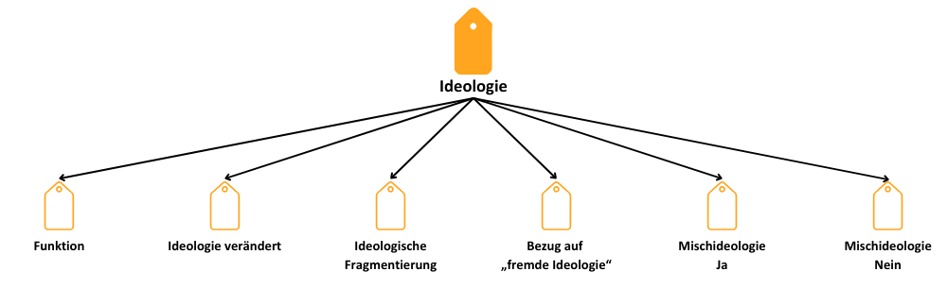
- Hierarchisches Kategorienmodell der Kategorie „Ideologie“.
Das Themencluster Ideologie umfasst mehrere Subthemen, die sowohl ideologische Inhalte als auch neuere Entwicklungen und Beobachtungen abdecken (siehe Abbildung 15). Im Zentrum des Forschungsinteresse stand die (mögliche) Hybridisierung von Ideologie, also die Vermischung, Überlagerung und Kontextualisierung ideologischer Versatzstücke aus unterschiedlichen Phänomenbereichen. Fragen nach der ideologischen Verortung der Klient*innen sowie ihrer Bedeutung und Veränderung im Kontext der Beratungspraxis waren dem Erkenntnisinteresse der Publikation entsprechend zentral. Die Zusammensetzung des Samples erlaubt phänomenübergreifende Einblicke, namentlich in den Feldern Rechtsextremismus und islamistischer Extremismus, in die Beobachtungen und Deutungen der Berater*innen.

Hybridisierung & Mischformen
Die Übernahme umfassender hybrider Ideologien, bei der Klient*innen sich gezielt (und kohärent) aus verschiedenen Strömungen eine einheitliche Weltanschauung formen, konnte nicht beobachtet werden. Auch auf Seite der Propagandaverbreitenden in Sozialen Medien wurde dies von den Praktiker*innen nur in seltenen Einzelfällen oder gar nicht beobachtet. Deutlicher hingegen waren Bezugnahmen auf ideologische Vermischung seitens der Klient*innen. Hier stellten die Berater*innen wiederholt Narrative fest, die nicht mit dem jeweils erwartbaren Phänomenbereich übereinstimmen. So berichtet Interviewpartner*in 6 aus dem Bereich religiös begründeter Extremismus (ISLEX) in Bezug auf einige Klient*innen mit Migrationsgeschichte:
„Ja, so prozentual ist immer so schwierig, aber mehr als die 50 % hat die AfD gewählt von meinen Klienten, die einen deutschen Pass haben, und wir reden hier von Islamisten, haben die AfD gewählt […]“. (Interviewpartner*in 6; ISLEX)
Auffällig war zudem, dass einzelne Praktiker*innen aus dem ISLEX-Bereich von Klient*innen berichteten, die die rechtsextreme Verschwörungserzählung eines „großen Austauschs“ positiv rezipieren. Bemerkenswert ist, dass es sich hierbei ausschließlich um Konvertit*innen handelt. Diese auf den ersten Blick widersprüchlich erscheinenden ideologischen Positionen wurden als Ausdruck einer phänomenübergreifenden Dynamik gedeutet, bei der ideologische Elemente zunehmend entlang individueller Deutungsmuster und psychosozialer Anschlussfähigkeit kombiniert werden – unabhängig von inhaltlicher Stringenz.
Ein weiterer Hinweis auf solche ideologischen Mischformen findet sich in den Schilderungen von Praktiker*innen, die beobachtet haben, dass Klient*innen aus dem islamistischen Spektrum mitunter eine deutliche Faszination für Elemente der sogenannten „Reichsbürger“-Ideologie zeigten. So wurde etwa berichtet, dass einzelne Anhänger*innen der Hisbollah in der Idee eines souveränen „Reichsbürger“-Staats eine Parallele zur islamistischen Vision des Kalifats erkennen. Die Vorstellung eines eigenständig gegründeten, nicht legitimierten Gemeinwesens mit eigener Herrschaftsstruktur und nationalistisch-rassistischen Grundzügen wird dabei nicht als Widerspruch zur eigenen Ideologie wahrgenommen, sondern als strukturell ähnlich und potenziell anschlussfähig. Gemeinsame Utopien, etwa die Idee eines „reinen“, außerhalb des demokratischen Verfassungsrahmens existierenden Gemeinwesens sowie geteilte Feindbilder gegenüber Staatlichkeit, westlichen Werten oder globalen Machteliten begünstigen diese ideologischen Bezugnahmen.
Diese Beobachtungen verdeutlichen, dass es sich bei der ideologischen Orientierung vieler Klient*innen nicht um abgeschlossene oder widerspruchsfreie Weltbilder handelt. Vielmehr fungieren Ideologiefragmente als dynamische, subjektiv anschlussfähige Sinnangebote, die sich an psychosozialen Bedürfnissen, Affekten und Deutungsmustern orientieren. Auch im Bereich Rechtsextremismus wurde von allen Interviewpartner*innen berichtet, dass eine ideologische Vermischung stattfindet. Verschwörungsmythen ohne klaren Bezug zu klassischen rechtsextremen Kernelementen, wie etwa QAnon-Narrative oder Erzählungen rund um die COVID-19-Impfung, werden vermehrt von den Klient*innen aufgegriffen. Auffällig war dabei, dass keine*r der befragten Berater*innen von Fällen berichtete, in denen Rechtsextremist*innen positive Bezüge zu islamistischen Akteur*innen herstellten. Im Gegensatz dazu bewerten islamistische Klient*innen deutsche Rechtsextremist*innen häufig durchaus positiv, insbesondere aufgrund ihrer klaren politischen Agenda, den propagierten traditionellen Geschlechterrollen sowie ihrer ablehnenden Haltung gegenüber der freiheitlich-demokratischen Grundordnung.

Ideologische Versatzstücke
Antisemitismus und verschwörungsideologische Erzählungen waren in nahezu allen Phänomenbereichen präsent und fungieren damit als ideologische Versatzstücke mit hohem Potenzial, Brücken zwischen den Bereichen zu bilden. Sie ermöglichen Anschlüsse über ideologische Grenzen hinweg und tragen zur Ausbildung diffuser, teils widersprüchlicher Weltbilder bei. Praktiker*innen berichteten phänomenübergreifend von einer Verknüpfung verschwörungsideologischer Narrative mit Opfererzählungen und diskursiven Mustern hegemonialer Männlichkeit.
Neben dieser ideologischen Fragmentierung innerhalb der Phänomenbereiche Rechtsextremismus und islamistischer Extremismus betonten mehrere Praktikerinnen, dass Klient*innen häufig einzelne ideologische Versatzstücke aus verschiedenen Strömungen punktuell miteinander verbinden, jedoch ohne diese in ein geschlossenes ideologisches System zu integrieren. Interviewpartner*in 6 beschreibt dieses selektive Aneignungsverhalten treffend als „Pinzettenarbeit“:
„[…] ich nenne das immer Pinzettenarbeit, so ‚Ach, ich nehme von dem was, von dem was und von dem was. Warum? Ja, das bestätigt einfach meine Art und Weise die Welt quasi zu verstehen.‘ Und das ist so einfach, ja, keine feste ideologische Zugehörigkeit […]“ (Interviewpartner*in 6; ISLEX)
Diese Form der Aneignung muss nicht bedeuten, dass klassisch definierte Phänomenbereiche ausgedient haben. Es verdeutlicht jedoch, dass die ideologische Bezugnahme individueller und vielfältiger wird. Dies kann eine Zuordnung von Klient*innen und Klassifikationen von Ideologien erschweren.
Interviewaussagen von Berater*innen, die mit Klient*innen aus dem islamistischen sowie rechtsextremen Spektrum arbeiten, verdeutlichen, dass insbesondere bei jugendlichen Personen eine zunehmende ideologische Orientierungslosigkeit zu beobachten sei. Die klare Zugehörigkeit zu bestimmten ideologischen Strömungen, etwa im Sinne klassisch salafistischer Linien mit definierter Gelehrtenautorität, sei deutlich weniger vorhanden. Stattdessen dominieren auf Seiten der Klient*innen unscharfe Bezugnahmen, pragmatische Aneignungen und ein gering ausgeprägtes Bedürfnis nach ideologischer Systematik. Die ideologischen Fragmente dienen dabei vor allem der individuellen Sinnstiftung und Selbstverortung, weniger einer stringenten weltanschaulichen Linie. Trotz der Beobachtung einer zunehmenden Fragmentierung in einigen Fällen, gaben viele Berater*innen auch an, dass es weiterhin Fälle gebe, bei denen die Klient*innen stringenteren ideologischen Strömungen folgen.
Auch im Bereich des Rechtsextremismus zeigt sich eine vergleichbare Fragmentierung. Die ehemals dominante Ausrichtung auf den Nationalsozialismus als positive Utopie ist zunehmend in den Hintergrund getreten. Stattdessen rücken lose Feindbilder und diffuse Ressentiments in den Vordergrund etwa gegenüber „der Politik“, gegen gesellschaftliche Liberalisierung, Feminismus, die LGBTIQ*-Bewegung sowie gegen Migranten*innen und deren vermeintliche Unterstützer*innen. Einzelne Klient*innen greifen dabei Inhalte aus unterschiedlichen, teils widersprüchlichen rechtsextremen Strömungen auf, ohne diese als widersprüchlich wahrzunehmen.
„Ich glaube, es ist wichtig nach wie vor, was ja eigentlich schon versucht wird, auch in der Rechtsextremismusforschung aufzuzeigen, dass nicht nur geschlossen rechtsextreme Weltbilder oder eine geschlossene rechtsextreme Ideologie gefährlich ist, sondern dass es eben viele Ideologiefragmente gibt, die übernommen werden können und eine Melange bilden. […] zu vermitteln, dass zum rechtsextrem sein nicht alle Kategorien und alle Fragmente übernommen werden müssen oder verkörpert werden müssen, sondern, dass quasi, was schon problematisch ist, antisemitisch, verschwörungsgläubig und homofeindlich zu sein. Aber, zum Beispiel, man keinen Geschichtsrevisionismus oder keine NS-Verherrlichung betreiben muss. Und, das quasi zu vermitteln, dass es verschiedene Formen des Rechtsextremismus gibt.“ (Interviewpartner*in 3; REX)

Klient*innen und ihre Lebenswelt

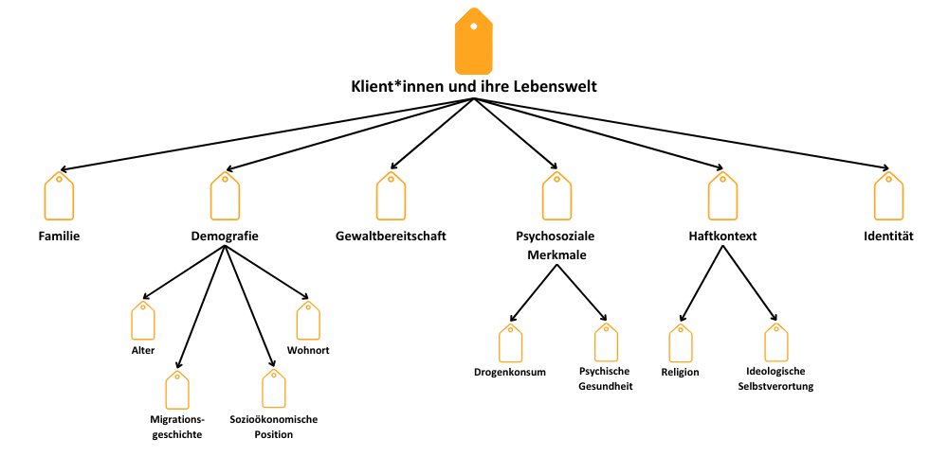
- Hierarchisches Kategorienmodell der Kategorie „Klient*innen und ihre Lebenswelt“.

Das Themen-Cluster „Klient*innen und ihre Lebenswelt“ beleuchtet zentrale Veränderungen in der Zusammensetzung und im Verhalten der Adressat*innen der Beratungsarbeit. Besonders auffällig ist dabei ein demografischer Wandel hin zu deutlich jüngeren Klient*innen sowie eine veränderte Rolle ideologischer Inhalte im Radikalisierungsprozess.

Altersstruktur der Klient*innen
Die Praktiker*innen berichteten deckungsgleich, das Fallaufkommen bei jüngeren Klient*innen, insbesondere Jugendlichen im Alter von 14-18 Jahren, hätte mit dem Ende der Corona-Pandemie deutlich zugenommen. Die Tiefe der inhaltlichen Auseinandersetzung mit der Ideologie ist bei diesen jungen Klient*innen häufig geringer. Besonders im Bereich religiös begründeter Extremismus schilderten Beratende, dass die theologische Auseinandersetzung mit ideologischen Inhalten bei jüngeren Klient*innen an Bedeutung verloren habe. Vielmehr treten Bedürfnisse nach Zugehörigkeit, Identität sowie Wut in den Vordergrund. In den meisten Fällen wird die Ideologie daher nicht als Ausgangspunkt der Radikalisierung verstanden, sondern als nachgelagerter Ausdruck psychosozialer Dynamiken.
„Der größte Unterschied zu jetzt ist, dass wir eine viel jüngere Zielgruppe haben. Also wir kriegen teilweise Anfragen aus Grundschulen rein, wo wir manchmal sagen müssen ‚Leute, also zum einen kann man keine Beratungsarbeit mit Kindern durchführen, dafür sind wir gar nicht ausgebildet […]‘“ (Interviewpartner*in 7; ISLEX).
Auch Praktiker*innen, die extrem rechte Klient*innen betreuen, nehmen diesen demografischen Wandel bei ihren Klient*innen war:
„Im Phänomenbereich Rechtsextremismus hat es sich einfach sehr verändert, und zwar in die Richtung, dass ich sagen würde, die Personen, die uns übermittelt werden, sind wesentlich jünger“ (Interviewpartner*in 1; REX).

Zugehörigkeit statt ideologischer Ziele
Zudem schilderten mehrere Praktiker*innen phänomenübergreifend, dass Radikalisierungsverläufe schneller und ideologisch unsystematischer verliefen als noch vor wenigen Jahren. Interviewpartner*in 7 sieht darin eine eindeutige Veränderung der Bedeutung von Ideologie im Hinwendungsprozess:
„Es gibt überhaupt nicht mehr dieses Bewusstsein dafür, auch nicht mehr diesen Selbstanspruch zu sagen ‚Ich folge einer ganz klaren Linie‘“. (Interviewpartner*in 7; ISLEX)
Die ideologischen Inhalte und die Gruppen, die sie vertreten, werden zunehmend nach ihrer Funktionalität für die Erfüllung von Bedürfnissen ausgewählt. Der Wunsch nach Zugehörigkeit und Gemeinschaft, die Suche nach Legitimation für das Ausagieren von Emotionen wie Wut und Frustration, bspw. aufgrund von Diskriminierungserfahrungen oder Konflikten im Elternhaus oder auch der Wunsch nach Sicherheit und Kontrolle in einer zunehmend komplexeren Welt sind dabei treibende Kräfte im Hinwendungsprozess vor allem junger Klient*innen.
„Dass man kein Klientel mehr hat, was sich auch gerne dann theologisch, ideologisch damit auseinandersetzen mag, sondern ein Klientel, das sagt ‚Ich möchte in meiner Identität als Muslim gestärkt werden, aufgewertet werden und bitte gib mir so einfache Identitäten, wie es nur geht. Erklär mir nicht, dass ich deutsch-muslimisch bin, türkischstämmig, wie auch immer. Dann irgendwie politisch noch eine Identität finden muss und irgendwie beruflich [ nein, ich bin ganz in der Gänze Muslim].“ (Interviewpartner*in 7; ISLEX)

Familie
Mehrere Berater*innen beschreiben, dass ein wiederkehrendes Muster in der Arbeit mit Jugendlichen und jungen Erwachsenen mit rechtsextremen Ansichten die Normalisierung extremistischer Einstellungen im direkten sozialen Umfeld und Teil der Sozialisation sei. Gerade im rechtsextremen Spektrum wachsen viele Betroffene in Familien auf, in denen rassistische, antisemitische oder nationalsozialistisch geprägte Narrative nicht als radikal oder abweichend gelten, sondern als selbstverständlicher Bestandteil des Alltags weitergegeben werden. Ideologische Inhalte erscheinen dadurch nicht als Ausdruck einer inakzeptablen politischen Haltung, sondern als etwas „Normales“, was eine bewusste Abgrenzung erheblich erschwert. Aus dem Bereich des islamistischen Extremismus wurde deutlich weniger von einer familiären Sozialisation durch islamistische Weltbilder bzw. deren Normalisierung berichtet. Vielmehr verwiesen Praktiker*innen auf inter-generationale Konflikte bezüglich Glaubensfragen und Assimilierung.
Ein Beispiel, das von Interviewpartner*in 1 geschildert wird, verdeutlicht, wie regionale und soziale Kontexte den Einstieg in antidemokratische Milieus begünstigen und einen späteren Ausstieg zusätzlich erschweren können. Aus der Arbeit in einem ostdeutschen Bundesland wird berichtet, dass viele junge Klient*innen in Lebenswelten aufwachsen, in denen rechtsextreme Einstellungen, Kriminalität und Drogenkonsum eng miteinander verwoben sind.
„Da ist das komplexer, und dann werden die reingeboren in so eine kriminelle, drogenaffine, ressentiment-geleitete und dann vielleicht sogar richtig in eine rechte Strukturen-Welt. So Personen, die sich dem rechten Spektrum zuwenden, gezielt, hatte ich in den letzten Jahren gar nicht – die waren alle reingeboren und haben das so erlebt und mitbekommen.“ (Interviewpartner*in 1; REX)
In diesen Fällen geht es häufig nicht um eine bewusste Entscheidung für rechtsextremes Gedankengut, sondern um eine umfassende Sozialisierung in einem Milieu, das durch Gewaltakzeptanz, Ressentiments und rechte Ideologie geprägt ist.

Gewalt
Der Bedeutungsverlust ideologischer Stringenz scheint bei den Klient*innen keineswegs mit einer geringeren Gewaltbereitschaft einherzugehen. Mehrere Praktiker*innen aus den Bereichen Rechtsextremismus und religiös begründeter Extremismus berichten, dass Gewaltbereitschaft und die (geplante) Ausübung von Gewalt weiterhin zentrale Themen unter den Klient*innen sind – insbesondere bei jüngeren Personen, die ideologisch weniger interessiert erscheinen. Andere Berater*innen gaben jedoch an, dass die Gewaltbereitschaft ihrem Eindruck nach eher gleichbleibend oder leicht rückläufig sei.
Einzelne Fachkräfte beobachten zudem, dass Klient*innen mit einer auffälligen Affinität zu Gewalt häufig auch psychische Auffälligkeiten zeigen. Interviewpartner*in 7 aus dem Bereich religiös begründeter Extremismus beschreibt, dass bei gewaltbereiten Jugendlichen wiederholt psychische Probleme zu erkennen seien:
„Meine Klienten, die gewaltbereit waren, hatten oftmals alle mal ein psychisches Problem gehabt. Also, das war wirklich nicht so dieses einfach so, wie man sich vorstellt, […] ideologisiert und dann ganz stumpf drauf und ich legitimiere das. Die hatten richtig tiefsitzende psychische Probleme […].“ (Interviewpartner*in 7; ISLEX)
Interviewpartner*in 3 aus dem Bereich Rechtsextremismus weist außerdem darauf hin, dass Übergriffe häufig unter dem Einfluss von Alkohol oder Drogen stattfinden:
„[…] soweit es zu den Übergriffen kam, meistens im Rauschzustand. Also Drogen oder Alkoholkonsum spielt eine große Rolle bei fast allen unserer Klienten.“ (Interviewpartner*in 3; REX)
Auch unterhalb der Schwelle psychischer Erkrankungen oder eines schädlichen Substanzgebrauchs sehen einige Praktiker*innen einen Zusammenhang zwischen intensiven Emotionen und Gewaltbereitschaft. Interviewpartner*in 5 beschreibt, dass Wut, Frust und Trauer bei vielen Klient*innen stark ausgeprägt seien und mit vorangegangenen Erfahrungen wie Diskriminierung, Konflikten oder Frustrationserlebnissen in Verbindung stünden:
„Also Wut und Frust und Trauer sind steigend, auf jeden Fall. Mit Klienten, mit denen wir zu tun haben, die haben dann eh einen bestimmten Hintergrund im Sinne von, die haben dann bestimmte Frustrationserlebnisse schon hinter sich oder Diskriminierungserfahrungen oder auch Konfliktdynamiken oder Hindernisse in ihrem Leben, sodass sich das quasi so ein bisschen steigert […] dann exponentiell bei ihnen. Und durch diesen Frust, Wut und Trauer ist nicht auszuschließen, dass sie natürlich auch gewaltaffin oder teilweise gewaltaffiner sind bzw. ansprechen auf Narrative, die vielleicht gewaltbereiter sind, als dass sie es so einordnen würden.” (Interviewpartner*in 5; ISLEX)
Einige Praktiker*innen beschreiben einen Wandel der islamistischen Szene seit den 2010er Jahren. Damals waren bspw. Ausreisen in Kampfgebiete ein deutlich zentralerer Bestandteil der Ideologie als heute. Zudem hat sich mit der militärischen Niederlage des sogenannten „Islamischen Staates“ die Struktur der globalen islamistisch-dschihadistischen Szene verändert und damit auch die Art der Mobilisierung zu Gewalttaten.

Makro-Einflüsse

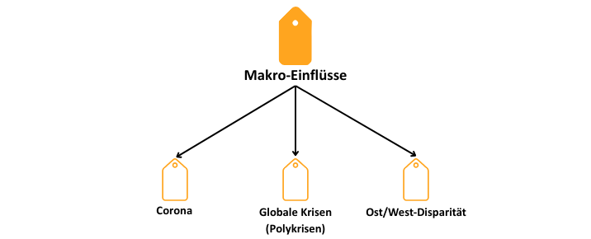
- Hierarchisches Kategorienmodell der Kategorie „Makro Einflüsse".
In dem Themen-Cluster „Makro-Einflüsse“ stehen krisenhafte Entwicklungen sowie regionale Besonderheiten, mit denen die Klient*innen konfrontiert werden, im Fokus. Relevant sind in diesem Kontext sowohl die spezifischen Krisen als auch die von den Klient*innen rezipierten Deutungsangebote von Online-Akteur*innen.
Normalisierung und Jugendkultur
Neben familiären Prägungen machen viele der Berater*innen auf eine weitere Dynamik aufmerksam: Besonders rechtsextreme Haltungen sind in bestimmten jugendlichen Milieus nicht nur verbreitet, sondern werden zunehmend als Ausdruck von Zugehörigkeit, Stärke oder sogar als modisch wahrgenommen. Was früher klar als extrem oder randständig identifiziert wurde, ist in manchen Regionen zu einem akzeptierten Bestandteil der Jugendkultur geworden.
Besonders in strukturschwachen oder ländlich geprägten Gebieten, etwa in Teilen Ostdeutschlands, schildern Fachkräfte ein Umfeld, in dem rechtsextreme Codes, etwa in Form von Symbolen, Musikstilen, Modemarken oder bestimmten Sprachmustern zur Alltagsästhetik gehören. Für viele junge Menschen wird diese rechtsextrem konnotierte Ästhetik dadurch nicht als radikal empfunden, sondern als Ausdruck von Gruppenzugehörigkeit oder sogar von Coolness.
Ein Fallbeispiel aus einem ostdeutschen Bundesland verdeutlicht diese Entwicklung besonders eindrücklich: Ein Jugendlicher mit Migrationsgeschichte und als Person of Colour erkennbar beschreibt die Mitgliedschaft in einer rechtsextremen Clique als etwas vollkommen Normales. Die Zugehörigkeit zur Gruppe biete ihm Anerkennung, Orientierung und soziale Einbindung trotz der Widersprüchlichkeit gegenüber seiner eigenen gesellschaftlichen Position.
„[…] Ich denke zum Beispiel an einen Jugendlichen, mit dem wir in einem ja für ihn unfreiwilligen Kontext gearbeitet haben und der hatte selber Migrationshintergrund, also der ist als Kind nach Deutschland gekommen [...]. Wie alt mag der gewesen sein, so 14, 15 etwa. Und der war auch ein junger Mann, ja, der war jetzt kein so krass aufgepumpter, unzufriedener Mensch, da hat man hat gemerkt, der ist schon offen, geht auf Leute zu. Und der ist halt auch so mit seiner als POC sichtbaren Hautfarbe, ist er auch schon so in so Nazi-Kreise reingegangen und hat so erzählt, dass er halt da auch immer mal ‚abgehitlert‘ hat oder so und dann die Polizei gekommen ist und die sozusagen kurz davor waren, eine Anzeige zu bekommen […]“ (Interviewpartner*in 2; REX)
Diese Formen der Zugehörigkeit entstehen sowohl im digitalen Raum als auch in analogen Alltagskontexten. Die rechtsextremen Strukturen wirken hier nicht vorrangig über ideologische Überzeugungsarbeit, sondern über ihre Funktion als soziale Angebote: Sie bieten Identität, emotionale Sicherheit und klare Rollenmuster gerade für Jugendliche, die unterschiedliche Vulnerabilitäten wie familiäre Probleme, Ausgrenzung oder soziale Benachteiligung erfahren.

Social Media & die Wahrnehmung von Krisen
Neben Einschätzungen zur Veränderung von Ideologie(-fragmenten) nahmen viele der Berater*innen wiederholt explizit Bezug auf Social Media und eine assoziierte Krisenwahrnehmung, die ihrer Ansicht nach eine wichtige Bedeutung bei der sich wandelnden Rolle von Ideologie einnimmt. Praktiker*innen verweisen darauf, dass die Bedeutung von Social Media für die Lebenswelt der Klientinnen seit der Covid-19-Pandemie stark zugenommen hat. Sie betonen ebenfalls, dass Plattformen wie YouTube, TikTok oder Instagram zentrale Orte für Information, Vernetzung und Identitätsarbeit darstellen und zugleich potenzielle Radikalisierungsräume sind. Insbesondere im Bereich religiös begründeter Extremismus verweisen mehrere Fachkräfte auf eine deutliche Verschiebung gegenüber früheren Fallkonstellationen. Während vor zehn Jahren noch analoge Räume wie Moscheen oder Predigten im direkten Kontakt eine größere Rolle spielten, verlagert sich das ideologische Erleben junger Menschen heute zunehmend in den digitalen Raum.
„Es ist hauptsächlich der Online-Bereich. Und ich sag es mal so, früher, vor 10 Jahren sag ich mal, war es vielmehr der Offline-Bereich, waren es Predigten offline, analoge Predigten. […] Heute ist das schon mehr der Online-Bereich.“ (Interviewpartner*in 7; ISLEX)
Social Media fungiert dabei nicht nur als Verbreitungskanal, sondern auch als ein Erfahrungsraum mit hoher emotionaler Resonanz, der jederzeit zugänglich ist. Die dort verbreiteten Inhalte sind häufig stark emotionalisiert und visuell aufgeladen, beispielsweise durch Bilder ziviler Opfer in Kriegen oder durch Narrative, die eine pauschal islamfeindliche Mehrheitsgesellschaft postulieren, die Übergriffe auf Muslim*innen bewusst ignoriere oder bagatellisiere. Diese Botschaften greifen zentrale Themen und Erfahrungen vieler Jugendlicher auf, etwa das Empfinden von Ungerechtigkeit, Ohnmacht oder die Suche nach Sinn. Einzelne Praktiker*innen schildern, wie schwer es sei, mit der Geschwindigkeit und Intensität digitaler Themensetzung Schritt zu halten. Die ständige Präsenz emotionalisierender Narrative erschwert eine demokratische und plurale Gegenkommunikation und wirkt teilweise überfordernd auf Klient*innen wie auch Fachkräfte.
Covid-19-Pandemie
Die Corona-Pandemie wird von nahezu allen Befragten als ein zentraler Schlüsselmoment für die zuvor beschriebenen Entwicklungen betrachtet, sowohl auf individueller als auch auf ideologischer Ebene. Für viele junge Menschen der Generation Z führte die Pandemie zu einer biografisch wie ideologisch prägenden Phase. Gesellschaftliche Krisen, die durch die Pandemie verstärkt wurden, die Erfahrungen von Isolation und Einsamkeit, familiäre Spannungen und Konflikte sowie die intensive Nutzung von Social Media-Kanälen bildeten einen Nährboden für eine Beschleunigung und Verdichtung bekannter Radikalisierungsfaktoren. Selten wirkten so viele dieser Faktoren gleichzeitig und geballt auf einen einzelnen jungen Menschen ein, wie es damals der Fall war.
Praktiker*innen berichten übereinstimmend von einem Anstieg der Hilferufe von Eltern, die sich Sorgen machten, weil ihre Kinder sich plötzlich (vermeintlich) problematischen politischen oder religiösen Positionen zugewandt hatten. Diese Veränderungen setzten häufig schon während der Pandemie ein und wirken bis heute nach. So beschreibt eine Interviewpartnerin aus dem Bereich religiös begründeter Extremismus wie Jugendliche die durch den Lockdown verwehrten, sozialen Strukturen, wie Schule oder Freizeitangebote, durch intensive Online-Nutzung kompensierten. Das Internet bot ihnen einen Ort, an dem sie Austausch finden konnten und sich weniger isoliert fühlten. Zugleich war diese Zeit auch von einer Suche nach Sinn und Identität geprägt, die für viele junge Menschen zum Einstieg in religiöse Gruppen, aber teils auch in extremistische Milieus führte.
„Wir kriegen in den letzten zwei, drei Jahren […] viele oder vermehrte Anrufe rein, von Eltern zum Beispiel, die sich Sorgen halt um ihre Kinder machen [...]. Und wenn man sie so fragt, wenn wir im Clearing so ein bisschen nachhaken ‚Wie lange geht denn das schon so?‘ Dann kommt ganz oft die Antwort ‚Ja, das ist schon seit Corona so. […]´ Das ist jetzt zwar schon eine Weile her wieder, trotzdem merken wir heute noch die Auswirkungen von dieser Isolation, dass viele Jugendliche sich in der Isolationszeit, wo keine Schule möglich war, wo keine Ausgänge und alles möglich war, sich im Internet quasi irgendwie wohlgefühlt haben, einen Punkt gefunden haben, wo sie sich austauschen können, wo sie sich nicht isoliert fühlten und viele nach dem Sinn des Lebens in dieser Zeit auch gesucht haben. Und dadurch halt auch zum Beispiel über die Religion dann an extremistische Gruppen gekommen sind.“ (Interviewpartner*in 5; ISLEX)
Auch im Bereich des Rechtsextremismus wird diese Erfahrung bestätigt. Jugendliche, die während der Pandemie weniger soziale Anbindung erfuhren und wenig aufgefangen wurden, suchten Alternativen entweder in der realen Welt bei Gruppen, die trotz Pandemieaktivitäten offenblieben, oder zunehmend in digitalen Räumen. Gerade im ländlichen Raum boten rechte Strukturen oft eine greifbare Möglichkeit, Anschluss und Freizeitvertreib zu finden, während andere Angebote wegfielen.
„[…] und ich glaube, auch wenn ich so an die Coronapandemie denke, ist für mich ganz stark das Gefühl ‚In der Zeit wurden Jugendliche nicht gut aufgefangen und sind entweder, wenn sie rausgegangen sind, gerade so im [ein ostdeutsches Bundesland] sind sie eher so in ja, so Angebote von Rechten gegangen, die irgendwie trotzdem offen hatten, trotz der Pandemie. Oder Sie haben sich halt zu Hause vermehrt in diese digitale Welt reingestürzt.“ (Interviewpartner*in 2; REX)
Diese Einschätzungen unterstreichen die Bedeutung der Pandemie als Verstärker und Beschleuniger von Radikalisierungsprozessen. Sie zeigt auf, wie tiefgreifend strukturelle Lücken im gesellschaftlichen und sozialen Support von Jugendlichen während Krisenzeiten wirken können – mit langfristigen Folgen für ihre politische Sozialisation und Identitätsentwicklung. Zudem macht die Pandemie deutlich, wie eng psychosoziale Belastungen, digitale Mediennutzung und ideologische Anfälligkeit miteinander verzahnt sind.

Internationale Krisen und Konflikte
Online sind es vor allem internationale Konflikte und Krisen, wie der Krieg in der Ukraine oder der Nahost-Konflikt, die die Klient*innen phänomenübergreifend beschäftigen. Auf Seite der sendenden Akteur*innen, insbesondere in den Sozialen Medien, werden diese Themen aufgegriffen und genutzt, um die eigenen Narrative zu verbreiten. Informationsbedürfnis, Gerechtigkeitssinn und Ohnmachtsgefühle der Klient*innen werden durch Verschwörungserzählungen und unterkomplexe Erklärungsmodelle aufgegriffen und bedient. Beispielsweise positionieren sich im Kontext des Krieges in der Ukraine verschiedene Strömungen innerhalb der extremen Rechten sowohl pro-russisch als auch pro-ukrainisch. Interviewpartner*in 4 aus dem Bereich Rechtsextremismus:
„[…] ist auch immer gar nicht so stringent und manchmal widersprechen sich auch gewisse Aussagen.
Gerade wenn man so manchmal so Feind-Freund-Schemata anguckt von einzelnen und gewissen Positionierungen bei irgendwelchen Konflikten. Dann ist das nicht immer so klar, warum das jetzt genau so ist, weiß ich nicht. […] zum Beispiel ob jemand pro Russland oder Ukraine [ist] und [wie] das dann in irgendeiner Form mit der Ideologie zu tun hat“. (Interviewpartner*in 4; REX)

Praktiker*innenarbeit

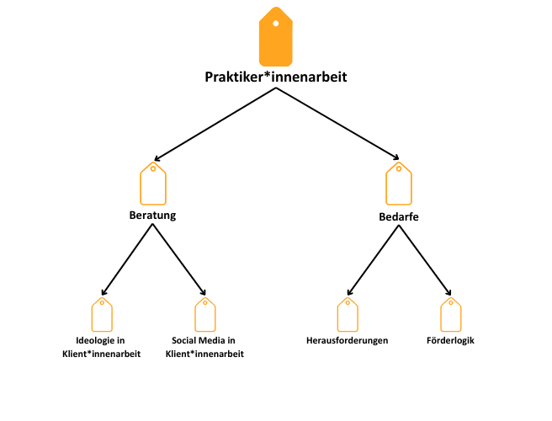
- Hierarchisches Kategorienmodell der Kategorie „Praktiker*innenarbeit".

Dieser Abschnitt beleuchtet die Perspektiven der Fachkräfte auf ihre tägliche Praxis. Im Fokus stehen dabei die Herausforderungen in der Arbeit mit Klient*innen, sowie institutionelle Rahmenbedingungen. Zudem wird aufgezeigt, welche Formen der Unterstützung, Weiterbildung und Vernetzung sich Praktiker*innen wünschen, um auf aktuelle Entwicklungen im Feld adäquat reagieren zu können.

Komplexe Herausforderungen in der Beratungspraxis
Eine zentrale Herausforderung, die viele Praktiker*innen schildern, ist die zunehmende ideologische Fragmentierung unter Klient*innen. Diese lassen sich häufig nicht mehr klar einem Phänomenbereich zuordnen, sondern greifen auf unterschiedliche ideologische Versatzstücke und Brückennarrative zurück. Die Implikationen dieser Entwicklung vor dem Hintergrund der Entwicklung des Arbeitsbereichs beschreibt Interviewpartner*in 5:
„Ja, also wie gesagt, das ist halt die Herausforderung. Diese Brückennarrative führen zu mehr Herausforderungen, zu intensiverer Arbeit. Im Vergleich dazu, was gerade in der zivilgesellschaftlichen Landschaft passiert – dass da Gelder gekürzt werden und so weiter – passt das überhaupt nicht. Weil, das ist dann noch mal etwas, wo Einzelarbeit noch mal bedeutender wird. Das nimmt sehr viel Zeit in Anspruch, weil wir mit Menschen zu tun haben, die einfach keine klare Linie haben.“ (Interviewpartner*in 5; ISLEX)
Die ideologische Uneindeutigkeit zeigt sich auch in den Gesprächen selbst: Klient*innen äußern im Verlauf der Beratung häufig neue oder widersprüchliche Positionen, die bisher nicht thematisiert wurden. Dies bringe Berater*innen methodisch an ihre Grenzen.
„Man merkt das fast in jedem Gespräch. Der Klient kommt zu Aussagen, die man eventuell vorher nicht gehört hat. Wenn ich Grenzen jetzt klassifiziere in der Beratungsmethodik, dann kommen wir da an unsere Grenzen. Weil, es sind verschiedene Bedürfnisse, die die Klient*innen in vieler Hinsicht haben.“ (Interviewpartner*in 5; ISLEX)
Erschwert wird die Bearbeitung ideologischer Inhalte zusätzlich durch eine weitverbreitete Skepsis gegenüber Wissenschaft, staatlichen Institutionen und etablierten Medien. Solche Grundhaltungen machen sachbezogene Diskussionen oft unmöglich.
„Die Irrationalisten werden schon am Anfang sagen: ‚Hier das ganze Schulsystem, Biologieunterricht – das ist alles nur eine einfache Verschwörung, die uns blind führen soll.‘ Also mit denen muss man dann wirklich viel oder fast ausschließlich auf der emotionalen Ebene bleiben.“ (Interviewpartner*in 8; ISLEX)
Gerade im Bereich Rechtsextremismus berichteten Berater*innen von einer zunehmenden gesellschaftlichen Anschlussfähigkeit rechtsextremer Narrative. Diese Normalisierung erschwert Distanzierungsprozesse, da sich Klient*innen nicht mehr am extremistischen Rand verorten, sondern ihre Positionen als mehrheitsfähig wahrnehmen. Um Eskalationen zu vermeiden, rücken viele Praktiker*innen in der Anfangsphase der Beratung nicht die ideologischen Inhalte in den Vordergrund. Stattdessen stehen der Aufbau einer tragfähigen Beziehung sowie biografische und psychosoziale Aspekte im Fokus.
„Um eine vertrauensvolle und vor allem stabile Arbeitsbeziehung herzustellen, ist es sinnvoll und auch authentisch von Ratsuchenden ‚erst einmal nichts zu wollen‘ also nicht zielorientiert an das Gespräch heranzugehen. Das Kennenlernen kann z.B. durch die Biographiearbeit sehr gut gelingen. Durch die Arbeitsbeziehung und der aufrichtigen Haltung welche auch vom Ratsuchenden wahrgenommen wird, ist es dann im späteren Zeitpunkt möglich in eine mögliche ideologische Aufarbeitung zu gehen.“ (Interviewpartner*in 5; ISLEX)
Im späteren Verlauf des Beratungsprozesses wird eine Auseinandersetzung mit ideologischen Inhalten durchaus angestrebt, jedoch stets mit Bedacht und Abwägung. Praktiker*innen betonen die Bedeutung einer klaren Haltung, ohne sich in Details ideologischer Argumentationen verwickeln zu lassen:
„Wenn es phänomenübergreifende Extremismusprävention und Intervention geben sollte, wird es noch etwas schwieriger. Man muss sich schon ein Stück weit mit den ideologischen Denkmustern auseinandersetzen. Man muss da kein Experte sein – wirklich nicht. Sobald man merkt, dass der Klient einen in eine Nischen-Diskussion ziehen will, darf man das nicht zulassen. Dann sollte man auf einer erkenntnistheoretischen oder moralischen Basis bleiben.“ (Interviewpartner*in 5; ISLEX)

Bedarfe aus der Praxis: Weiterbildung, Austausch, Förderung
Aus den beschriebenen Herausforderungen ergibt sich ein klarer Bedarf an kontinuierlicher Fortbildung – insbesondere hinsichtlich Beratungsstrategien im Umgang mit hybriden Weltbildern und ideologischer Unschärfe. Ebenso wünschen sich viele Praktiker*innen Austauschformate, die phänomenübergreifend angelegt sind und interdisziplinäre Perspektiven einbeziehen. Der Bedarf nach wissenschaftlicher Kontextualisierung und fundierten Analysen zu ideologischen Entwicklungen wurde nahezu einhellig geäußert – auch, um Unsicherheiten im Umgang mit neuen Phänomenen zu reduzieren.

Diskussion
Im Diskussionsteil werden zunächst in Kapitel 7.1 zentrale Beobachtungen aus den Kapiteln 4 und 6 aufgegriffen und unter Rückbezug auf die wissenschaftliche Literatur in Relation zueinander gesetzt. Dabei liegt der Fokus auf dem Herausarbeiten übergreifender (struktureller) Auffälligkeiten, Entwicklungen oder Widersprüche im Hinblick auf aktuelle Erscheinungsformen extremistischer Weltbilder sowie ihrer gesellschaftlichen Rahmenbedingungen. Anschließend wird in Kapitel 7.2 Rückbezug auf die Hypothese einer zunehmenden ideologischen Hybridisierung genommen. Basierend auf den vorherigen Ausführungen wird eine Einschätzung vorgenommen, welche Hinweise in der Untersuchung für bzw. gegen diese Hypothese sprechen.

Auffälligkeiten und Interpretation der Ergebnisse
Offline-Verankerung, Strategiewandel und soziale Milieus
Die Bedeutung von Offline-Räumen zeigt sich sowohl im Bereich des islamistisch-extremistischen Spektrums (ISLEX) als auch im Rechtsextremismus (REX), wenngleich in unterschiedlichen Ausprägungen und historischen Entwicklungen. Für den ISLEX-Bereich dokumentieren Berichte von Praktiker*innen einen signifikanten Wandel: Während Rekrutierungsversuche früher häufig im Kontext von Moscheegemeinden, Gebetskreisen oder informellen Unterrichtsangeboten mit konspirativem Charakter stattfanden (Neumann und Rogers 2007, 19; Yayla 2021), verlagerten sich diese Aktivitäten in den vergangenen Jahren zunehmend in digitale Räume (Yayla 2021). Offline-Räume, wie Jugendclubs, spielten dabei bis Mitte der 2010er Jahre (Jensen et al. 2018, 2) nicht nur als religiöse Institutionen, sondern auch als Treffpunkte für geschlossene Agitationszirkel mit rekrutierungsnahen Funktionen eine Rolle. Diese Tendenz hat sich deutlich abgeschwächt (Jensen et al. 2018, 2–3). Stattdessen beschreiben Praktiker*innen eine digital dominierte Rekrutierungslogik, bei der nach dem „Gießkannenprinzip“ große Mengen an visuellem und emotional aufgeladenem Content über Soziale Netzwerke verbreitet werden, häufig mit dem Ziel, potenzielle Rezipient*innen in geschlossene Telegram-Gruppen oder Chatforen zu überführen, wo weitere ideologische Festigung stattfinden kann (Clifford und Powell 2019). Die Schwelle zur Erstkontaktaufnahme wurde dadurch erheblich gesenkt, während gleichzeitig die direkte soziale Kontrolle und der emotionale Zugang in den Online-Räumen gezielt hergestellt werden.
Herath und Whittaker (2023) verweisen auf mehrere empirische Studien, darunter Jensen et al. (2018), Gill und Corner (2015) sowie Bastug, Douai und Akca (2018), die den Einfluss des Internets und insbesondere Sozialer Medien auf Radikalisierungsprozesse in den letzten Jahren untersucht haben. Basierend auf der Analyse von 51 kanadischen Ausreisenden in das Einflussgebiet des sogenannten „Islamischen Staates“ zeigten Bastug, Douai und Akca (2018), dass bei 76 % der Fälle mit ausreichender Datenlage Soziale Medien entweder während des Radikalisierungsprozesses oder im Anschluss daran eine Rolle spielten.
Sowohl die Ergebnisse von Gill und Corner (2015) als auch von Jensen et al. (2018) verweisen auf eine zunehmende Bedeutung von Social Media in Radikalisierungsprozessen. Durch die Analyse von 119 Fällen alleinhandelnder Terrorist*innen aus den USA und dem Vereinigten Königreich stellten Gill und Corner (2015) fest, dass die Internetnutzung im Rahmen radikalisierungsbezogener Aktivitäten zwischen 1995 und 2015 deutlich anstieg. Für den Zeitraum von 2005 bis 2016 untersuchten Jensen et al. (2018) das Social Media-Verhalten von 478 Extremist*innen aus den USA. Ihre Ergebnisse verdeutlichen ebenfalls, dass die Bedeutung von Social Media immer weiter zunahm. Auffällig war dabei, dass sich gerade gegen Ende des Untersuchungszeitraums eine besonders starke Zunahme erkennen ließ: Zwischen 2005 und 2010 nutzten rund 25 % Social Media und bei 1 % wurde es als ein primärer Radikalisierungsfaktor eingeschätzt. Im Zeitraum 2011 bis 2016 stiegen die entsprechenden Anteile auf 76 % (Nutzung) bzw. 17 % (primäre Bedeutung) (zit. nach Herath und Whittaker 2023).
Im Hinblick auf den nicht-digitalen Raum zeigt sich im Rechtsextremismus gegenüber dem islamistischen Extremismus eine stärkere Kontinuität analoger Angebote, wenngleich Angebote im Internet hohe Relevanz behalten. Die Expert*innen-Interviews stimmen überein, dass gerade in strukturschwachen Regionen vielfältige rechtsextreme Aktivitäten stattfinden, die ein niedrigschwelliges soziales Angebot schaffen. Neben Demonstrationen und Parteiarbeit sind es vor allem Freizeitformate, wie Kampfsporttrainings, Musikveranstaltungen, Wandergruppen oder kulturelle Projekte, die gezielt Jugendliche ansprechen und eine emotionale sowie soziale Bindung ermöglichen (Handle und Scheuble 2021, 8). Ein prominentes Beispiel stellt die „Identitäre Bewegung“ dar, die überregionale Strukturen mit lokalen Ablegern kombiniert und durch Aktionsformate, Ästhetik und jugendaffine Inszenierung Anschluss an popkulturelle Milieus sucht (Zimmer, Kart und Seelig 2024, 37; Salheiser und Quent 2022). In strukturschwachen Regionen werden solche Angebote teilweise zum einzigen aktiven Freizeitformat mit der Folge, dass rechtsextreme Weltbilder nicht mehr als radikale Abweichung, sondern als „normaler“ Bestandteil jugendlicher Lebensrealität erscheinen (Salheiser und Quent 2022, 177–78).
Diese Entwicklungen führen dazu, dass sich rechtsextreme Narrative tief in den Alltag jugendlicher Lebenswelten einschreiben können, insbesondere dort, wo andere soziale und kulturelle Angebote fehlen (Salheiser und Quent 2022). Praktiker*innen berichten entsprechend davon, dass eine Mitgliedschaft oder Zugehörigkeit zu rechtsextremen Gruppen oftmals weniger auf einer geschlossenen ideologischen Überzeugung basiert, als auf Zugehörigkeitserfahrungen, Anerkennung und emotionaler Sicherheit – insbesondere bei Jugendlichen mit multiplen Marginalisierungserfahrungen (Abbas 2019; Spalek 2007). Rechtsextreme Gruppierungen übernehmen hier die Funktion sozialer Integrationsinstanzen und stabilisieren darüber ihre Anschlussfähigkeit an gesellschaftliche Diskurse. Anekdotische Berichte über eine hegemoniale Stellung extrem rechter Positionen und Akteur*innen in manchen Regionen Deutschlands erscheinen kongruent mit der Vielzahl (teils reichweitenstarker) Accounts in der Netzwerkanalyse, die der extremen Rechten (sowie dem verschwörungsmythischen Spektrum) zugeordnet wurden. Zugleich ergab sich beim Kodieren der Eindruck, dass sich viele der Accounts, die der extremen Rechten zugeordnet wurden, nicht durch eine besonders moderne oder jugendaffine Ansprache oder audiovisuelle Gestaltung auszeichnen. Auch die Sprecher*innen waren häufig mittleren Alters. Dies gibt Hinweise darauf, extrem rechte Inhalte und Positionen auf Instagram nicht (nur) als jugendspezifisches Phänomen aufzufassen.

Über digitale Normalisierungsprozesse
Die analoge Verankerung rechtsextremer Szenen steht im Wechselspiel mit der digitalen Sichtbarkeit. Die Transferleistung von der Straße in die Sozialen Medien und umgekehrt erfolgt dabei nicht zwangsläufig durch dieselben Akteur*innen, sondern durch lose verbundene Netzwerke, Influencer*innen und Plattformen, die rechtsextreme Positionen entweder direkt reproduzieren oder durch selektive Themenwahl, Plattformlogik und positive Bezugnahmen ihre Verbreitung begünstigen. Die Anschlussfähigkeit an (jugendliche) Milieus wird so durch die Kombination von lokalem Bezug, niedrigschwelligen Angeboten und medialer Präsenz weiter verstärkt. Diese Entwicklung trägt zu einer schleichenden Normalisierung extremistischer Positionen im digitalen Raum bei und ermöglicht langfristig die diskursive Integration von demokratiefeindlichen Narrativen in den Mainstream.

Digitale Räume, Plattformlogiken und indirekte Legitimation
Verschiedene Berater*innen unterstrichen im Rahmen der Gespräche die phänomenübergreifend gestiegene Bedeutung von Social Media. In den Expert*innen-Interviews wurde dies als Teil eines allgemeinen Trends umfangreicherer Social Media-Nutzung der Gen-Z beschrieben und insbesondere auf junge Klient*innen seit der Corona-Pandemie bezogen. Diese Schilderungen decken sich mit Studienergebnissen von Khalil, die unterstreichen, wie zentral Social Media-Plattformen und Messengerdienste bei der (politischen) Meinungsbildung sowie dem Kontakt zu extremistischen Ideologien sind (A. Khalil 2023). Insofern bildet die netzwerkanalytische Untersuchung eine zentrale Dimension bei der Konstruktion (extremistischer) ideologischer Überzeugungen ab.
Dass die Verfügbarkeit oder Abwesenheit von Social Media eine bedeutsame Auswirkung auf die Wahrnehmung gesellschaftlicher Zustände und ideologischer Angebote hat, zeigt sich in Berichten von Praktiker*innen, die mit Klient*innen im Strafvollzug arbeiten. Personen, die schon seit längerer Zeit – insbesondere vor der breiten Etablierung Sozialer Medien – inhaftiert waren, verfügten über ein deutlich anderes Informationsökosystem als solche, die kontinuierlichen Zugang zu digitalen Plattformen hatten. Informationen werden in diesen Fällen häufig über den Teletext, Fernsehnachrichten oder (telefonische) Gespräche rezipiert. Laut Aussagen der Fachkräfte zeichnen sich die Weltbilder dieser Personen häufig durch eine höhere ideologische Stringenz aus und lassen sich stärker klassischen extremistischen Strömungen zuordnen. Die Konfrontation mit der digitalen Medienlandschaft nach der Entlassung, insbesondere mit ihrer Vielzahl an widersprüchlichen, emotionalisierenden und visuell aufgeladenen Inhalten, stellt für viele eine erhebliche Herausforderung dar und erfordert gezielte medienpädagogische Begleitung im Rahmen von Distanzierungs- oder Reintegrationsprozessen.
Im digitalen Raum zeigt sich die Normalisierung extremistischer Inhalte nicht ausschließlich in der direkten Verbreitung durch ideologisch klar verortete Akteur*innen. Vielmehr tragen auch Formate und Profile zur Sichtbarmachung bei, die sich selbst nicht eindeutig positionieren – etwa Podcasts, Talkshows oder Gesprächsformate, in denen Vertreter*innen extremistischer Szenen unwidersprochen zu Wort kommen. Diese Plattformen erzeugen durch die (teils selektive) Auswahl von Gästen eine implizite Legitimation und tragen zur Reichweitenvergrößerung bei. Ein bemerkenswerter Fall im untersuchten Datensatz war ein Kanal, der Vertreter*innen der islamistisch-extremistischen Szene, bekannte rechtsextreme Aktivist*innen sowie Verschwörungsideolog*innen und Akteuren der „Manosphere“ in langen Gesprächen eine Bühne bot – häufig mit Aufrufen im mittleren sechsstelligen Bereich auf YouTube.
Auch über positive Bezugnahmen nicht-extremistischer Influencer*innen können extremistische Akteur*innen Sichtbarkeit und Legitimität gewinnen. Dabei vertreten die Influencer*innen selbst nicht zwingend ein geschlossen extremistisches Weltbild, leisten jedoch durch Lob, geteilte Inhalte oder Interaktionen einen Beitrag zur Normalisierung. Studien wie die von Bolet und Foos (2025) zeigen, dass (unkritische) TV-Interviews oder YouTube-Gesprächsformate mit rechten Aktivist*innen dazu führen, dass sich die Wahrnehmung von vormals akzeptierten Normen beim Publikum verschiebt und Rezipient*innen den (unwidersprochenen) Positionen extrem rechter Akteur*innen eher zustimmen (Bolet und Foos 2025, 19).
Ergänzend wirken Nachrichtenportale mit explizit politischer Agenda, die durch die Bearbeitung krisenbezogener Themen Falschinformationen und menschenfeindliche Narrative verbreiten und somit ein weiteres Diffusionsfeld eröffnen.
Ein Beispiel für die Verwischung der Grenzen zwischen Mainstream und extremistischen Milieus ist der rechtslibertäre Influencer Philip Hopf (Podcast „Hoss und Hopf“), der wiederholt verschwörungsideologische sowie rechtsextreme Narrative bedient. In seinen Beiträgen finden sich nationalistische Positionen, rassistische Pauschalisierungen, entmenschlichende Sprache und offen gewaltverherrlichende Aussagen. Er spricht etwa davon, dass bestimmte Kriminelle „ausradiert werden [müssten]“ oder, dass sie „zu Düngemittel verarbeitet werden [sollten]“. Solche Rhetoriken bedienen Ängste, erzeugen Bedrohungsszenarien und verstärken antisystemische Deutungsmuster, etwa die Erzählung einer vorsätzlichen Zerstörung dieses Landes durch staatlich gesteuerte Massenmigration.

Humor, Chiffren und Gewaltverherrlichung
Ein weiteres Mittel, das bei der Normalisierung von extremistischen Positionen wiederholt auftaucht und eine zentrale Rolle dabei spielt, was als sagbar bzw. akzeptiert wahrgenommen wird, ist Humor. Der Einsatz von Humor und (vorgeschobener) Satire als Instrument zur Legitimierung menschenfeindlicher und extremistischer Narrative ist ein bekanntes Mittel extremistischer Akteur*innen (Beck und Spencer 2025; Bellè 2025) und zeigte sich auch in den untersuchten Daten der Netzwerkanalyse als verbreitetes Phänomen. Beck und Spencer (2025) konstatieren unter Verweis auf Brantner, Pfurtscheller und Lobinger (2019) sowie Wagner und Schwarzenegger (2020), dass insbesondere extrem rechte Akteur*innen Humor und Memes als Mittel entdeckt haben, um in den Sozialen Medien persuasive Wirkung zu entfalten. Dabei wird Humor instrumentalisiert, um Reichweite, Aufmerksamkeit und Anschlussfähigkeit zu generieren (Beck und Spencer 2025, 8). Humor wirkt hier als eine Form der Verharmlosung, die es ermöglicht, radikale Aussagen weniger als Bruch mit gesellschaftlichen Normen, sondern vielmehr als Teil eines vermeintlich „normalen“ Diskurses zu präsentieren und ist Teil des strategischen Mainstreamings rechtsextremer Inhalte (Schmid, Schulze und Drexel 2025, 538–40). Diese Strategie steht in engem Zusammenhang mit dem breiten und vielschichtigen Angebot an Erzählungen, die sich in Zeiten allgemeiner Krisenerfahrungen etwa durch soziale, gesundheitliche oder politische Unsicherheiten vermehrt finden und Anschlussfähigkeit erzeugen (Bruns, Dessart und Pantazi 2022).
Immer wieder werden politische Aussagen auch mit Memes, GIFs oder Kurzvideos verbunden, in denen bspw. migrantische, queere oder anderweitig als feindlich markierte Personen(-gruppen) lächerlich gemacht bzw. bloßgestellt werden. Hierbei ermöglicht die Bezugnahme auf Symbole, Emojis (Flugzeug), bestimmte Begrifflichkeiten („Fachkraft“, „kulturelle Bereicherung“) o. ä. die Kommunikation einer Abwertung, ohne diese tatsächlich explizieren zu müssen. Bei der Sichtung der Social Media-Kanäle fanden sich bspw. rassistische Memes, die auch von AfD-Bundestagsabgeordneten geteilt wurden, in denen männliche arabische Migrant*innen als Gewalttäter*innen mit Messern portraitiert werden und sich gleichzeitig über deren vermeintlich fehlerhaftes Deutsch lustig gemacht wird.
Im Rahmen der sogenannten „Remigration“ bzw. Abschiebe-Fantasien extrem rechter Akteur*innen finden sich auch weitere wiederkehrende Bezugnahmen, Andeutungen oder Chiffren. Dazu zählt auch die Verwendung des Songs „L’amour toujours“ von Gigi D’Agostino, der im Mai 2024 auf Sylt mit verändertem, rassistischem Text gesungen und instrumentalisiert wurde. Dieser entwickelte sich anschließend zu einer musikalischen Chiffre für rassistische Positionen und wird von Akteur*innen der extremen Rechten auf TikTok oder Instagram (meist ohne Text) verwendet, um rassistische Positionierungen anzudeuten, ohne sie explizieren zu müssen und sich damit strafrechtlich angreifbar zu machen.
Bemerkenswert waren zudem die Gewaltfantasien, die in Social Media-Posts und Kommentarbereichen immer wieder auftauchten. Insbesondere in den Kommentarsektionen von extrem rechten Accounts sowie von Accounts, die selektiv entsprechende Themen/Narrative bedienen (bspw. vermeintlich kriminelle Migrant*innen), zeigt sich eine Dynamik, bei der die Nutzer*innen im Kommentarbereich entweder entsprechende Positionen explizieren oder sogar überbieten. Die Darstellung von Feindbildern und ihren (vermeintlichen) Handlungen bzw. die strategische Wahrnehmungsverschiebung ist ein wiederkehrendes Mittel verschiedener extremistischer Milieus. Durch die äußerst selektive Auswahl von Beiträgen und Videos soll der Eindruck erzeugt werden, die entsprechende Gruppe von Personen sei kriminell, gewalttätig, verachtenswert oder gefährlich. Beispielsweise finden sich verschiedene Accounts im Datensatz, die immer wieder Videos und Beiträge über (vermeintlich) kriminelle migrantisch gelesene Personen veröffentlichen. Teilweise posten die Accounts auch (rhetorische) Fragen, wie: „Was würdet ihr machen?“.
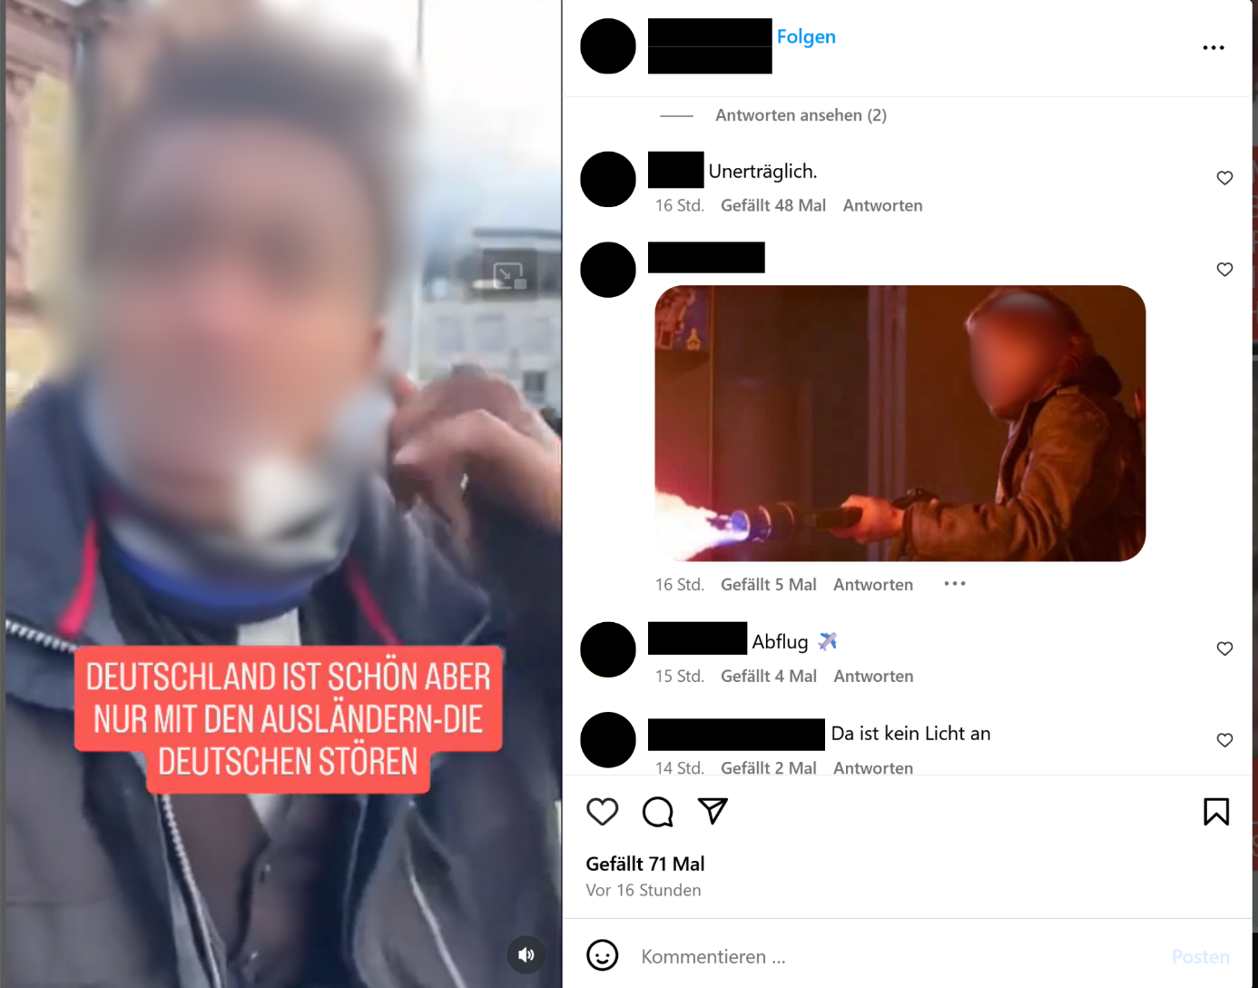
- Der Post zeigt das Video einer POC; in den Kommentaren wird die Abschiebung der Person gefordert und das GIF eines Flammenwerfers geteilt.
Dabei erscheint es plausibel, dass es nicht um das Einfangen eines differenzierten Stimmungsbildes, sondern um das gezielte Evozieren gewaltverherrlichender, rassistischer und menschenfeindlicher Forderungen geht, das von den Kommentierenden vorgenommen wird und dem Account selbst ermöglicht, eine Gewaltbefürwortung abstreiten zu können. In einer Art Wechselspiel von stichwortgebenden (reichweitenstarken) Accounts und Kommentierenden werden in den Kommentarsektionen dann menschenfeindliche, bspw. rassistische, Aussagen getätigt und Gruppen von Menschen abgewertet. Immer wieder finden sich unter derartigen Videos auch GIFs, die Personen mit Flammenwerfern (Abb. 19), Szenen aus dem Kampfsport, bei denen Personen niedergeschlagen werden (siehe Abb. 20) oder Ausschnitte aus Egoshootern oder Actionfilmen zeigen, bei denen die Protagonist*innen (meist automatische) Waffen abfeuern.
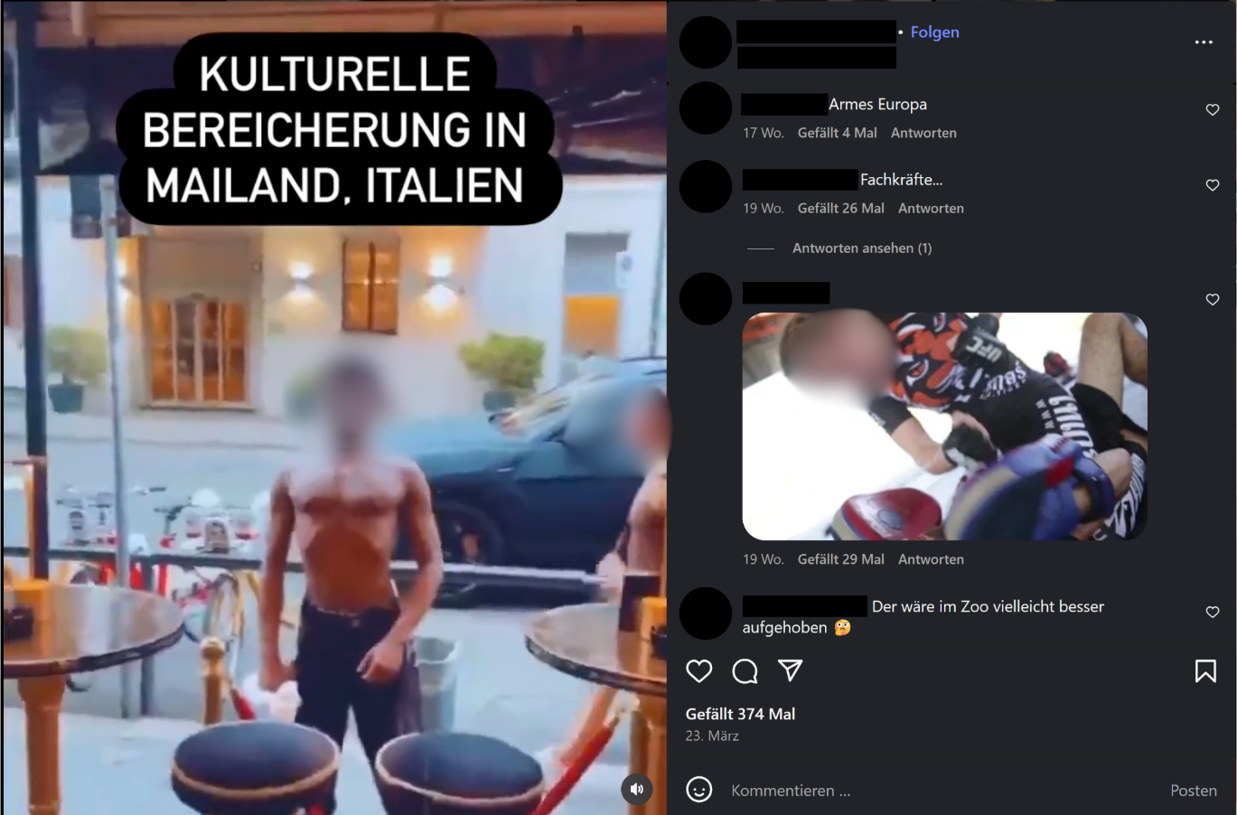
- Post eines Videos, das eine POC zeigt, die vor einem Café steht und hineinstarrt. Der Post ist mit „kulturelle Bereicherung“ betitelt und es finden sich darunter verschiedene abwertende bis explizit rassistische Kommentare und ein gewaltverherrlichendes GIF.
Im Kontext der Videos lässt sich dies nur als eindeutiger Verweis auf Gewaltfantasien gegenüber POCs oder anderen Gruppen, die als Feinde markiert werden, verstehen. Unter manchen Beiträgen werden die Gewaltfantasien auch ohne Chiffrierung oder vermeintlichen Humor vollkommen offen geäußert (siehe bspw. Abb. 21).
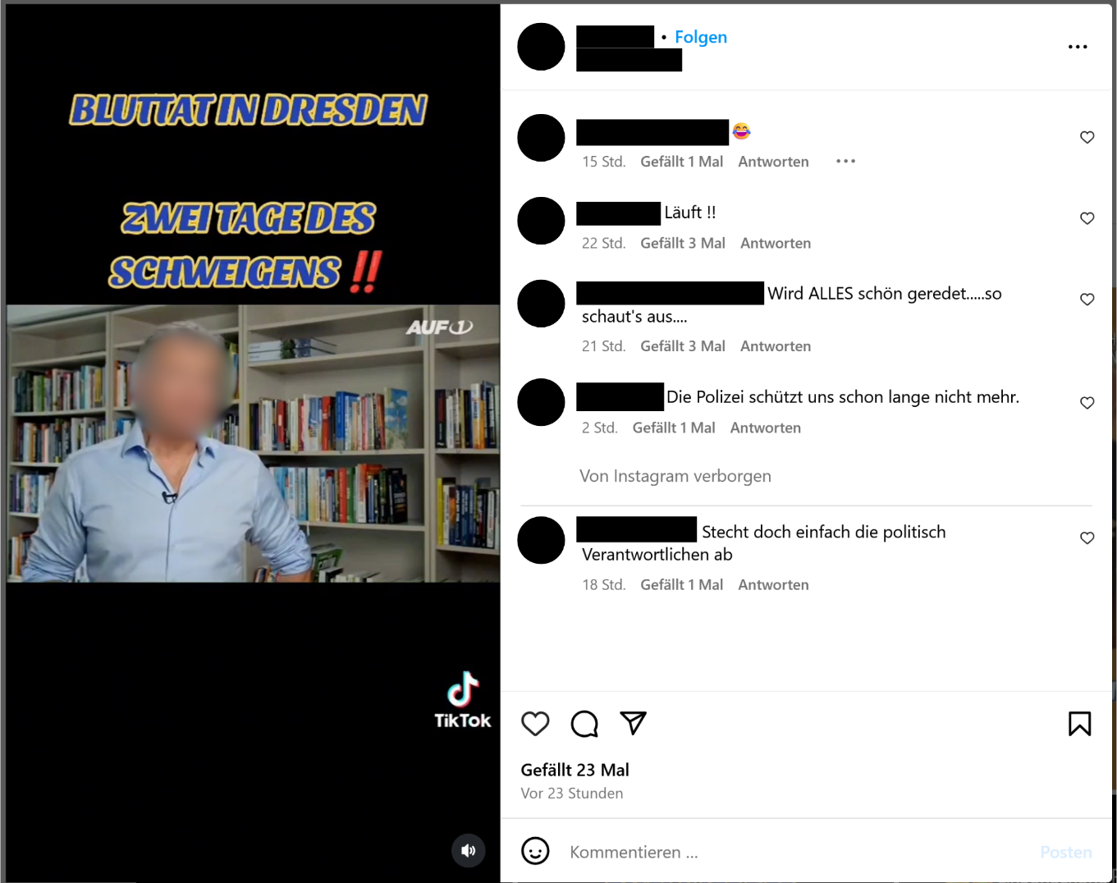
- Im Kommentarbereich eines Videos zu einer Gewalttat, die angeblich durch eine migrantische Person ausgeübt worden sein soll, fordert eine Nutzerin, dass die politisch Verantwortlichen „abgestochen“ werden sollten.
Die Offenheit und Selbstverständlichkeit von sprachlicher und audiovisueller Gewaltverherrlichung, insbesondere durch Kommentierende, ist – auf einer der größten Social Media-Plattformen wie Instagram öffentlich einsehbar – gerade im Bereich extrem rechter Accounts ebenso auffällig wie besorgniserregend.
Die Beschreibungen der Praktiker*innen hinsichtlich der Gewalt(-bereitschaft) in den von ihnen betreuten Fällen variierte. Während einige Berater*innen von einer höheren Gewaltbereitschaft bzw. einer niedrigeren Schwelle zur Gewalt berichteten, gaben andere Berater*innen an, dass ihrem Eindruck nach die Gewaltbereitschaft eher konstant sei. Anekdotisch berichteten Berater*innen, dass ihrem Eindruck nach mittels „Gießkannenprinzip“ (gewaltlegitimierende) Propaganda verbreitet würde, die bei manchen vulnerablen Individuen verfange und zu Gewalttaten führen könne. In einem anderen Expert*innengespräch wurde zudem auf (jugendliche) Neugier im Hinblick auf gewaltverherrlichende Videos und das Austesten von Grenzen hingewiesen. Zudem wurde darauf verwiesen, dass sich im islamistischen Extremismus angesichts der militärischen Niederlage des sogenannten „IS“ seit Ende der 2010er Jahre die globale Struktur verändert hätte, wodurch bspw. weniger groß angelegte Mobilisierungen für Ausreisen in Kampfgebiete o. ä. zu beobachten seien. Zugleich betonen dieselben Praktiker*innen, dass dies keinesfalls bedeute, dass islamistischer Extremismus grundsätzlich weniger gefährlich geworden sei. Vielmehr sei zu beobachten, dass die Schwelle zur Gewalt bei einzelnen Fällen sehr niedrig sei, insbesondere bei alleinhandelnden Täter*innen. Auch wenn es aktuell keine breite Mobilisierung zur Ausreise oder zum Kämpfen gäbe und die Welle abgeebbt zu sein scheine, komme es in bestimmten Fällen dennoch zu extrem gewalttätigen Handlungen. Dieser Widerspruch, einerseits eine geringere Sichtbarkeit organisierter Gewaltaufrufe, andererseits punktuell sehr hohe Gewaltbereitschaft, ist für viele Fachkräfte in der Beratungspraxis spürbar und stellt neue Anforderungen an Risikoabschätzung und Intervention.
Insgesamt unterstreichen die vorangegangen Ausführungen und Ergebnisse die Notwendigkeit, die Normalisierung extremistischer Positionen nicht allein auf inhaltliche Radikalisierung zu reduzieren, sondern auch soziale, räumliche, kulturelle und ästhetische Dimensionen zu berücksichtigen. Die Kombination aus humorvoller Legitimation, individueller Aneignung unterschiedlicher Narrative und sozialer Zugehörigkeitsangebote schafft ein komplexes Geflecht, das die Prävention und Intervention vor besondere Herausforderungen stellt. Zukünftige Forschung sollte daher verstärkt auf die Wechselwirkungen zwischen digitalen und analogen Milieus, lokalen und globalen Kontexten sowie zwischen unterschiedlichen ideologischen Strömungen eingehen, um die Mechanismen der Normalisierung und Anschlussfähigkeit besser zu verstehen. Im folgenden Unterkapitel wird die Frage diskutiert, ob bzw. wie eine Hybridisierung extremistischer Ideologien – basierend auf den in dieser Publikation untersuchten Daten – feststellbar ist.

Hybridisierung, Fragmentierung, Individualisierung oder Brückennarrative?
Während die Forschung der vergangenen Jahre vermehrt hybride Ideologien und ideologische Fluidität als zentrale Merkmale gegenwärtiger Extremismusdynamiken diskutiert (Baele, Brace und Coan 2023; Brace, Baele und Ging 2024; Gartenstein-Ross et al. 2023; Rousseau et al. 2024), konnten in der vorliegenden Untersuchung nur in geringem Maße Hinweise auf eine umfassende Hybridisierung verschiedener Ideologien festgestellt werden. In der Netzwerkanalyse zeigten lediglich 1,3 % der untersuchten Accounts Merkmale, die sich als hybride Ideologiekonfigurationen im Sinne einer bewussten oder strukturierten Vermischung verschiedener ideologischer Elemente beschreiben ließen. Auch in den Interviews mit Praktiker*innen aus der Distanzierungsarbeit wurde eine umfassende ideologische Hybridisierung nicht als zentrales oder häufig auftretendes Phänomen beschrieben.
Vielmehr deuten die Befunde auf eine ideologische Fragmentierung und eine zunehmende Individualisierung weltanschaulicher Bezugnahmen hin. Brace, Baele und Ging (2024, 103) unterscheiden in ihrer Typologie hybrider Ideologien u. a. zwischen unclear und mixed ideologies (siehe dazu Kapitel 2), wobei die Kategorie unclear auf inkohärente, schwer klassifizierbare ideologische Muster verweist. Diese Beschreibung scheint präziser auf viele der in der vorliegenden Analyse beobachteten Akteur*innen zuzutreffen als von einer umfassenden Hybridisierung (im Sinne von mixed ideologies) zu sprechen. Dieses Ergebnis steht im Einklang mit Rousseau et al. (2024), die feststellen, dass vor allem jüngere Personen ideologische Fragmente eher selektiv und situativ, häufig auch widersprüchlich, kombinieren (Rousseau et al. 2024, 63).
Ein bemerkenswerter Befund der Analyse ist, dass islamistische Accounts, obwohl sie teils unterschiedlichen ideologischen Strömungen, etwa dem Salafismus oder der „Hizb ut-Tahrir“ zuzuordnen sind sowie diversen Glaubensrichtungen angehören, im digitalen Raum ein nach außen vergleichsweise abgegrenztes Kommunikationssystem zu bilden scheinen. Im Gegensatz zu rechtsextremen und verschwörungsideologischen Milieus, die sich in der Netzwerkkarte durch ideologische Überlappungen, strategische Synergien und eine hohe Anschlussfähigkeit auszeichnen (Gartenstein-Ross et al. 2023; Rousseau et al. 2024), bleiben islamistische Online-Akteur*innen weitgehend innerhalb ihrer eigenen diskursiven Sphäre. Erkennbar ist außerdem, dass sich an den äußeren Rändern der Netzwerkkarte (v. a. bei den Communitys 2 und 4) besonders spezifisch ausgerichtete (und radikale) Accounts befinden, wohingegen Richtung Zentrum der Netzwerkkarte reichweitenstarke und häufig anschlussfähigere Akteur*innen zu finden sind. Dies verdeutlicht, dass auch innerhalb der jeweiligen Szene eine Heterogenität in Bezug auf die Anschlussfähigkeit besteht.
Anders als bspw. bei Meleagrou-Hitchens und Ayad (2023) fanden sich in der Netzwerkanalyse kaum Hinweise auf eine zunehmende Vermischung rechtsextremer und islamistisch-extremistischer Ideologien. Zugleich berichteten Praktiker*innen aus der Präventions- und Distanzierungsarbeit jedoch, dass ihre Klient*innen (aus dem ISLEX-Bereich) teilweise ein breites Spektrum unterschiedlicher Themen und anti-demokratischer Gruppierungen rezipieren und konsumieren, darunter auch Inhalte der AfD oder anderer rechtspopulistischer und extrem rechter Akteur*innen. Dies weist darauf hin, dass in der Lebenswelt der Betroffenen durchaus eine ideologische Durchmischung und Überlagerung stattfindet, die in den rein quantitativen Netzwerkdaten nur bedingt abgebildet werden kann. Hier besteht ein signifikanter Forschungsbedarf, um besser zu verstehen, wie diese verschiedenen Einflüsse aufgenommen, verarbeitet und in individuelle Radikalisierungsprozesse integriert werden.
Zwar bedienen islamistische Akteur*innen traditionell ähnliche ideologische Narrative wie extrem rechte Gruppen, bspw. regressive Genderrollen oder Ablehnung der freiheitlich demokratischen Grundordnung, transportieren diese jedoch mit anderen Beispielen und gesellschaftspolitischen Zielen. So fanden sich bei der Sichtung der Social Media-Accounts sehr viel häufiger antagonistische Bezugnahmen auf die jeweils andere Gruppe als Feindbild zwischen islamistisch-extremistischen und rechtsextremen Akteur*innen (siehe bspw. Geck 2023, 294), als dass positive Referenzen erkennbar waren.
Ein besonderes Augenmerk hinsichtlich diverser und hybrider Tendenzen verdient die Prävalenz von Coaching-, Motivations- und Gesundheitsaccounts, die häufig nicht die Kriterien für Extremismus- oder Verschwörungsnarrative erfüllten, jedoch Wissenschaftsfeindlichkeit, Misstrauen gegenüber Institutionen sowie angstbasierte Kommunikation verbreiten – Merkmale, die laut (Meiering, Dziri und Foroutan 2019) und Hemmila und Perliger (2024) typisch für ideologische Brückennarrative sind. Diese Accounts verbreiten Inhalte, die teils gesundheitsgefährdend sind, etwa durch das Anpreisen evidenzloser „Heilmethoden“, die den medizinischen Konsens massiv untergraben (Dorn 2022). Zugleich bauen sie emotionale Nähe zur Zielgruppe auf, etwa durch parasoziale Ansprache und gezielte Vertrauensbildung (Brace, Baele und Ging 2024, 108). Die ideologische Anschlussfähigkeit an extremistische Narrative entsteht hier nicht durch offene Ideologisierung, sondern durch eine delegitimierende Grundhaltung, die bestehende demokratische Ordnungen, Institutionen und Autoritäten systematisch infragestellt (Berger 2018, 133f.).
Im Datenmaterial treten Verbindungen zwischen verschwörungsideologischen und rechtsextremen Milieus zutage, die primär über politische Themenfelder und verschwörungstheoretische Deutungsmuster vermittelt werden. Politisch konnotierte verschwörungsmythische Inhalte fungieren hierbei als brückenschlagende Narrative, die die ideologische wie kommunikative Durchlässigkeit zwischen den beiden Phänomenbereichen begünstigen (Bergmann und Butter 2020).
In manchen Fällen bleibt unklar, ob von hybrider Ideologie im engeren Sinne gesprochen werden kann. Wie Gartenstein-Ross et al. (2023) und Brace, Baele und Ging (2024) betonen, ist nicht jede ideologische Vermischung automatisch Ausdruck einer neuen Ideologie, sondern kann auch durch situative Kontexte, affektive Resonanzen oder strategische Kommunikation motiviert sein. Besonders die von Gartenstein-Ross et al. beschriebene Kategorie des ambiguous extremism (2023, 9) – also eines mehrdeutigen, schwer greifbaren Extremismus – scheint geeignet, um die in unserer Analyse beobachteten Muster zu charakterisieren. Auch Rousseau et al. (2024, 63–64) zeigen, dass ideologische Inkohärenz insbesondere gerade bei jüngeren Personen eher die Regel als die Ausnahme darstellt. Die von Meleagrou-Hitchens und Ayad (2023, 37) postulierte Zunahme an Verschwörungserzählungen ohne kohärentes ideologisches Fundament (mit Offenheit für Gewalt) deckt sich mit Beobachtungen aus der Kodierung der Social Media-Accounts.
Gleichzeitig lässt sich das beobachtete Phänomen als Ausdruck einer zunehmenden Individualisierung extremistischer Sinnbildungsprozesse interpretieren (Reckwitz 2017; Hemmila und Perliger 2024). Die Kombination ideologischer Fragmente erfolgt dabei oft nicht bewusst im Sinne eines ideologischen Entwurfs, sondern als Reaktion auf biografische, emotionale oder gesellschaftliche Unsicherheiten. Rezipient*innen können sich für ihre Lebenswelt eine „maßgeschneiderte“ Sinnwelt konstruieren. Die Grenze zwischen ideologischer Orientierung und affektiver Bedürfnisbefriedigung verschwimmt. Aus einigen der Expert*innen-Interviews ergeben sich hier anekdotische Hinweise, die verdeutlichen, dass weniger ein ideologisch kohärentes und argumentativ plausibles Weltbild angestrebt wird, sondern dass vielmehr selektiv (und teils oberflächlich) unterschiedliche Positionen adaptiert werden, die die eigene Identität oder Überzeugung vordergründig legitimieren. Die daraus resultierenden Weltbilder sind instabil, aber dennoch wirkmächtig – nicht trotz, sondern gerade wegen ihrer Offenheit, Emotionalität und Anschlussfähigkeit (Berger 2018; Rousseau et al. 2024).
Zusammenfassend deuten die Ergebnisse dieser Publikation eher auf die Zunahme von ideologischer Fragmentierung und Individualisierung hin als auf umfassende Hybridisierung von Ideologien. Die beobachteten Weltbilder (der Accounts selbst) sind häufig inkohärent, selektiv und affektiv aufgeladen, wobei sich Feindbilder und Misstrauenserzählungen oft stärker ausprägen als kohärente politische Programme. Zudem ist es plausibel, dass sich durch das individuelle Abo-Verhalten auf Rezipient*innen-Seite ein noch vielfältigeres Bild zeichnet. Brückennarrative, wie Antisemitismus, Antifeminismus und Wissenschaftsfeindlichkeit, spielen dabei eine zentrale Rolle, indem sie ideologische Anschlussfähigkeit zwischen unterschiedlichen Phänomenbereichen schaffen, ohne dass eine genuine ideologische Fusion notwendig wäre (Meiering, Dziri und Foroutan 2019, 97).
Die Befunde unterstreichen damit die Notwendigkeit, dynamische ideologische Selektionsprozesse, affektive Mobilisierungspotenziale und strukturelle Transformationsbedingungen in den Blick zu nehmen (Rousseau et al. 2024, 63; Borum 2011, 30–31). Sie verdeutlichen zudem, dass ein eingeengter Fokus auf Ideologie als primärer Erklärungsansatz für Hinwendungsprozesse zu extremistischen Weltbildern zu kurz greifen würde. Zu diskutieren wäre außerdem, inwieweit neuere und komplexe internationale Allianzen und Konflikte etablierte Narrative in den jeweiligen Phänomenbereichen herausfordern und somit zumindest einen Teil der Erklärung für die beobachtete ideologische Fragmentierung darstellen. Für die Praxis der Prävention und Distanzierung ergibt sich daraus ein erhöhter Bedarf an phänomenübergreifender, kontextsensibler Fallarbeit, die jenseits formaler Ideologiezuweisungen nach affektiven Bindungen, psychosozialen Dynamiken und diskursiven Anknüpfungspunkten fragt.

Fazit und Ausblick
Die vorangegangenen Ausführungen zeigen, dass im Rahmen dieser Publikation keine Hinweise für eine umfassende Entwicklung hin zu vollständig hybriden Ideologiekonstruktionen gefunden wurden (zumal Ideologien auch in der Vergangenheit nie vollkommen monolithisch oder kohärent waren). In der Netzwerkanalyse ließ sich insbesondere die Akteur*innengruppe aus dem islamistisch-extremistischen Spektrum deutlich vom extrem rechten Spektrum abgrenzen. Der Übergang zwischen extrem rechten und verschwörungsmythischen Accounts war im Rahmen der Netzwerkkarte fluider. Zudem fanden sich in diesem Bereich einzelne Accounts, die als hybrid eingestuft wurden. Auch in den Expert*innengesprächen gab es nur vereinzelt Hinweise auf Hybridisierung im Sinne von umfassend verschmolzenen oder gemischten Ideologiekonstruktionen zu beobachten. Hinweise auf eine Diversifizierung und Individualisierung ideologischer Konstruktionen fanden sich jedoch sowohl in den Expert*innengesprächen als auch in der Netzwerkanalyse.
In diesem Zusammenhang war unter anderem die Prävalenz von verschwörungsmythischen Erzählungen als eine Art Konstante bemerkenswert. Bestimmte Verschwörungsmythen sind essenzieller Bestandteil verschiedener extremistischer Erzählungen. In diesem Zusammenhang fällt insbesondere die Rolle einiger Coaches und Influencer*innen ins Gewicht, die sich zu Themen wie Gesundheit, Ernährung oder Motivation äußern und anti-pluralistische bzw. anti-demokratische Ideen als angeblich fundiertes Wissen präsentieren. Teilweise verknüpfen sie ihre Inhalte mit der gezielten Verbreitung von Angst, um eigene Produkte als vermeintliche Lösung zu vermarkten. Vor dem Hintergrund von Prozessen der Normalisierung und des Mainstreamings solcher Positionen ist dieses Phänomen von besonderer Relevanz und bietet Potenzial für weiterführende Untersuchungen.
Inwiefern von ideologischer Hybridisierung gesprochen werden kann, hängt maßgeblich davon ab, welches Begriffsverständnis bzw. welche Definition zugrunde gelegt werden. Diese reichen von diffusen Weltbildern bis hin zur Fusion oder Koexistenz vermeintlich unvereinbarer Ideologiefragmente. Wichtiger als die semantische Debatte ist jedoch die Analyse der zentralen zugrunde liegenden Mechanismen, wie die Suche nach Sinn, Zugehörigkeit, Sicherheit oder Identität, die in der Verbreitung und Rezeption hybrider Ideologie eine Rolle spielen, sowie der damit einhergehenden vielschichtigen Herausforderungen.
Die Diversifizierung von Ansprachen sowie die Individualisierung, Fragmentierung und Instabilität ideologischer Elemente stellen eine Herausforderung auf verschiedenen Ebenen der Präventions- und Distanzierungsarbeit dar. Der Fokus auf (sich verändernde) Ideologiekonstrukte sollte jedoch keinesfalls dazu führen, dass soziale, psychologische und emotionale Prozesse dabei vernachlässigt werden. Die Expert*innengespräche verweisen auf den teils fluiden, opportunistischen Charakter bei der Adaption von Ideologiefragmenten oder Argumenten, bei der psychosoziale Prozesse ausschlaggebend sind.
Der Fokus der Netzwerkanalyse lag v. a. auf der Seite reichweitenstarker Accounts, die (primär) eine sendende Rolle einnehmen. In Zukunft könnte diese Perspektive um eine detailliertere Analyse der Rezipient*innenseite erweitert werden. Neben Befragungen oder experimentellen Settings könnte ein Fokus auf das anonymisierte Rezeptionsverhalten von Nutzer*innen auf den Plattformen selbst bereichernd sein. Dies ist jedoch mit noch höheren ethischen Herausforderungen verbunden, bietet aber ggf. einen detaillierteren Einblick und ein tiefergehendes Verständnis, wie vielfältig bzw. hybrid die Accounts und Inhalte sind, die Nutzer*innen in den Sozialen Medien tatsächlich rezipieren. Ebenso sind weitere Analysen bereichernd, die sich auf Plattformen wie TikTok, Telegram, Discord oder Reddit fokussieren, um ein vollständigeres Bild extremistischer Online-Ökosysteme zu zeichnen. Mindestens ebenso bedeutsam erscheint auch in Zukunft eine enge Verknüpfung zwischen Wissenschaft und Beratungsarbeit, um in kontinuierlichem Austausch über Auffälligkeiten, Entwicklungen und Herausforderungen zu bleiben. Eine Kontinuität ist auch gerade deshalb wichtig, um der zeitlichen Dimension von Veränderungen Rechnung zu tragen.

Handlungsempfehlungen
Angesichts der zunehmenden Normalisierung und Individualisierung extremistischer Positionen bedarf es der breit angelegten gesamtgesellschaftlichen Stärkung gegen anti-demokratische und pluralitätsfeindliche Narrative und Akteur*innen. Dazu zählen u. a. folgende Aspekte:
- Ideologische Bezugspunkte sind relevant, aber nicht der einzige bzw. monokausale Faktor im Rahmen von Hinwendungs- oder auch Distanzierungsprozessen zu/von extremistischen Weltbildern. Um die psychosozialen Herausforderungen von Personen adressieren zu können, bedarf es einer Stärkung sozialarbeiterischer und psychotherapeutischer Angebote, die idealerweise im Austausch mit Angeboten der Extremismusprävention stehen, um auf die vielfältigen Herausforderungen adäquat reagieren zu können.
- Die vorhandene Expertise im Umgang mit extremistischen Weltbildern muss gestärkt werden, um den zunehmend komplexer werdenden Herausforderungen gerecht werden zu können. Hier bedarf es der Verstetigung und Absicherung von spezifischen Stellen der Präventions- und Distanzierungsarbeit. Diese haben aufgrund ihres Wissens und ihrer Erfahrungen eine zentrale Rolle, um angemessen und wirksam Radikalisierungsprozessen entgegenzuwirken und Distanzierungsprozesse zu unterstützen.
- In den Expert*innengesprächen wurde wiederholt der Wunsch nach Austauschformaten geäußert. Die Reflexion der Praxis und der Austausch von Erfahrungsberichten mit Personen außerhalb des eigenen Teams bzw. des eigenen Phänomenbereichs und Arbeitskontextes werden als sehr gewinnbringend angesehen. Gerade weil extremistische Milieus dynamischer, vielfältiger und komplexer werden, erscheint ein Multi-Agency-Austausch bereichernd.
- Angesichts der Hinweise auf immer jünger werdende Personen, die sich zu extremistischen Weltbildern hinwenden, bedarf es der Ausarbeitung bzw. Anpassung von spezifischen Konzepten. Diese müssen neben ihrer Wirksamkeit bei der Prävention bzw. Distanzierung von extremistischen Positionierungen vor allem die besondere Schutzbedürftigkeit von Jugendlichen respektieren und altersspezifische Entwicklungsaufgaben ebenso wie das jugendtypische Austesten von Grenzen berücksichtigen. Hierbei erscheint eine bessere Verknüpfung der Handlungsfelder Kinderpädagogik, Kinder- und Jugendtherapie, Entwicklungspsychologie sowie Beratungs- und Distanzierungsarbeit wichtig, um auf bestehende Erfahrungswerte und Expertise zurückgreifen zu können, voneinander zu lernen und Synergien zu schaffen.
- Die Hinwendung zu extremistischen Weltbildern sollte jedoch nicht als rein jugendspezifisches Phänomen begriffen werden, sondern betrifft auch lebensältere Personen. Hier bedarf es passgenauer Beratungskonzepte und Methoden, um auf Lebenssituationen, Vulnerabilitäten und Motivationen in der zweiten Lebenshälfte wirksam eingehen zu können.
- In den Expert*inneninterviews wurde darauf hingewiesen, dass die Entlassung nach einer (langen) Haftstrafe neben anderen Herausforderungen bei der Wiedereingliederung auch im Hinblick auf die Sozialen Medien sehr herausfordernd sein kann. Nach anekdotischer Schilderung aus den Expert*inneninterviews reagieren die Entlassenen sehr unterschiedlich: Während manche sich von den Sozialen Medien abgrenzen, rezipieren andere die Inhalte teils exzessiv. Dies verweist auf den Bedarf, die digitale bzw. Social Media-Dimension in Eingliederungs- bzw. Hilfsangeboten nach der Haftentlassung zu berücksichtigen und Kompetenzen für den Umgang mit der (veränderten) Social Media-Landschaft zu stärken.
- Aus Perspektive der Präventionsarbeit erscheint es besonders bedeutsam zu verstehen, wie Nutzer*innen mit extremistischen Inhalten in Kontakt kommen und welche Inhalte oder Accounts dazu beitragen, dass sich Nutzer*innen stärker anti-demokratischen und anti-pluralistischen Inhalten zuwenden. Eine detailliertere Untersuchung individueller Rezeptionsprozesse und zeitlicher Entwicklungen von Follower*innen würde ein tiefergehendes Verständnis ermöglichen, ist jedoch auch mit hohen ethischen sowie technischen Herausforderungen verbunden. Eine erfolgreiche Identifikation der zugrundeliegenden Mechanismen sowie zentraler Akteur*innen würde gezieltere Präventionsmöglichkeiten im digitalen Raum ermöglichen.
- Für ein holistisches Verständnis von Radikalisierungs- und Distanzierungsprozessen bedarf es der Berücksichtigung vielfältiger Einflussfaktoren. Dazu zählen sowohl Einflüsse durch Social Media und andere Online-Räume als auch durch Offline-Lebenswelten, das soziale Umfeld, soziopolitische Entwicklungen und individuelle Vulnerabilitäten. Diese Vielschichtigkeit verdeutlicht auch, warum intersektionale Perspektiven sowie interdisziplinäre Ausrichtungen bzw. Kooperationen essenziell sind.

Literaturverzeichnis
Abbas, Tahir. 2019. Islamophobia and Radicalisation: A Vicious Cycle. Oxford scholarship online Political Science. New York, NY: Oxford University Press.
Ahmed, Reem, Stephen Albrecht, Lea Brost, Hendrik Hegemann, Susanne Johansson, Julian Junk, Martin Kahl et al. 2024. „Demokratie unter Druck: Politische Extremismen und hybride Ideologien.“ In Friedensgutachten 2024: Welt Ohne Kompass, hrsg. von Bonn International Centre for Conflict Studies, Institut für Friedensforschung und Sicherheitspolitik an der Universität Hamburg, Institut für Entwicklung und Frieden und Leibniz-Institut für Friedens- und Konfliktforschung. 1st ed., 135–53. Friedensgutachten Series. Bielefeld: transcript Verlag.
Alsalman, Ahmad, Niklas Brinkmöller, Benedikt Büchsenschütz, Meike Krämer, Luis Kreisel, Meryem Tinç und Margareta Wetchy. 2024. „„Nur für Akhwat?“: Eine genderspezifische Analyse islamistischer Netzwerke, Akteur*innen und Strukturen auf Instagram.“ SOMEX - Social Media extrem Short Paper 1. Zugriff am 12. August 2025. https://violence-prevention-network.digital/wp-content/uploads/SOMEX-Short-Paper-1-Netzwerkanalyse.pdf.
Aytekin, Vildan. 2024. „Incel-Subgruppen und ihre Dynamiken innerhalb der Mannosphäre: Eine explorative Analyse zu muslimischen „Red Pill“- Communitys und Mincels (muslimischen Incels).“ KN:IX Analyse 18. Zugriff am 14. August 2025. https://www.ufuq.de/wp-content/uploads/2024/12/241216_KNIX_ufuq.de_Analyse18.pdf.
Baele, Stephane J., Lewys Brace und Travis G. Coan. 2023. „Uncovering the Far-Right Online Ecosystem: An Analytical Framework and Research Agenda.“ Studies in Conflict & Terrorism 46 (9): 1599–1623. https://doi.org/10.1080/1057610X.2020.1862895.
Baier, Jakob J. 2025. Illuminati, Rothschilds, Zionisten: Antisemitismus im deutschen Gangsta-Rap. 2. Auflage. Weinheim: Campus Verlag. Zugriff am 12. September 2025. https://nbn-resolving.org/urn:nbn:de:bsz:31-epflicht-3223646.
Bartlett, Jamie und Jonathan Birdwell. 2013. „Cumulative radicalisation between the far-right and Islamist groups in the UK: A review of evidence.“ Demos 5 (3): 3–15. https://demos.co.uk/wp-content/uploads/files/demos%20-%20cumulative%20radicalisation%20-%205%20nov%202013.pdf. Zugriff am 12. September 2025.
Bastug, Mehmet F., Aziz Douai und Davut Akca. 2018. „Exploring the “Demand Side” of Online Radicalization: Evidence from the Canadian Context.“ Studies in Conflict & Terrorism 43 (7): 616–37. https://doi.org/10.1080/1057610X.2018.1494409.
Beck, Daniel und Alexander Spencer. 2025. „(Un)Funny Against All Odds: The Changing Landscape of Humour in Politics.“ Alternatives: Global, Local, Political 50 (1): 3–17. https://doi.org/10.1177/03043754241290911.
Bellè, Elisa. 2025. „Just a joke? Humour and gender in a far-right party.“ European Journal of Cultural and Political Sociology 12 (1): 34–56. https://doi.org/10.1162/ecps_a_00003.
Berger, J. M. 2018. Extremism. The MIT press essential knowledge series. Cambridge, Massachusetts, London, England: The MIT Press.
Bergmann, Eiríkur und Michael Butter. 2020. „Conspiracy Theory and Populism.“ In Routledge Handbook of Conspiracy Theories, hrsg. von Michael Butter und Peter Knight. 1. Aufl., 330–43. London, New York: Routledge. https://www.taylorfrancis.com/chapters/edit/10.4324/9780429452734-3_6/conspiracy-theory-populism-eir%c3%adkur-bergmann-michael-butter. Zugriff am 12. September 2025.
Blondel, Vincent D., Jean-Loup Guillaume, Renaud Lambiotte und Etienne Lefebvre. 2008. „Fast unfolding of communities in large networks.“ J. Stat. Mech. 2008 (10): P10008. https://doi.org/10.1088/1742-5468/2008/10/p10008.
Bolet, Diane und Florian Foos. 2025. „Media Platforming and the Normalisation of Extreme Right Views.“ British Journal of Political Science 55 (103): 1–25.
Borgatti, Stephen P., Ajay Mehra, Daniel J. Brass und Giuseppe Labianca. 2009. „Network Analysis in the Social Sciences.“ Science 323 (5916): 892–95. https://doi.org/10.1126/science.1165821.
Borum, Randy. 2011. „Radicalization into Violent Extremism I: A Review of Social Science Theories.“ JSS 4 (4): 7–36. https://doi.org/10.5038/1944-0472.4.4.1.
Brace, Lewys, Stephane J. Baele und Debbie Ging. 2024. „Where do ‘mixed, unclear, and unstable' ideologies come from? A data-driven answer centred on the incelosphere.“ Journal of Policing, Intelligence and Counter Terrorism 19 (2): 103–24. https://doi.org/10.1080/18335330.2023.2226667.
Brantner, Cornelia, Daniel Pfurtscheller und Katharina Lobinger. 2019. „"People Only Share Videos They Find Entertaining or Funny." Right-Wing Populism, Humor and the Fictionalization of Politics. A Case Study on the Austrian Freedom Party's 2017 Online Election Campaign Videos.“ Zugriff am 21. August 2025. https://zenodo.org/records/3372701.
Braun, Virginia und Victoria Clarke. 2006. „Using Thematic Analysis in Psychology.“ Qualitative Research in Psychology 3 (2): 77–101.
Braun, Virginia und Victoria Clarke. 2019. „Reflecting on reflexive thematic analysis.“ Qualitative Research in Sport, Exercise and Health 11 (4): 589–97. https://doi.org/10.1080/2159676X.2019.1628806.
Braun, Virginia und Victoria Clarke. 2021. Thematic Analysis : A Practical Guide. Los Angeles, London, New Delhi, Singapore, Washington DC, Melbourne: SAGE Publications Ltd. Zugriff am 12. September 2025. https://www.torrossa.com/it/resources/an/5282292.
Bruns, Hendrik, François J. Dessart und Myrto Pantazi. 2022. Covid-19 misinformation: preparing for future crises: an overview of the early behavioural sciences literature. Luxembourg: Publications Office of the European Union. Zugriff am 12. September 2025. https://publications.jrc.ec.europa.eu/repository/handle/JRC130111.
Büchsenschütz, Benedikt und Niklas Brinkmöller. 2024. „Zwischen Erwartung und Ermahnung: Qualitative Inhaltsanalyse von Geschlechterkonstruktionen islamistischer Online-Akteurinnen.“ SOMEX - Social Media extrem Short Paper 2. Zugriff am 12. August 2025. https://violence-prevention-network.de/wp-content/uploads/2024/12/SOMEX-Short-Paper-2-Inhaltsanalyse.pdf.
Carter, Joseph A., Shiraz Maher und Peter R. Neumann. 2014. „#Greenbirds: Measuring Importance and Influence in Syrian Foreign Fighter Networks.“ Zugriff am 4. August 2025. https://icsr.info/wp-content/uploads/2014/04/ICSR-Report-Greenbirds-Measuring-Importance-and-Influence-in-Syrian-Foreign-Fighter-Networks.pdf.
Clifford, Bennett und Helen Christy Powell. 2019. „De-platforming and the Online Extremist’s Dilemma.“ Zugriff am 19. August 2025. https://www.lawfaremedia.org/article/de-platforming-and-online-extremists-dilemma.
Colin, Mathieu. 2025. „“And the Devil Marches with Us”: Aesthetics and Accelerationism in the Order of Nine Angles.“ Terrorism and Political Violence 37 (5): 687–706. https://doi.org/10.1080/09546553.2024.2365749.
Dittrich, Miro, Jan Rathje, Thilo Manemann und Frank Müller. 2022. „Militanter Akzelerationismus: Ursprung und ­Aktivität in Deutschland.“ Digital Seismograph Monitoring. Zugriff am 14. August 2025. https://cemas.io/publikationen/militanter-akzelerationismus/.
Dorn, Mauritius. 2022. „Desinformation vs. Globale Gesundheit – aktuelle Trends und Handlungsoptionen.“ digital dispatches. Zugriff am 20. August 2025. https://www.isdglobal.org/digital_dispatches/desinformation-vs-globale-gesundheit-aktuelle-trends-und-handlungsoptionen/.
Ebbrecht, Christopher Kehlet und Lasse Lindekilde. 2022. „From Violent Lone-Actor Types to Lone-Actor Grievance-Fueled Violence: The Aarhus University Shooting as an Example of Multi-Facetted Offender Motivations and Context-Sensitive Boundaries Between Violent Lone-Actor Categories.“ Front. Psychol. 13:995818. https://doi.org/10.3389/fpsyg.2022.995818.
Ebner, Julia. 2017. „Radikalisierungsspirale: Das Wechselspiel zwischen Islamismus und Rechtsextremismus.“ Wissen schafft Demokratie 1 (2): 148–57.
Emanuele, Vincenzo und Bruno Marino. 2024. „Party system ideological polarization in Western Europe: data, trends, drivers, and links with other key party system properties (1945–2021).“ Political Research Exchange 6 (1). https://doi.org/10.1080/2474736X.2024.2399095.
Ferreira Caceres, Mercedes Maria, Juan Pablo Sosa, Jannel A. Lawrence, Cristina Sestacovschi, Atiyah Tidd-Johnson, Muhammad Haseeb Ui Rasool, Vinay Kumar Gadamidi et al. 2022. „The Impact of Misinformation on the COVID-19 Pandemic.“ AIMS Public Health 9 (2): 262–77. https://doi.org/10.3934/publichealth.2022018.
Garry, Amanda, Samantha Walther, Rukaya Mohamed und Ayan Mohammed. 2021. „QAnon Conspiracy Theory: Examining Its Evolution and Mechanisms of Radicalization.“ Journal for Deradicalization (26): 152–216. https://jd.journals.publicknowledgeproject.org/index.php/jd/article/view/437. Zugriff am 12. September 2025.
Gartenstein-Ross, Daveed und Madeleine Blackman. 2022. „Fluidity of the Fringes: Prior Extremist Involvement as a Radicalization Pathway.“ Studies in Conflict & Terrorism 45 (7). https://doi.org/10.1080/1057610X.2018.1531545.
Gartenstein-Ross, Daveed und Emelie Chace-Donahue. 2023. „The Order of Nine Angles: Cosmology, Practice & Movement.“ Studies in Conflict & Terrorism, 1–21. https://doi.org/10.1080/1057610X.2023.2186737.
Gartenstein-Ross, Daveed, Andrew Zammit, Emelie Chace-Donahue und Madison Urban. 2023. „Composite Violent Extremism: Conceptualizing Attackers Who Increasingly Challenge Traditional Categories of Terrorism.“ Studies in Conflict & Terrorism, 1–27. https://doi.org/10.1080/1057610X.2023.2194133.
Geck, Lukas. 2023. „Ist Anders Breivik ein Dschihadist? Eine vergleichende Betrachtung der Ideologien im rechtsextremen und islamistischen Terrorismus.“ In Rechter Terrorismus: international – digital – analog, hrsg. von Marc Coester, Anna Daun, Florian Hartleb, Christoph Kopke und Vincenz Leuschner, 293–314. Wiesbaden: Springer Fachmedien Wiesbaden.
Gill, Paul und Emily Corner. 2015. „Lone Actor Terrorist Use of the Internet and Behavioural Correlates.“ In Terrorism Online: Politics, Law and Technology, hrsg. von Lee Jarvis, Stuart MacDonald und Thomas M. Chen, 35–53. Routledge studies in conflict, security and technology. London, New York: Routledge Taylor & Francis Group.
Handle, Julia und Sophie Scheuble. 2021. „Die Rolle von Sport in gewaltbereiter rechtsextremer Radikalisierung und in der Extremismusprävention.“ Zugriff am 8. August 2025. https://home-affairs.ec.europa.eu/document/download/8cec01d5-dcdf-4a3c-9b0a-081ff5eacb47_de?filename=ran_role_of_sports_in_violent_right-wing_extremist_radica_pcve_2021_de.pdf.
Hassan, Ghayda, Sébastien Brouillette-Alarie, Séraphin Alava, Divina Frau-Meigs, Lysiane Lavoie, Arber Fetiu, Wynnpaul Varela et al. 2018. „Exposure to Extremist Online Content Could Lead to Violent Radicalization:A Systematic Review of Empirical Evidence.“ International Journal of Developmental Science: Biopsychosocial Mechanisms of Change, Human Development, and Psychopathology - Perspectives from Psych 12 (1-2): 71–88. https://doi.org/10.3233/DEV-170233.
Hemmila, Tess und Arie Perliger. 2024. „Hybridization or Salad Bar Ideology? Testing Ideological Convergence Within the American Violent Far Right.“ Crime & Delinquency 71 (3): 830–59. https://doi.org/10.1177/00111287241271288.
Herath, Chamin und Joe Whittaker. 2023. „Online Radicalisation: Moving Beyond a Simple Dichotomy.“ Terrorism and Political Violence 35 (5): 1027–48. https://doi.org/10.1080/09546553.2021.1998008.
Hohner, Julian, Heidi Schulze, Simon Greipl und Diana Rieger. 2025. „Soziale Medien und Radikalisierung: Kommunikation, Mediennutzung und extremismusaffine Einstellungen seit 2020.“ In Motra-Monitor 2023/2024, 50–84.
Holly, Leon. 2018. „Nach der Echo-Verleihung: Antisemitische Klischees und Verschwörungstheorien.“ Zugriff am 5. August 2025. https://www.tagesspiegel.de/kultur/antisemitische-klischees-und-verschworungstheorien-3944908.html.
Institute for Strategic Dialogue. 2020. „Covid-19 Disinformation Briefing No.1.“ Zugriff am 23. Juli 2025. https://www.isdglobal.org/wp-content/uploads/2020/03/COVID-19-Briefing-Institute-for-Strategic-Dialogue-27th-March-2020.pdf.
Institute for Strategic Dialogue. 2022. „Incels: An overview of online “involuntary celibate” subcultures.“ Zugriff am 11. August 2025. https://www.isdglobal.org/wp-content/uploads/2022/10/Incels-External-Sept-2022.pdf.
Jacomy, Mathieu, Tommaso Venturini, Sebastien Heymann und Mathieu Bastian. 2014. „ForceAtlas2, a Continuous Graph Layout Algorithm for Handy Network Visualization Designed for the Gephi Software.“ PLOS ONE 9 (6): e98679. https://doi.org/10.1371/journal.pone.0098679.
Jensen, Michael, Patrick James, Gary LaFree, Aaron Safer-Lichtenstein und Elizabeth Yates. 2018. „The use of social media by United States extremists.“ Zugriff am 12. September 2025. https://www.start.umd.edu/pubs/START_PIRUS_UseOfSocialMediaByUSExtremists_ResearchBrief_July2018.pdf.
Kaiser, Susanne. 2020. Politische Männlichkeit: Wie Incels, Fundamentalisten und Autoritäre für das Patriarchat mobilmachen. Berlin: Suhrkamp Verlag.
Karrasch, Tanja und Torben Lux. 2025. „Zwischen Rohgang-Hype und Verschwörungstheorien – Das Viral-Playbook der neuen Ernährungs-Influencer.“ Zugriff am 21. August 2025. https://omr.com/de/daily/rohgang-verschwoerungstheorien-viral-playbook-fabian-kowallik#umstrittener-%22manfluencer%22-andrew-tate-als-vorbild.
Khalil, Asma. 2023. „Unveiling the Dynamics of Social Media Influence on Political Polarization.“ JPSA 1 (1): 1–8. https://www.journalpsa.com.pk/index.php/jpsa/article/view/1. Zugriff am 12. September 2025.
Khalil, Lydia, Mark Duckworth und Nell Bennet. 2025. Countering extremism under a state of emergency: A Policy Stocktake of Australian Counterterrorism (CT)/ Countering Violent Extremism (CVE) and Disaster and Emergency Management (DEM)/ Disaster Response (DR) Policies. Melbourne, Australia: Centre for Resilient and Inclusive Societies. Zugriff am 12. September 2025. https://apo.org.au/node/330452.
Knoke, David und Song Yang. 2020. Social Network Analysis. Third edition. Quantitative applications in the social sciences 154. Los Angeles, London, New Delhi, Singapore, Washington DC, Melbourne: SAGE.
Koch, Ariel. 2022. „The ONA Network and the Transnationalization of Neo-Nazi-Satanism.“ Studies in Conflict & Terrorism, 1–28. https://doi.org/10.1080/1057610X.2021.2024944.
Kousta, Eleftheria. 2025. „Escape or die: The deadly crackdown on LGBTQ+ lives in Dagestan.“ Zugriff am 19. August 2025. https://www.fairplanet.org/story/escape-or-die-the-deadly-crackdown-on-lgbtq-lives-in-dagestan/.
Krämer, Meike und Margareta Wetchy. 2023. „Die unsichtbaren Schwestern: Akteurinnen auf TikTok und Instagram im Spektrum Extremismus, Salafismus, Islamismus und Aktivismus.“ Violence Prevention Network - Schriftenreihe 11. Zugriff am 12. August 2025. https://violence-prevention-network.de/wp-content/uploads/2025/02/Violence-Prevention-Network-Schriftenreihe-Heft-11-4.pdf.
Kuchta, Richard, Dominik Hammer, Lea Gerster und Christian Schwieter. 2021. „Um- und Abwege Online-Strategien zur Verbreitung rechtsextremer Inhalte: Jahresbericht zum Forschungsprojekt »Radikalisierung in rechtsextremen Online-Subkulturen entgegentreten« für das Jahr 2021.“ Zugriff am 8. August 2025. https://www.isdglobal.org/wp-content/uploads/2022/02/Um-und-Abwege.pdf.
Kulin, Sabrina, Keno Frank, Detlef Fickermann und Knut Schwippert, Hrsg. 2012. Soziale Netzwerkanalyse: Theorie, Methoden, Praxis. Netzwerke im Bildungsbereich Band 5. Münster, München, Berlin: Waxmann. Zugriff am 12. September 2025. https://elibrary.utb.de/doi/book/10.31244/9783830976721.
Lambiotte, Renaud, Jean-Charles Delvenne und Mauricio Barahona. 2009. „Laplacian Dynamics and Multiscale Modular Structure in Networks.“ Vorabdruck, eingereicht am 9. Oktober 2009.
Magee, Caolán. 2024. „Conor McGregor: How MMA star became a figurehead for the far-right in Ireland.“ Zugriff am 5. August 2025. https://edition.cnn.com/2024/03/12/sport/conor-mcgregor-figurehead-far-right-ireland-spt-intl/index.html.
Marione, Lorenzo. 2022. „Covid-19, anti-government movements and recent developments in violent left wing and anarchist extremism.“ In COVID-19, Violent Extremism and Anti-Government Movements, hrsg. von Alexander Ritzmann, Fabian Wichmann, Lorenzo Marione, Nicola Hieke und Stephan Lewandowsky, 8–13.
Mattheis, Ashley A. und Ashton Kingdon. 2023. „Moderating Manipulation: Demystifying Extremist Tactics for Gaming the (Regulatory) System.“ Policy & Internet 15 (4): 478–97. https://doi.org/10.1002/poi3.381.
Meiering, David, Aziz Dziri und Naika Foroutan. 2019. „Radikalisierung von Gruppen: Brückennarrative als verbindende Erzählungstrukturen.“ In Gesellschaft extrem: Was wir über Radikalisierung wissen, hrsg. von Christopher Daase, Nicole Deitelhoff und Julian Junk, 91–130. Frankfurt, New York: Campus Verlag.
Meleagrou-Hitchens, Alexander und Moustafa Ayad. 2023. „The Age of Incoherence? Understanding Mixed and Unclear Ideology Extremism.“ Zugriff am 15. August 2025. https://digitalcommons.unomaha.edu/cgi/viewcontent.cgi?article=1040&context=ncitereportsresearch.
Meuser, Michael und Ulrike Nagel. 1991. „Expertlnneninterviews — vielfach erprobt, wenig bedacht.“ In Qualitativ-empirische Sozialforschung: Konzepte, Methoden, Analysen, hrsg. von Detlef Garz und Klaus Kraimer, 441–71. Wiesbaden: VS Verlag für Sozialwissenschaften.
Meuser, Michael und Ulrike Nagel. 2009. „Das Experteninterview — konzeptionelle Grundlagen und methodische Anlage.“ In Methoden der vergleichenden Politik- und Sozialwissenschaft: Neue Entwicklungen und Anwendungen, hrsg. von Susanne Pickel, Detlef Jahn, Hans-Joachim Lauth und Gert Pickel. 1. Aufl., 465–79. Wiesbaden: VS Verlag für Sozialwissenschaften / GWV Fachverlage GmbH Wiesbaden.
Neumann, Peter R. und M. Brooke Rogers. 2007. „Recruitment and Mobilisation for the Islamist Militant Movement in Europe.“ https://kclpure.kcl.ac.uk/portal/en/publications/recruitment-and-mobilisation-for-the-islamist-militant-movement-i. Zugriff am 12. September 2025.
O'Carroll, Lisa. 2025. „Conor McGregor anti-immigration rant in White House condemned by Irish PM.“ Zugriff am 5. August 2025. https://www.theguardian.com/sport/2025/mar/17/conor-mcgregor-anti-immigration-rant-white-house-condemned-by-irish-pm.
Perliger, Arie. 2024. „Far-Right Terrorism : The History, Present, and Future.“ In The Routledge Companion to Terrorism Studies, hrsg. von Max Abrahms, 99–105. London: Routledge. https://www.taylorfrancis.com/chapters/edit/10.4324/9781003540168-16/far-right-terrorism-arie-perliger.
Reckwitz, Andreas. 2017. Die Gesellschaft der Singularitäten: Zum Strukturwandel der Moderne. Berlin: Suhrkamp.
Rousseau, Cécile, Janique Johnson-Lafleur, Cindy Ngov, Christian Savard und Samuel Veissière. 2024. „Hybrid Ideologies in Clinical Settings: Implications for Intervention of the Changing Landscape in Violent Extremism.“ PT 18 (3). https://doi.org/10.19165/2024.4965.
Salheiser, Axel und Matthias Quent. 2022. „Rechtsextremismus zwischen Normalisierung und Konfrontation: Befunde aus Eisenach.“ In Lokal extrem Rechts: Analysen alltäglicher Vergesellschaftungen, hrsg. von Daniel Mullis und Judith Miggelbrink, 165–82. Sozial- und Kulturgeographie 48. Bielefeld: transcript Verlag.
Schmid, Ursula Kristin, Heidi Schulze und Antonia Drexel. 2025. „Memes, Humor, and the Far Right’s Strategic Mainstreaming.“ Information, Communication & Society 28 (4): 537–56. https://doi.org/10.1080/1369118X.2024.2329610.
Shadnia, Deeba, Alex Newhouse, Matt Kriner und Arthur Bradley. 2022. „Militant Accelerationism Coalitions: A Case Study in Neo-Fascist Accelerationist Coalition Building Online.“ Zugriff am 14. August 2025. https://www.techagainstterrorism.org/hubfs/CTEC__TAT-Accelerationism-Report-.pdf.
Siewert, Norman. 2019. „Feindliche Nähe: Über die wechselseitige Radikalisierung zwischen Islamismus, Rechts- und Linksextremismus in Deutschland.“ Analysen & Argumente. Terrorismusabwehr und innere Sicherheit 354. Zugriff am 12. September 2025. https://www.kas.de/documents/252038/4521287/AA354+feindliche+N%C3%A4he.pdf/a7c1290f-cb88-a43a-b5bd-3acf9c2e086a?version=1.0&t=1560333810234.
Spalek, Basia. 2007. „Disconnection and Exclusion: Pathways to Radicalisation?“. In Islamic Political Radicalism: A European Perspective, hrsg. von Tahir Abbas, 192–206. Edinburgh: Edinburgh University Press.
Suder, Piotr und Markus Lüke. 2023. „Neue Wege gegen Radikalisierung? Phänomenübergreifende Perspektiven auf Extremismus und Prävention: Gemeinsamkeiten, Unterschiede und Wechselwirkungen von extremistischen Strömungen und Schlussfolgerungen für die Präventionspraxis.“ Zugriff am 12. September 2025. https://www.vielfalt-mediathek.de/wp-content/uploads/2024/09/Zusammemleben-in-der-Migrationsgesellschaft_Phaenomenuebergreifende-Extremismuspraevention.pdf.
United States District Court Southern District of New York. 03.02.2023. Ethan Melzer's Sentencing Memorandum. Zugriff am 23. Juli 2025. https://www.investigativeproject.org/case_docs/us-v-melzer/4786/sentencing-memo-melzer.pdf.
Verfassungsschutz Nordrhein-Westfalen. 2024. „Verfassungsschutzbericht des Landes Nordrhein-Westfalen über das Jahr 2023.“ Zugriff am 21. August 2025. https://www.im.nrw/system/files/media/document/file/240528_vsb2023_online.pdf.
Wagner, Anna und Christian Schwarzenegger. 2020. „A Populism of Lulz: The Proliferation of Humor, Satire, and Memes as Populist Communication in Digital Culture.“ In Perspectives on Populism and the Media, hrsg. von Benjamin Krämer und Christina Holtz-Bacha, 313–32. Baden-Baden: Nomos Verlagsgesellschaft mbH & Co. KG.
Wannenmacher, Tom. 2025. „„Schick ihn nach Dagestan“: Wie Kommentare queere Menschen bedrohen – und niemand stoppt es.“ Zugriff am 5. September 2025. https://www.ufuq.de/aktuelles/dagestan/.
Wegener, Friederike. 2020. „Verblüffende Ähnlichkeiten unter Gegnern: Gemeinsamkeiten zwischen Rechtsextremismus und Islamismus; wie Sicherheitsbehörden von einer verschränkten Perspektive profitieren können.“ Analysen & Argumente 404. Zugriff am 12. September 2025. https://www.kas.de/de/analysen-und-argumente/detail/-/content/verblueffende-aehnlichkeiten-unter-gegnern.
Wetzel, Gideon und Johannes Kiess. 2025. „TikTok - Virale Mobilisierung mit Kurzvideos.“ In TikTok im Bundestagswahlkampf 2025 und extrem rechte Jugendmobilisierung, 2–4. EFBI Digital Report 2025-1. Zugriff am 12. September 2025. https://efbi.de/files/efbi/pdfs/Digital%20Reports/2025_1_EFBI_Digital%20Report_V05_final.pdf.
Yayla, Ahmet S. 2021. „Prevention of recruitment to terrorism.“ In Handbook of Terrorism Prevention and Preparedness, hrsg. von Alex P. Schmid, 396–442. Den Haag: International Centre for Counter-Terrorism.
Zimmer, Veronika, Mehmet Kart und Jessica Seelig. 2024. „Rechtextreme Einstellungen unter jungen Menschen: Herausforderungen und Präventionsstrategien der Sozialen Arbeit.“ ZepRa 3 (1): 4–42. https://zepra-journal.de/index.php/zepra/article/view/37. Zugriff am 19. August 2025.

Annex
Codierung extremistischer Inhalte
Die analysierten Daten wurden anhand von vorab festgelegten inhaltlichen Kriterien drei ideologischen Hauptkategorien bzw. -strömungen zugeordnet: Verschwörungsideologie, islamistischem Extremismus und Rechtsextremismus. Die Codierung erfolgte nach einem systematischen Kategorienschema, das auf fachlich etablierten Definitionsmerkmalen, aktuellen Forschungszugängen sowie Praxisbeobachtungen aus Prävention und Monitoring basiert. Diese werden für die einzelnen Phänomenbereiche im Folgenden vorgestellt.
Inhaltlich bestehen zwischen den Kategorien Verschwörungsideologien, islamistischer Extremismus und Rechtsextremismus teilweise Überschneidungen in der Ablehnung demokratischer Ordnungssysteme, in autoritären Geschlechterbildern oder in der Verbreitung (bestimmter) verschwörungsideologischer Narrative. Solche Ähnlichkeiten im Ausdruck, im Argumentationsstil oder in den Bedrohungsbildern bedeuten jedoch nicht zwangsläufig eine ideologische Hybridisierung.
Von einer Hybridisierung kann nur dann gesprochen werden, wenn ideologische Elemente verschiedener Spektren bewusst und systematisch miteinander verknüpft und integriert werden. Dies zeigt sich etwa in der Kombination religiöser und ethno-nationalistischer Legitimationsmuster oder im gleichzeitigen Rekurrieren auf islamistische und rechtsextreme Identitätskonzepte. In vielen Fällen handelt es sich jedoch lediglich um parallele oder opportunistische Narrative, die funktional ähnlich sind, aber strukturell und herkunftsbezogen getrennt bleiben.
Die Codierung berücksichtigt daher sowohl inhaltliche Überschneidungen als auch ideologische Kohärenz. Ziel ist es, die jeweilige Hauptlogik der Inhalte zu erfassen, ohne vorschnell Konvergenzen zu unterstellen, wo keine systematische Verbindung vorliegt.
Dabei wird auch einbezogen, dass bestimmte Verschwörungsmythen, wie antisemitische Narrative, integraler Bestandteil sowohl islamistischer als auch rechtsextremer Ideologie sind. Ihre Präsenz stellt daher keine Hybridisierung dar, sondern ist konsistent mit den jeweiligen ideologischen Grundannahmen. Eine tatsächliche Hybridisierung liegt hingegen dann vor, wenn auf Narrative zurückgegriffen wird, die nicht originär dem jeweiligen Phänomenbereich entstammen, etwa wenn islamistische Inhalte den rechtsextremen Mythos des „Großen Austauschs“ aufgreifen oder sich rechtsextreme Akteur*innen positiv auf den sog. „IS“ beziehen. In diesen Fällen ist von einer ideologischen Vermischung im engeren Sinne auszugehen.
Im Folgenden werden die phänomenspezifischen Kriterien offengelegt, die das Autor*innenteam bei der Codierung der Kanäle der Netzwerkanalyse sowie der Determinierung der Seed Channels genutzt hat.

Rechtsextremismus
Für die Einordnung der Seed Channels als extrem rechts war die Erfüllung mehrerer der nachfolgend aufgeführten Kriterien erforderlich. Dieselben Kriterien wurden auch auf die im Rahmen der Erhebung identifizierten Kanäle angewendet. In begründeten Einzelfällen erfolgte eine Zuordnung auch dann, wenn eines oder mehrere der Kriterien in besonders ausgeprägter Form (bspw. Gewaltlegitimierung) vorlagen.
- Ablehnung von demokratischen Wahlen und Institutionen oder Demokratie als politischem System, bspw. im Zusammenhang mit Deutungsmustern, in denen Demokratie, Pluralismus und Gleichberechtigung als „Systemfehler“ oder Bedrohung für das eigene Kollektiv dargestellt werden
- Abwertung von Personen aufgrund zugeschriebener Merkmale, wie Herkunft, Religion, geschlechtlicher Identität, sexueller Orientierung, Behinderung oder sozialem Status
- Verbreitung völkischer, ethno-pluralistischer oder rassistisch codierter Narrative (z. B. Vorstellung einer „homogenen Volksgemeinschaft“, Warnungen vor „Umvolkung“, oder dem „großen Austausch“ oder der Forderung nach „Remigration“ (siehe Exkurs))
- Positive Bezugnahme auf rechtsextreme Ideologeme, Gruppierungen oder Einzelpersonen (z. B. durch das Teilen von Zitaten, Symbolik oder Memes mit Bezug zu „Identitärer Bewegung“, NS-verherrlichenden Codes oder „White Power“-Chiffren)
- Verbreitung verschwörungsideologischer Narrative mit antisemitischer oder antimuslimischer Stoßrichtung (z. B. Bezug auf „globale Eliten“, „kulturelle Kriegsführung“ oder vermeintliche Medienkontrolle)
- Verwendung völkischer Familien- und Geschlechterideale (z. B. Betonung traditioneller Rollenbilder, Ablehnung von Gleichstellung oder Diversity, Abwertung von Feminismus)
- Heroisierung von „Widerstand“ gegen die vermeintlich „korrupte Elite“, oft in Form martialischer oder kämpferischer Rhetorik
- Verharmlosung oder Relativierung des Nationalsozialismus bzw. NS-vergleichende Aussagen (z. B. Gleichsetzungen von Corona-Maßnahmen mit dem Holocaust)
- Verwendung von Sprachcodes und Symbolen mit eindeutiger rechtsextremer Bedeutung (z. B. Zahlenkombinationen, wie 14, 168:1, 88 oder 18, Runen, Schwarze Sonne)
- Bezugnahme auf metapolitische Strategien oder „kulturellen Kampf“ zur langfristigen Verschiebung gesellschaftlicher Werte in Richtung eines autoritären, exklusiven Nationalismus
Auch für die rechtsextremen Accounts gilt, dass explizite Aussagen zu Gewalt, Demokratiefeindlichkeit oder gruppenbezogener Menschenfeindlichkeit in vielen Fällen nur verklausuliert oder ironisch auftauchen. Daher wurde in der Bewertung auch auf wiederkehrende Kontexte, Hashtag-Nutzung und Vernetzungen geachtet, um Einordnungen stichhaltig zu fundieren.

Islamistischer Extremismus
Für die Einordnung der Seed Channels als islamistisch war die Erfüllung mehrerer der nachfolgend aufgeführten Kriterien erforderlich. Dieselben Kriterien wurden auch auf die im Rahmen der Erhebung identifizierten Kanäle angewendet. In begründeten Einzelfällen erfolgte eine Zuordnung auch dann, wenn eines oder mehrere der Kriterien in besonders ausgeprägter Form (bspw. Gewaltlegitimierung) vorlagen.

- Ablehnung von demokratischen Wahlen und Institutionen oder Demokratie als politischem System, bspw. mit der Behauptung, die Teilnahme an Wahlen sei aus religiösen Gründen verboten
- Abwertung von Personen aufgrund zugeschriebener Merkmale, wie Herkunft, Religion, geschlechtlicher Identität, sexueller Orientierung, Behinderung oder sozialem Status
- Teilen von Videos bekannter islamistischer Akteur*innen, wie bspw. salafistischen
„(Online-)Prediger*innen“ (bspw. Ibrahim al-Azzazi, Pierre Vogel oder Abul Baraa) oder „Hizb ut-Tahrir“-nahen Gruppierungen (bspw. Generation Islam, Realität Islam oder Muslim Interaktiv) mit entsprechenden Inhalten
- Verbreiten von Zitaten von Ibn Taymiyya, Ibn al-Qayyim oder Ibn Abd al-Wahhab – also Autoren, deren Werke heute in salafistisch-dschihadistischen Ökosystemen zirkulieren
- Aussprechen von „Ermahnungen“ zur vermeintlich richtigen oder falschen Kleidung von Frauen, dem vermeintlich korrekten Verhalten in der Ehe, dem Einhalten sonstiger Glaubenspraktiken
- Hinweise auf strikten Monotheismus (arab. tauhid) bei gleichzeitiger Abgrenzung und Abwertung von Polytheismus (arab. shirk) bzw. von Personen, die als mushrikeen (solche, die Polytheismus betreiben) bezeichnet werden
- Abwertung von Ungläubigen/Unglauben (arab. kuffar/kufr)
- Einteilung in halal/haram als zentrales, handlungsleitendes Prinzip und dichotomes Schema, das auch auf andere Personen und ihre Handlungen übertragen wird
- Selektive Orientierung am Koran und den Traditionen des Propheten
- Rigorose Orientierung an Geboten, basierend auf einer selektiven Deutung islamischer Quellen
- Referenzen zu den arabischen Wörtern gharib/ghariba/ghuraba‘ (dt. Fremder, Fremde (Feminin Singular) und Fremde (Plural)) und dem Gefühl von Fremdheit in der (westlichen) Welt
- Abwendung von der diesseitigen Welt (arab. dunya) und die Freude auf die jenseitige Welt (arab. akhira)
- Schuldzuweisungen und Angst als Druckmittel; mit Bezug auf Apokalypse, Dschinn, Teufel und Engel als koranische Wesen
- Teilen dschihadistischer Inhalte (bspw. Referenzen zum sogenannten „Islamischen Staat“, Verherrlichung von Dschihad in Form physischer Gewalt, Verwendung von Anasheed des sog. „IS“)
Auch im Bereich des islamistischen Extremismus sind explizite Aufrufe zur Gewalt oder das Propagieren menschenfeindlicher Ideologien häufig nicht direkt, sondern verklausuliert, ironisch oder codiert formuliert. Daher wurde auch hier auf wiederkehrende Muster, Symbolverwendungen, semantische Kontexte und Vernetzungsstrukturen geachtet.

Verschwörungsmythen
Für die Einordnung der Seed Channels als verschwörungsmythisch war die Erfüllung mehrerer der nachfolgend aufgeführten Kriterien erforderlich. Dieselben Kriterien wurden auch auf die im Rahmen der Erhebung identifizierten Kanäle angewendet. In begründeten Einzelfällen erfolgte eine Zuordnung auch dann, wenn eines oder mehrere der Kriterien in besonders ausgeprägter Form (bspw. Gewaltlegitimierung) vorlagen.
- Ablehnung von demokratischen Wahlen oder Demokratie als politischem System
- Verbreitung von Misstrauen gegenüber demokratischen Institutionen, Wissenschaft, Medien oder der medizinischen Versorgung, etwa durch Narrative wie „Lügenpresse“, „Pharma-Lobby“ oder „gekaufte Wissenschaft“
- Zentrale Annahme, dass mächtige, im Verborgenen agierende Akteur*innen gezielt Gesellschaft, Politik oder Naturgeschehen manipulieren und dabei der Allgemeinheit schaden
- Bezug auf bekannte verschwörungsideologische Topoi, wie „New World Order“, „Great Reset“, „Deep State“ oder „globale Elite“, häufig mit antisemitischer Codierung
- Verwendung von Symbolen, Schlagwörtern oder Hashtags, die auf verschwörungsideologische Milieus verweisen (z. B. QAnon-Symbolik, Pyramidenaugen, Zahlencodes)
- Moralisch aufgeladene Unterscheidung zwischen „erwachtem“ Wissensträger (oft „das Volk“) und manipulierten oder absichtlich täuschenden Eliten
- Positiv konnotierte Zuschreibungen der eigenen Position als „kritisch“, „wach“ oder „widerständig“ in Abgrenzung zu einer vermeintlich indoktrinierten Mehrheit (bspw. „Schlafschafe“)
- Abwertung von Personen aufgrund zugeschriebener Merkmale wie Herkunft, Religion, geschlechtlicher Identität, sexueller Orientierung, Behinderung oder sozialem Status, bspw. durch Feindbildkonstruktionen, in denen einzelne Personengruppen (z. B. Jüdinnen und Juden, Muslim*innen, Migrant*innen) als Teil eines perfiden Plans zur Zerstörung „der Gesellschaft“, „der Kultur“ oder „der Freiheit“ dargestellt werden
- Deutungsmuster, die komplexe gesellschaftliche Zusammenhänge auf einfache Ursache-Wirkungs-Erzählungen zurückführen und dabei häufig emotionalisierend und moralisch aufgeladen argumentieren
- Affinität zu esoterischen, pseudowissenschaftlichen oder alternativmedizinischen Weltbildern, sofern diese mit Misstrauen gegenüber wissenschaftlicher Erkenntnis und einer holistischen Erklärung gesellschaftlicher Missstände verknüpft sind
- Heroisierung des individuellen Widerstands gegen vermeintliche Kontroll- und Täuschungssysteme, teils in Verbindung mit Aufrufen zur „Wahrheitsverbreitung“, Entlarvung oder Systemverweigerung
Auch im Bereich der Verschwörungsideologien sind explizite Aufrufe zur Gewalt oder systematische menschenfeindliche Ideologien häufig nicht direkt, sondern verklausuliert, ironisch oder codiert formuliert. Daher wurde auch hier auf wiederkehrende Muster, Symbolverwendungen, semantische Kontexte und Vernetzungsstrukturen geachtet.
Inhalte, die verschwörungsideologische Narrative aufgreifen, ohne jedoch deren ideologische Kernstruktur zu reproduzieren – etwa satirische Bezugnahmen oder kritische Thematisierungen – wurden nicht codiert. Wo verschwörungsideologische Narrative im Kontext anderer Phänomenbereiche, wie Rechtsextremismus oder Islamismus, auftreten, wurde geprüft, ob sie integraler Bestandteil des jeweiligen ideologischen Rahmens sind oder auf eine hybride Verknüpfung unterschiedlicher Ideologien hindeuten.
Exkurs Remigration
Eine häufige Forderung der extremen Rechten, die sich bei der Sichtung des Materials fand, war die sogenannte „Remigration“. Dieses Konzept wurde vom Rechtsextremisten Martin Sellner, ehemals Sprecher der „Identitären Bewegung Österreich“, popularisiert und von verschiedenen Akteur*innen der „Neuen Rechten“, darunter auch der AfD, aufgegriffen. Das inhärent rassistische und demokratiefeindliche Konzept basiert auf einer Unterscheidung zwischen vermeintlich „echten“ Deutschen ohne Migrationsgeschichte und „nicht echten“ Deutschen, die aufgrund ihrer (familiären) Migrationsgeschichte keine „richtigen“ Deutschen seien. Letztgenannte sollten – so die Fantasien rechtsextremer Akteur*innen – zur Rückkehr in ihre (vermeintlichen) Herkunftsländer gebracht (oder abgeschoben werden). Im Kern geht es also um die Erzeugung einer vermeintlichen „ethnokulturellen Identität“ Deutschlands, die auf rassistischen und antidemokratischen Behauptungen beruht und eine Mehr- oder Minderwertigkeit basierend auf (gelesener) Migrationsgeschichte konstruiert. In der Urteilsbegründung zum aufgehobenen Compact-Verbot vom 24.06.2025 nahm das Bundesverwaltungsgericht explizit Bezug auf das sogenannte Konzept „Remigration“ und hielt fest:
„Diese Vorstellungen missachten - jedenfalls soweit sie zwischen deutschen Staatsangehörigen mit oder ohne Migrationshintergrund unterscheiden - das sowohl durch die Menschenwürde als auch das Demokratieprinzip geschützte egalitäre Verständnis der Staatsangehörigkeit. Denn sie gehen von einer zu bewahrenden „ethnokulturellen Identität“ aus und behandeln deshalb deutsche Staatsangehörige mit Migrationshintergrund als Staatsbürger zweiter Klasse. Diejenigen, „die sich nicht assimilieren können oder wollen“, sollen zumindest durch Druck - insbesondere durch eine „Politik der De-Islamisierung“ - zur „Remigration“ in ihre Herkunftsländer bewegt werden.“

Gelesenes Geschlecht
Zur Kodierung des gelesenen Geschlechts wurden die öffentlich einsehbaren Informationen des Accounts berücksichtigt, wie Username, Bio bzw. Selbstbeschreibung, angegebene Pronomen, Profilbild sowie ggf. gesichtete Beiträge. Trotz dieser Anhaltspunkte muss angemerkt werden, dass im Rahmen der Erhebung nicht abschließend festgestellt werden kann, ob das gelesene Geschlecht der Personen mit ihrer eigenen Identifizierung übereinstimmt. Daher wird in dieser Publikation der Begriff „gelesenes Geschlecht“ genutzt.

Kodierhäufigkeiten der Netzwerkanalyse
Kodierung der Inhalte je Account | Häufigkeit | Prozentual
nicht extremistisch | 615 | 66,56 %
extrem rechts | 134 | 14,50 %
verschwörungsmythisch | 129 | 13,96 %
islamistisch | 22 | 2,38 %
hybrid extremistisch | 12 | 1,30 %
nicht abrufbar | 12 | 1,30 %
 | 924 | 100 %
- Häufigkeiten der Kodierung der Accounts basierend auf den veröffentlichten Inhalten.

Kodierung gelesenes Geschlecht | Häufigkeit | Prozentual
männlich | 453 | 49,03 %
nicht zuordenbar | 330 | 35,71 %
weiblich gelesen | 118 | 12,77 %
Gruppe mit mehreren Geschlechtern | 22 | 2,38 %
nicht binär | 1 | 0,11 %
 | 924 | 100 %
- Kodierhäufigkeit des gelesenen Geschlechts der Accountbetreibenden.

Accounttyp | Häufigkeit | Prozentual
Influencer*in | 386 | 41,77 %
Reposter*in | 240 | 25,97 %
Prominente*r | 89 | 9,63 %
Sharepics | 67 | 7,25 %
Politiker*in | 34 | 3,68 %
Nachrichtenportal | 31 | 3,35 %
Unternehmen | 29 | 3,14 %
Partei | 18 | 1,95 %
nicht abrufbar | 12 | 1,30 %
Prediger*in | 10 | 1,08 %
Verein | 6 | 0,65 %
staatliche Institution | 2 | 0,22 %
 | 924 | 100 %
- Kodierhäufigkeiten der verschiedenen Arten von Accounts.

Zentrales Thema | Häufigkeit | Prozentual
Politik | 235 | 25,43 %
Gesundheit | 106 | 11,47 %
Unterhaltung | 106 | 11,47 %
Lifestyle | 85 | 9,20 %
Comedy | 67 | 7,25 %
Motivation/Coaching | 61 | 6,60 %
Ernährung | 55 | 5,95 %
Sport | 48 | 5,19 %
Religion | 44 | 4,76 %
Musik | 37 | 4,00 %
Finanzen | 23 | 2,49 %
diffuse Verschwörungen | 20 | 2,16 %
gelöscht | 12 | 1,30 %
Mobilität | 11 | 1,19 %
Technik | 8 | 0,87 %
Jura | 6 | 0,65 %
 | 924 | 100 %
- Kodierhäufigkeiten des zentralen Themas je Account.

Codebook
Cluster | Beschreibung | Ankerbeispiel (Originalzitat)
Cluster Ideologie | Das Cluster „Ideologie“ beinhaltet Aussagen, die sich auf die Verortung von Klient*innen in den Phänomenbereichen beziehen, sowie Schilderungen, die inhaltliche Entwicklungen und psychosoziale Funktionen von Ideologie beinhalten. | „Wir kriegen sehr eindeutig, wenn man das so eingestuft haben möchte, also der Phänomenbereich ist wirklich noch islamistischer Extremismus und das ist auch durchgehend dann das Thema oder in dem Setting befinden wir uns dann auch […]“
Sub-Cluster 1: ideologische Fragmentierung | Das Sub-Cluster „ideologische Fragmentierung“ wurde vergeben, wenn einzelne ideologische Fragmente aus den Phänomenbereichen geteilt wurden – ohne, dass Klient*innen eindeutig einem Phänomenbereich zuzuordnen waren, die gesamte Ideologie übernommen oder diese Versatzstücke zu einem neuen Ideologiekonstrukt zusammengesetzt wurden. Dazu zählen verschwörungsmythische Elemente, Rassismus, Antisemitismus, sowie binäre/traditionelle Geschlechter- und Rollenbilder. | „Oft gibt es nur so einzelne Fragmente und dann wird sich das halt wirklich so zusammengebastelt und oft dann Themen miteinander vermischt, die entweder nichts miteinander zu tun haben oder so komplex sind, dass sie gar nicht so einfach zu erörtern sind zusammen.“
Sub-Cluster 2: Bezug auf „fremde Ideologie“ | Das Sub-Cluster „fremde Ideologie“ umfasst Aussagen über Klient*innen, die einem Phänomenbereich zugeordnet werden können und sich gleichzeitig positiv auf einzelne ideologische Elemente aus einem anderen Phänomenbereich beziehen, ohne daraus eine hybride Ideologie zu formen. Dazu zählen Bezugnahmen auf Versatzstücke islamistischer, extrem rechter Ideologie oder auf alleinstehende Verschwörungsmythen, die den o. g. Phänomenbereichen nicht inhärent sind. Der Fokus liegt auf dem Bezugnehmen auf ideologische Elemente eines Phänomenbereichs aus einem anderen heraus, ohne dass diese Elemente tiefergehend in das Weltbild integriert werden. | „Ja, Bevölkerungsaustausch ist auch sogar auch im islamistisch motivierten Extremismus dabei.“
Sub-Cluster 3: Mischideologie NEIN | Das Sub-Cluster „Mischideologie NEIN“ umfasst Aussagen, in denen eindeutig hybride Ideologiekonstrukte (mixed ideologies) verneint wurden. Im Zentrum stehen eindeutige Aussagen, die hybride Ideologieformen bei Klient*innen negieren. | „Also wie gesagt, wenn ich das richtig verstanden habe, dieses Wording auch Hybrid kann ich das aus unserer Praxis nicht bestätigen.“
Sub-Cluster 4: Mischideologie JA | Das Sub-Cluster „Mischideologie JA“ umfasst Aussagen, in denen eindeutig hybride Ideologiekonstrukte beobachtet wurden. Der Fokus liegt dabei auf der Integration vermeintlich nicht zusammengehörender Ideologiefragmente zu einem relativ stabilen Weltbild. | „Ja, die bedienen sich dann einfach alles, was es so gibt, ich habe da Leute gesehen, die Kapitalismuskritik gemacht haben. Auf der anderen Seite aber Erdogan unterstützt haben und irgendwie dann von Anarchie gesprochen haben.“
Sub-Cluster 5: Ideologie verändert | Das Sub-Cluster „Ideologie verändert“ umfasst Beschreibungen von inhaltlichen Veränderungen ideologischer Elemente innerhalb der Phänomenbereiche. | Also im Bereich islamistischer Extremismus, hat sich von der Ideologie und der Haltung oder der Hauptnarrative sage ich jetzt mal in dem Sinne etwas verändert, immer wenn etwas.  Politisch global, thematisch quasi sich instrumentalisieren lässt, dann sind natürlich auch die Akteure in diesem Spektrum aktiv geworden und haben das auch für sich irgendwie […] mitgenutzt“
Sub-Cluster 6: Funktion | Das Sub-Cluster „Funktion“ beinhaltet Aussagen, die die psychosozialen Effekte von Ideologie für die Klient*innen benennen. | „Dass man kein Klientel mehr hat, was sich auch gerne dann theologisch ideologisch damit auseinandersetzen mag, sondern ein Klientel, das sagt ‚Ich möchte in meiner Identität als Muslim gestärkt werden, aufgewertet werden und bitte gib mir so einfache Identitäten, wie es nur geht.‘“
Sub-Cluster 7: Verschwörung | Das Sub-Cluster „Verschwörung“ beinhaltet Aussagen über Verschwörungsmythen, die für sich stehen (können) und nicht Teil eines ideologischen Überbaus bzw. integraler Bestandteil anderer extremistischer Weltbilder (wie bspw. REX oder ISLEX) sind. Dazu zählen bspw. verschiedene Mythen zu Chemtrails oder den Anschlägen auf das World Trade Center vom 11. September 2001. | „[…] es muss keine kongruente Erklärung geben, sondern eine der Überzeugungen und Verschwörungsglauben […],  alle Varianten aller Erklärungen sind gleich wahrscheinlich, nur nicht die, die sozusagen die allgemein anerkannte ist. Also, Hauptsache gegen den Mainstream und ob jetzt Lady Diana tot ist, oder Elvis, ob der tot ist oder ein Alien oder von Aliens entführt […] oder auf Hawaii lebt oder so - alles ist wahrscheinlicher, als dass dieser Mensch einfach gestorben ist.“
Cluster Klient*innenprofil | Das Cluster „Klient*innenprofil” umfasst Aussagen zu demografischen, psychosozialen und Identitätsmerkmalen der Klient*innen. Dazu zählen auch Schilderungen zur Gewaltbereitschaft der Klient*innen und den Besonderheiten der Praxis mit Klient*innen im Haftkontext. | „Der kommt aus einem desolaten Elternhaus ohne Grenzen.  Finanziell nicht so gut aufgestellt, wechselnde Väter, die Mutter beste Freundin, wenig grenzensetzend,  selbst Drogenerfahrung und Drogenkonsum. Der Sohn mit Mutter zusammen Drogenkonsum und wenig reflexiv, immer ‚Die anderen sind schuld‘. Und darüber auch so n Zugang zu einer gewissen Szene.  […] keine Ansprechbarkeit auf eigene Anteile, also die Abhängigkeit als Psychobelastung ist so groß […]”
Sub-Cluster 1: Demografie | Das Sub-Cluster „Demografie“ umfasst Aussagen zu Altersstruktur, Geschlecht, Beruf, Familienstand, Wohnort oder sozioökonomischen Ressourcen der Klient*innen. | „Ansonsten hat sich die Zielgruppe ein wenig verändert, ist immer jünger geworden.“
Sub-Cluster 2: Psychosoziale Merkmale | Das Sub-Cluster „Psychosoziale Merkmale“ umfasst Schilderungen von Emotionen, emotionalen Bedürfnissen und psychischen Erkrankungen der Klient*innen. | „Wir mussten die jetzt abbrechen und den Sicherheitsbehörden klarmachen Leute, die haben richtig tiefsitzende psychische Probleme, die kann man nicht beraten.“
Sub-Cluster 3: Gewaltbereitschaft | Das Sub-Cluster „Gewaltbereitschaft“ beinhaltet Hinweise auf Fälle, in denen Klient*innen Gewalt legitimiert, geplant und/oder ausgeübt haben. | „Das kann man schon beobachten, weil die Jugendlichen kommen vielleicht, weil sie Gewaltvorfälle umgesetzt haben oder Straftaten oder ähnliches oder gewaltverherrlichende Postings oder so etwas gemacht haben.“
Sub-Cluster 4: Geschlechtsidentität | Das Sub-Cluster „Geschlechtsidentität“ umfasst Bezüge auf Geschlechter- und Rollenbilder als identitätsstiftende Merkmale. Dazu zählen Schilderungen eines traditionellen, binären Geschlechterverständnisses sowie Äußerungen dazu, wie Männer/Frauen sich verhalten und welche Eigenschaften sie aufweisen sollten. | „[…] aus religiösen Gründen die und die Einstellung hat.  Da ging es dann eher um ja auch so dieses Ehrverständnis, dass man sich, dass man keine Schwäche zeigen darf, als Mann, dass man sich verteidigen können müsse.“
Sub-Cluster 5: Haftkontext | Das Sub-Cluster „Haftkontext“ beinhaltet Aussagen über spezifische Rahmenbedingungen und Phänomene der Beratungspraxis mit Klient*innen in Gefängnissen. | „Also dadurch, dass  es in der Haft keinen Zugang zu Social Media gibt, spielt das logischerweise auch in den Gesprächen nicht so eine große Rolle. Wir sprechen schon darüber, aber es hat sich jetzt selten herauskristallisiert, dass sich darüber radikalisiert wurde.“
Cluster Makro Einflüsse | Das Cluster „Makro Einflüsse“ beinhaltet Aussagen zu globalen Themen und regionalen Strukturelementen, die die Klient*innen beeinflussen. Dazu zählen z.B. Aussagen über Entwicklungen zur Zeit der Covid-Pandemie oder den Nahostkonflikt. | „Alles, was in irgendeiner Form aktuell ist, ist immer sehr weit verbreitet, also das heißt internationale Konflikte,  Nahostkonflikt, Ukraine-Konflikt, wenn Wahlen in irgendeiner Form anstehen, sind die immer Thema.  Und dementsprechend dann natürlich auch irgendwie ja auch so Parteien wie die AFD, die dann immer mal wieder besprochen werden[…].“
Sub-Cluster 1: Corona | Das Sub-Cluster „Corona“ umfasst Aussagen über die Bedeutung der Covid-19-Pandemie, sowohl für die Klient*innen als auch die ideologische Landschaft. Dazu zählen Aussagen über neue ideologische Entwicklungen und Phänomene während der Zeit der Pandemie. | „Dass in den letzten Jahren, und wahrscheinlich so ungefähr seit der Corona-Pandemie, das Narrativ auch noch mal mehr von Verschwörungsideologien zugenommen hat.“
Sub-Cluster 2: Globale Krisen (Polykrise) | Das Sub-Cluster „Globale Krisen“ umfasst Aussagen zu den globalen Ereignissen und Entwicklungen, wie Kriegen oder humanitären Notlagen, die die Klient*innen beschäftigen. Klient*innen übernehmen zu diesen Geschehnissen Interpretationen und Positionierungen von sendenden Akteur*innen. | „Ja aktuell, tagesaktuell politische Themen, egal ob es jetzt der Nahostkonflikt ist, Ukraine-Konflikt oder andere Konflikte. Auch so ein bisschen zwischen West und Ost und auch irgendwelche Narrative, was so Russland angeht, die sind schon auch hier und da sehr klar zu hören.“
Sub-Cluster 3: Ost/West Disparität | Das Sub-Cluster „Ost/West Disparität“ beinhaltet Aussagen, in denen von den Interviewpartner*innen Unterschiede zwischen Ost- und West-Deutschland benannt werden. Dabei geht es um Besonderheiten im Fallaufkommen, gesellschaftliche Meinungsverhältnisse und sozioökonomische Strukturunterschiede. | „Weil sie ja im Prinzip, gerade in Bezug auf Migration und Vielfältigkeit, Meinungen vertreten die in [BUNDESLAND (ost)], auch so offen ausgesprochen werden können.  Und das ist die Herausforderung dann, das zu problematisieren und das so zu benennen, also aufzuzeigen, dass es rechtsextrem ist und keine in Anführungszeichen normale demokratische Haltung.“
Cluster Praktiker*innenarbeit | Das Cluster „Praktiker*innenarbeit“ beinhaltet Schilderungen zur Praxis der Interviewpartner*innen, dazu zählen Aussagen über Erfahrungen und Herausforderungen in der Beratung sowie von den Praktiker*innen formulierte Bedarfe. | „Ja; also, ich hab ja vorhin schon angedeutet, dass damals der Fokus natürlich auch fast zentral auf der Beziehungsebene liegt, aber jetzt ist es noch mal zentraler geworden.  Das heißt, wir müssen uns viel mehr Zeit nehmen für die Beziehungsarbeit,  viel mehr Vertrauen gewinnen, weil irgendwie vor uns gewarnt wird.“
Sub-Cluster 1: Beratung | Das Sub-Cluster „Beratung“ umfasst Aussagen zu methodischen und inhaltlichen Praxiserfahrungen der Interviewpartner*innen. Dabei geht es um Herausforderungen in der Arbeit mit Klient*innen sowie institutionell-strukturelle Herausforderungen. | „Ja, also wie gesagt, das ist halt die Herausforderung ja, also diese Brückennarrative führen halt zu mehr Herausforderungen, zu mehr intensiver Arbeit.“
Sub-Cluster 2: Bedarfe | Das Sub-Cluster „Bedarfe“ beinhaltet Aussagen über Wünsche oder Forderungen bspw. zu Formaten und Maßnahmen, die seitens der Praktiker*innen als sinnvoll bzw. notwendig erachtet werden, um den Herausforderungen in der Praxis zu begegnen und die Qualität in der Beratung beizubehalten. | „Also wenn es die Möglichkeit gibt, so mehr Kontakt zu regionalen, also ländlichen Sozialarbeiterinnen zu haben, die mit Rechtsextremen Jugendlichen zu tun haben, bevor sie in die Haft kommen.  Wenn ich mir was wünschen könnte und die Kapazitäten dafür da wären, wäre das glaub ich ziemlich spannend.  Zu schauen, was sind deren Bedarfe?  Was beobachten die?“

Impressum
Violence Prevention Network gGmbH
Judy Korn, Thomas Mücke - Geschäftsführung
Alt-Reinickendorf 25
13407 Berlin

Tel.: (030) 917 05 464
Link öffnet Email an Violence Prevention Network
Link öffnet Website von Violence Prevention Network

©Violence Prevention Network | 2025

Eingetragen beim Amtsgericht Berlin-Charlottenburg unter der Handelsregisternummer: HRB 221974 B

Bildnachweis: Autor*innenteam

Redaktion: Cornelia Lotthammer, Paul Merker
Gestaltung: Part, Link öffnet Website von Part

Spenden sind herzlich willkommen!

Spendenkonto:
Bank für Sozialwirtschaft
IBAN: DE14100205000001118800
BIC: BFSWDE33BER
Oder online über: Link öffnet Website von Violence Prevention Network

Diese Publikation erscheint im Rahmen des Projekts dist[ex] – Entwicklung einer bundeszentralen Infrastruktur für Distanzierungs- und Ausstiegsarbeit und wird gefördert durch das Bundesministerium für Bildung, Familie, Senioren, Frauen und Jugend im Rahmen des Bundesprogramms „Demokratie leben!“.
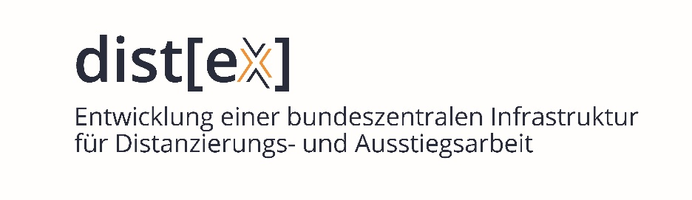

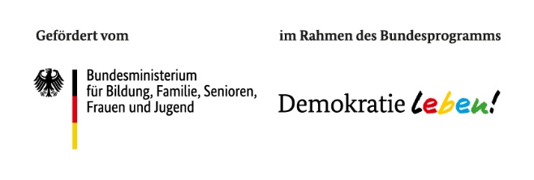

Die Veröffentlichung stellt keine Meinungsäußerung des BMBFSFJ oder des BAFzA dar. Für inhaltliche Aussagen tragen die Autor*innen die Verantwortung.


Der Begriff Incel – eine Abkürzung für involuntary und celibate – bezeichnet den selbstgewählten Status des unfreiwilligen Zölibats, wobei der Zustand selbst als Inceldom beschrieben wird. Die Incel-Subkultur ist zugleich Trägerin einer zutiefst frauenfeindlichen und hasserfüllten Ideologie, die Gewalt teilweise legitimiert und fördert (Kaiser 2020, 30).
Die O9A – Order of Nine Angels – ist eine transnationale esoterisch-satanistische Bewegung (Gartenstein-Ross und Chace-Donahue 2023), die starke ideologische Bezüge zu Faschismus und Rechtsextremismus aufweist. Sie kann dem militant akzelerationistischen Milieu zugeordnet werden, da sie mittels Gewalttaten den Untergang des bestehenden demokratisch-pluralistischen Systems herbeiführen bzw. „beschleunigen“ will (Colin 2025; Dittrich et al. 2022; Shadnia et al. 2022). Das Netzwerk O9A lässt sich als ein Beispiel für fused extremism auffassen, da ideologische Fragmente aus verschiedenen Phänomenbereichen miteinander verschmolzen werden (Koch 2022).
Übersetzt in etwa „zusammengesetzter gewaltbereiter Extremismus“
Siehe hierzu auch die KN:IX Analyse Nr. 18 „Incel-Subgruppen und ihre Dynamiken innerhalb der Mannosphäre: Eine explorative Analyse zu muslimischen „Red Pill“- Communitys und Mincels (muslimischen Incels)“ (2024) von Vildan Aytekin.
Für mehr Informationen und Ressourcen zur Schnittstelle zwischen Gaming und Rechtsextremismus siehe bspw.: RadiGaMe-Forschungsnetzwerk (https://www.radigame.de/); „Handbuch Gaming & Rechtsextremismus“ herausgegeben von Aurelia Brandenburg, Linda Schlegel und Felix Zimmermann (https://www.bpb.de/shop/buecher/schriftenreihe/563171/handbuch-gaming-rechtsextremismus/) oder das E-Learning „Gaming und Rechtsextremismus“ (https://elearning-vpn.digital/kurse/gaming-und-rechtsextremismus/) von Violence Prevention Network.
Netzwerkanalysen finden in vielfältigen Bereichen Anwendung und ermöglichen die Untersuchung unterschiedlicher Forschungsgegenstände - von den Sozialwissenschaften bis in die Informatik (siehe dazu u. a.: Kulin et al. 2012, Borgatti et al. 2009 oder Knoke und Yang 2020). Im Rahmen dieser Publikation fokussiert sich die Netzwerkanalyse auf die Verbindungen von Accounts auf Social Media-Plattformen untereinander, basierend auf dem Abo-Verhalten der Follower*innen.
Eine Analyse, welche zentralen Accounts einander direkt folgen, erscheint nur sehr bedingt aussagekräftig, da stark variiert, ob sie bzw. wie vielen anderen Accounts sie folgen. Viele der Accounts folgen bspw. keinen/kaum anderen Accounts. Insofern ist die Analyse der Verbindungen mittels geteilter Follower*innen aussagekräftiger und nicht so stark vom Abo-Verhalten einzelner abhängig.
Lediglich einer der 45 Seed-Channel lag bei der Häufigkeitsauswertung unterhalb der Grenze von 300 Abos und wurde deshalb für die Netzwerkkarte nicht berücksichtigt. Bei diesem Kanal waren mehrere Accounts von Follower*innen während der Datenerfassung offline gegangen bzw. auf privat gestellt worden, sodass diese für die weitere Auswertung nicht berücksichtigt werden konnten.
Der Begriff hybrid bezieht sich im Kodierprozess v. a. auf verschmolzene oder gemischte Ideologiekonstrukte; also auf die Fälle in denen Ideologiefragmente, die klassischerweise nicht miteinander einhergehen, miteinander verbunden werden bzw. koexistieren (siehe Kapitel 2). Diffuse Inhalte, bei denen sich keine Ideologiefragmente zuordnen lassen, werden im Rahmen des Kodierprozesses hingegen nicht als hybrid kodiert. Ebenso lassen sich im Rahmen des Kodierprozesses keine Aussagen über instabile Ideologiekonstrukte treffen, da diese die Betrachtung einer längeren zeitlichen Dimension voraussetzen würden.
Bei Reposts wurde lediglich der Inhalt des reposteten Beitrags berücksichtigt und nicht, welche Personen oder Organisationen repostet wurden. Wurde also bspw. das Video einer Person repostet, die der extremen Rechten zuzuordnen ist, diese Person im entsprechenden Video aber nichts sagt, was als extrem rechts einzuschätzen ist, so wurde dies nicht als (alleiniger) Indikator genommen, um den repostenden Account als extrem rechts einzuschätzen. Dieses Vorgehen wurde gewählt, da es angemessen erscheint, die Accounts nur für den Inhalt der reposteten Beiträge, nicht aber für die gesamten Aktivitäten der reposteten Person, verantwortlich zu machen (da diese ggf. nicht bekannt sind). Es wird insofern die wissentliche und intentionale Verbreitung von bestimmten Inhalten vorausgesetzt, um eine entsprechende Einschätzung vorzunehmen.
Dies bedeutet im Umkehrschluss jedoch nicht, dass es bei diesen Accounts keine Hinweise auf anti-demokratische, anti-pluralistische oder menschenfeindliche Positionierungen gab. Die Hinweise reichten jedoch oft nicht aus, um eine entsprechende Kodierung zu rechtfertigen, sodass die Accounts als „nicht extremistisch“ vermerkt wurden.
14 der 22 Accounts, die als islamistisch kodiert wurden, waren Seed-Channels, die zu Beginn der Untersuchung festgelegt worden waren.
Zur detaillierteren Beschreibung des Vorgehens bei der Kodierung von Inhalten und gelesenem Geschlecht siehe Annex.
In den nachfolgenden Darstellungen der Netzwerkkarte werden die einzelnen Edges (Verbindungen zwischen den Knoten) ausgeblendet, um eine bessere Lesbarkeit der Netzwerkkarte sicherzustellen. Auch wenn die Edges nicht sichtbar sind, stellen sie in allen Visualisierungen den zentralen Mechanismus der Positionierung der einzelnen Knotenpunkte zueinander dar.
Die Graph Density, also der Anteil der tatsächlichen an den theoretisch möglichen Verbindungen, ist mit 0,993 sehr hoch. Da jedoch für die Visualisierung v. a. die Gewichtung der Verbindungen basierend auf der relativen Überschneidung zweier Kanäle ausschlaggebend ist, stellt dies kein Problem für die Visualisierung bzw. Lesbarkeit der Karte dar.
Da die Nodes jeweils Kräfte aufeinander ausüben, sollte die Positionierung von einzelnen Account-Paaren zueinander nicht direkt miteinander verglichen oder überinterpretiert werden, da sich die Positionierung aus der Vielzahl an (gravitationsbasierten) Einflüssen ergibt und somit multifaktoriell bedingt ist.
Unter Community Detection versteht man (verschiedene) statistische Verfahren, die darauf ausgerichtet sind, große Netzwerke in kleinere Gruppen von besonders stark verbundenen Knotenpunkten (Nodes) zu unterteilen, wodurch wiederum neue Zusammenhänge oder Informationen aufgezeigt werden können (Blondel et al. 2008, 2). Der Modularity Score liegt beim vorliegenden Netzwerk bei einer Auflösung von 1 (siehe Lambiotte, Delvenne und Barahona 2009) bei 0,131.
Conor McGregor ist in den vergangenen Monaten und Jahren immer häufiger mit nationalistisch-völkischen und migrant*innenfeindlichen Aussagen aufgefallen (Magee 2024; O'Carroll 2025).
Kollegah hatte bereits in der Vergangenheit antisemitische Verschwörungsmythen bedient und verbreitet (Holly 2018; oder ausführlich: Baier 2025). Anders als bspw. bei Naidoo fand keine (kommunizierte) Distanzierung statt. Stattdessen kokettierte Kollegah bspw. in einem Livestream Anfang 2025 weiter mit diffusen Verschwörungsmythen und lobte den Rapper Kianush, der regelmäßig Verschwörungsmythen verbreitet, dafür, dass dieser sich traue, diese Themen anzupacken.
Im oberen Bereich sind zudem drei Accounts zu sehen, die sehr dezentral sind. Hierbei handelt es sich um Accounts, die eindeutig dem rechtsextremistischen (teils gewaltbereiten) Spektrum zuzuordnen sind. Inhaltlich erscheint eine Zuordnung zu Gruppe 3 daher plausibler. Ihre periphere Position verweist darauf, dass die Accounts in der erfassten Social Media-Landschaft keine zentrale Rolle spielen. Dies könnte unter anderem an der Offenheit und (teilweise erwiesenen) Gewaltbereitschaft liegen, die ggf. nicht gleichermaßen „salonfähig“ sind, wie extrem rechte Positionen, die Gewalt (zumindest vordergründig) ablehnen.
Der Satz „Send him to Dagestan“ stammt ursprünglich aus einem Clip, in dem der Kampfsportler Islam Makhachev dem Interviewer empfiehlt, seinen Sohn für zwei bis drei Jahre nach Dagestan zu schicken, wenn dieser ein guter Kampfsportler werden wolle. In Online-Kontexten dient die Aussage als Chiffre für ein bestimmtes Idealbild von übersteigerter Männlichkeit, körperlicher Härte, Disziplin, emotionaler Zurückhaltung und Kampfbereitschaft, das mit einem ultrakonservativen Gesellschaftsbild verknüpft ist. Diese Form überhöhter Männlichkeit wird häufig bewusst als Abgrenzung zu queeren Identitäten inszeniert, die dabei als schwach, unmännlich oder minderwertig abgewertet werden. Besonders im Zusammenhang mit queer-feindlichen Inhalten findet die Phrase Verwendung, da queere Menschen in der Region Dagestan systematischer und intensiver Verfolgung ausgesetzt sind (Kousta 2025).
Einer der Seed-Channels mit Nähe zu dschihadistischen Konzepten erreichte nicht die Hürde von 300 Follower*innen, obwohl 300 Follower*innen als Stichprobe gezogen wurden. Bei diesem Account müssen also während des Datenerhebungsprozesses mehr Follower*innenaccounts offline gegangen und gelöscht worden sein als bspw. weitere Follower*innen durch andere Accounts hinzugekommen sind, sodass der Account nicht für die Netzwerkkarte berücksichtigt wurde.
Hierfür gibt es unterschiedliche Erklärungsansätze. Zum einen kann dies ein Hinweis darauf sein, dass viele der besonders zentralen und wichtigen Accounts der Szene bereits als Seed-Channel gewählt wurden und deshalb (anders als bspw. beim Account von Alice Weidel) keine weiteren deutlich größeren/häufiger abonnierten Accounts im deutschsprachigen Raum existieren, die nicht abgebildet wurden. Zum anderen verweisen die Eindrücke der Kodierung und der Netzwerkkarte darauf, dass die (ausgewählten) verschwörungsmythischen Seed-Channels eine größere Anschlussfähigkeit an extrem rechte als an islamistische Positionen haben.
Im Rahmen eines Rebrandings 2025 wurden die Accounts von Realität Islam in Suhaib Hoffmann umbenannt.
Im Rahmen eines Rebrandings 2025 wurde der YouTube-Kanal von Generation Islam in Ahmad Tamim und der Instagram-Account in Bilal Oromo umbenannt.
Für mehr Informationen zur Rohgang, dem Social Media-Hype und den beiden zentralen Akteuren Coach Aaron und exiled.medic siehe bspw. Karrasch und Lux (2025) „Zwischen Rohgang-Hype und Verschwörungstheorien – Das Viral-Playbook der neuen Ernährungs-Influencer“ auf https://omr.com/de/daily/rohgang-verschwoerungstheorien-viral-playbook-fabian-kowallik#umstrittener-%22manfluencer%22-andrew-tate-als-vorbild. Letzter Zugriff am 05.09.2025.
Die sogenannte Manosphere bezeichnet ein lose verbundenes Netzwerk von Online-Communitys, in denen Misogynie und abwertende Vorstellungen über Frauen zentrale Bezugspunkte darstellen. Auch in Deutschland finden sich entsprechende Diskurse und Plattformen, auf denen sich Akteure der Manosphere austauschen, ihre Narrative verstärken und Anschluss an breitere gesellschaftliche Debatten suchen (Kaiser 2020).
Die Pforzheim Revolte kooperierte im Rahmen eines Musikvideos bspw. auch mit dem rechtsextremen Musiklabel „Neuer Deutscher Standard“, siehe: https://www.verfassungsschutz-bw.de/,Lde/_Pforzheim+Revolte_+beteiligt+sich+an+Musikvideo. Letzter Zugriff am 22.08.2025.
Diese Aussage lässt sich zunächst nur basierend auf dem hier analysierten Datensatz treffen und sollte nicht generalisiert werden. Die stärkere Kompatibilität zwischen extrem rechten und verschwörungsmythischen Accounts kann bspw. auch durch die Auswahl der Seed-Channels, die generelle Popularität o. ä. bedingt sein. Für eine tiefergehende Beurteilung braucht es weitere Kontextinformationen sowie ggf. weitere Datenerhebungen.
Bei QAnon handelt es sich um einen Verschwörungsmythos, der seinen Ursprung in dem Forum 4Chan hat. Der Mythos spricht von einem Machtkampf innerhalb des amerikanischen Staates, zwischen einer satanistischen und pädophilen Elite (dem „deep-state“), die das Ziel habe, die politische Macht zu übernehmen und einem Lager um Donald Trump, das sich gegen diese Bestrebungen stellen würde. Die QAnon-Ideologie beinhaltet antisemitische Erzählungen einer modernisierten Ritualmordlegende und findet mittlerweile Anhänger*innen auch über die USA hinaus, bspw. in Deutschland. Sowohl in den USA als auch in Deutschland waren Anhänger*innen des QAnon-Mythos an Straf- und Gewalttaten beteiligt, wie dem Sturm auf das Kapitol in den USA 2021 oder auf das Reichstagsgebäude in Deutschland 2020 (Garry et al. 2021).
In der Studie von Bolet und Foos (2025, 19) zeigte sich zudem, dass die kritische Einordnung der Behauptungen zwar dazu führte, dass die Rezipient*innen die Aussagen extrem rechter Akteur*innen als deutlich weniger richtig ansahen. Allerdings gab es selbst bei der kritischen Einordnung keinerlei Hinweise darauf, dass Personen die extrem rechten Aussagen dadurch weniger glaubwürdig fanden als die Kontrollgruppe. Die Autor*innen verweisen darauf, dass dies die Annahme, eine kritische Auseinandersetzung, bspw. im Rahmen von Interviews, könnte als Strategie gegen rechte Positionen wirken, in Frage stellt. Zudem zeigte sich, dass der Normalisierungseffekt von Interviews mit extrem rechten Akteur*innen zwar geringer ausfällt, wenn eine kritische Auseinandersetzung stattfindet, er verschwindet jedoch nicht ganz (Bolet und Foos 2025, 20).
https://www.instagram.com/p/DLR0NUztXYc/ (letzter Zugriff am 10.09.2025)
https://www.instagram.com/p/DLHg7r8t57o/ (letzter Zugriff am 10.09.2025)
https://www.instagram.com/p/DKg6ozyOQda/ (letzter Zugriff am 10.09.2025)
https://www.instagram.com/p/DIXAHNkOTVh/ (letzter Zugriff am 10.09.2025)
Zu rassistischen Memes und dem Einsatz von Humor in der extremen Rechten siehe bspw.: Schmid, Schulze und Drexel 2025.
Für eine ausführliche Analyse dieses und weiterer Vorfälle sowie (nicht-intendierten) Konsequenzen der kritischen Auseinandersetzung damit, siehe: Machine Against the Rage, Trendreport Ausgabe 6: https://machine-vs-rage.net/ausgabe-6/der-flugsandeffekt/. Letzter Zugriff am 10.09.2025.
Textliche Referenzen wie „Döp dö dö döp“, die auf die Melodie des Songs anspielen, finden sich ebenfalls als abstrakte Chiffre bspw. in Kommentarsektionen, um in Bezug auf migrantisch gelesene Menschen rassistische Abschiebefantasien zu kommunizieren. Auch Zahlencodes werden in diesem Kontext verwendet. So findet sich bspw. die Zahl „444“ oder als Uhrzeit getarnt „4:44 Uhr“ – die 4 steht dabei für „D“, den vierten Buchstaben im Alphabet – „DDD“ ist die Abkürzung der rassistischen Parole „Deutschland den Deutschen“. Ebenso finden sich das Flieger-Emoji als Chiffre, das auf Abschiebeflüge referenziert, oder Bezugnahmen auf den rassistischen Song „Abschiebehauptmeister“ der rechtsextremen Musikgruppe „Neuer Deutscher Standard“ (NDS) (am oberen Rand von Community 4).
Eine detailliertere Auswertung des Follower*innen-Verhaltens, basierend auf deren anonymisierten Daten erscheint als vielversprechender Ansatz für weitere Untersuchungen, um das Aboverhalten und etwaige diverse Einflüsse oder hybride Zusammensetzungen auf (individueller) Follower*innen-Ebene genauer zu beleuchten.
Mit diesem Thema beschäftigt sich das dist[ex] Policy Paper „Leerstelle (R)Age? Radikalisierung in der zweiten Lebenshälfte als Herausforderung für die Distanzierungs- und Ausstiegsarbeit“ des Interdisziplinären Zentrum für Radikalisierungsprävention und Demokratieförderung e.V. (IZRD): https://www.dist-ex.de/publikationen/detail/leerstelle-rage-radikalisierung-in-der-zweiten-lebenshaelfte-als-herausforderung-fuer-die-distanzierungs-und-ausstiegsarbeit . Letzter Zugriff am 10.09.2025.
Siehe hierzu bspw.: https://www.bpb.de/themen/rechtsextremismus/dossier-rechtsextremismus/500822/zahlencodes/. Letzter Zugriff am 20.08.2025.
Siehe hierzu auch die Enthüllungen von Correctiv zum Treffen in Potsdam zwischen verschiedenen Akteur*innen der extremen Rechten: https://correctiv.org/aktuelles/neue-rechte/2024/01/10/geheimplan-remigration-vertreibung-afd-rechtsextreme-november-treffen/ (letzter Zugriff am 19.08.2025). Im Januar 2025 nahm die AfD den Begriff „Remigration“ offiziell in ihr Wahlprogramm auf, siehe bspw.: https://www.deutschlandfunk.de/afd-nimmt-begriff-remigration-offiziell-ins-wahlprogramm-auf-100.html (letzter Zugriff am 04.09.2025). Die Verwendung des Begriffs führte zu einem Richtungsstreit innerhalb der extremen Rechten und auch der AfD selbst, siehe dazu bspw.: https://www.dw.com/de/afd-richtungsstreit-%C3%BCber-das-reizwort-remigration/a-73480205 (letzter Zugriff am 05.09.2025).
Siehe: https://www.bverwg.de/pm/2025/48 (letzter Zugriff am 05.09.2025).

